Formation Windows 10/11 Pro Ent LTSC
- Sr 10-11 –Système Cours

Michel Cabaré / www.cabare.net / michel@cabare.net
Windows 10-11 Système Pro Entreprise Education LTSC - 21H2
- Sr 10-11 - Cours Système V3.0 - Décembre 2021



https://WWW.CABARE.NET ©

 | 

Ce Support a pour but de vous fournir un certain nombre d'éléments concernant soit des manipulations, soit des notions théoriques concernant la gestion du système Windows 10 -11 mis à jour. Il ne peut en aucun cas se substituer à la participation à la formation, ni à tout ou partie de la documentation fournie avec le logiciel.

En effet, et c'est là sa vocation première, ce document doit "servir de support à la prise de notes en formation, et sera donc avantageusement complété par vos soins". Son but est de permettre une présentation de vos notes plus structurée et donc plus facilement utilisable ensuite.

Bon Travail

Michel Cabaré

Table des Matières
Les Processus sous Windows 7
Séquence POST : Power On Self Test 7
Séquence Bootmgr depuis 10-7 7
Vocabulaire système sous Windows 10 : 8
Lister les Processus – les Services : 9
Arrêter Démarrer une Application, un Processus, un Service : 10
Arrêter Démarrer un Processus, un Service : 11
Gestionnaire de Services 13
Msconfig.exe - gérer le lancement des services (temporairement): 15
Gérer les programmes au Démarrage: 17
Lister - Arrêter les Processus (services, applications): 18
Tasklist (SEVEN - XP): 18
Taskkill (depuis SEVEN - XP): 18
Quelques Processus de base 19
Listes les services - powershell 19
Lister - Arreter les Processus (services, applications): 19
Outils gestion de disque 21
Defragmentation chkdsk /F /R: 21
Nettoyage de disque: 21
Intégrité Windows 10 23
les DLL ( Dynamic Link Libraries ) : 23
WRP Protection des DLL : 23
sfc - system file checker 24
UAC- User Account Control 25
Objectif Visé : 25
IL – Integrity Level : 25
Gestion de l’UAC (panneau de configuration): 27
Gestion de l’UAC (stratégies locales): 28
Désactivation de l’UAC : 28
Désactivation de l’UAC pour les Administrateur : 28
Désactivation l’UAC pour les Utilisateurs : 29
Activation l’UAC aussi pour le compte Administrateur Root : 29
Executer en mode administrateur: 30
Depuis un raccourci 30
Depuis l’invite executer 30
Depuis un executable 31
Runas changement de login (pas de gestion de l’UAC) 31
Installations et Virtualisation 33
Préconisation microsoft : 33
Virtualisation des processus : 33
Compatibilité avant Windows 10 35
Exécuter en mode compatibilité: 35
Séquence possible: 36
Protection DEP 37
Principe DEP Data Execution Prevention: 37
Désactivation Complète de DEP : 37
Désactivation pour une application de DEP : 37
Test Memoire 38
Depuis Windows 10 38
Authentification Windows 10 39
Plusieurs Mode possibles UAF - U2F: 39
Par Code PIN : 39
Par Tracé sur une image : 40
Login sur SAM ou AD : 41
Créer un Compte Microsoft (couplé à un compte local) : 42
Compte Microsoft / Compte local ou AD : 45
Désactivation compte Microsoft (login sur la machine) 45
Désactivation compte Microsoft (via le Web) - msapolicy.admx 46
Ecran de Verrouillage – Ecran d'accueil : 47
Bureau - Ecran d’accueil: 49
Le Bureau 51
Ecran Accueil par défaut 51
Menu Démarrer Windows 52
Cortana & Windows Search 53
L'aspect de Cortana 53
Refuser Cortana à l'installation 54
Cortana Gpo - désactiver – search.admx 54
Recherche Search Windows (et Cortana) - search.admx 54
Avatar du Login 56
Modification de l’avatar 56
Les Tuiles 57
Tuiles par défaut 57
Applications Apps : UWP - Applications système - Applications 57
Gestion des Appx installées et ou Approvisionnnées en Powershell 58
Suppression des packages utilisateur en cours (installées) 58
Suppression des packages provisionnés 59
Supprimer tous les packages 60
Gestion Windows Store 60
Canevas – Ecran d’accueil 62
Canevas écran d’accueil - export-startlayout 62
Comptes Utilisateurs 64
Compte d'utilisateurs – session: 64
Connexion multiples Utilisateur 65
Désactiver la bascule rapide Utilisateur 66
Regedt32.exe 67
SID Sécurity identifier : 67
Whoami : 68
Comptes Visibles pré-définis : 68
Comptes Invisibles système : 68
Utilisateurs locaux: 69
Gestion des Comptes: 70
Re-définition de mot de passe 70
Cacher le dernier Utilisateur 70
Groupes Locaux 71
Notions de groupes : 71
Groupes Locaux Prédéfinis : 71
Profils Utilisateurs 72
Profil utilisateur – création : 72
Assistant nouveau Profil – exemple 10 pro 21H2: 72
Assistant nouveau Profil – exemple 11 pro 21H2: 73
Profil utilisateur – suppression : 73
Liens Symboliques – Raccourcis – Jonctions : 74
Objectif : 75
Profil Local: 75
Emplacement Profils Locaux Seven: 75
Structure des Profils Windows 10 : 76
Structure d'un profil Utilisateur 77
Profil par Défault 78
Méthode Certifiée pour modifier le profil par défaut 78
Profil Public (ex-all users) 80
Supprimer tous les profils locaux Windows 10: 81
Par GPO 81
Par base de registre 82
Par utilitaire delprof2 82
Interface Windows 10 83
Accès Paramètres Windows 10: 83
Réseau et internet : 84
Mise à Jour et Sécurité 84
Panneau de Configuration style 7 – control.exe : 85
L’explorateur Windows: 86
Interface Aero: 87
Menu Contextuel / Accueil Win+X 88
Compromis Performances – arrêt services: 89
Bureaux Virtuels: 90
Historique des Activités – Timeline - ospolicy.admx 91
Menu Win-x 93
Gestion accès rapide: 93
Structure Menu Windows-X 94
Test Modification Menu Win-X windows 10 (1709 – 1803) 95
Utilitaire Win-x Editor 3.0 96
Ajouter un groupe 97
Ajouter un executable 97
Ajouter un élement du panneau de configuration ou outil d’administration 98
Restaurer le menu initial 98
Accès Rapide explorateur 99
Gestion accès rapide: 99
Ouverture Explorateur sur C: + pas d’accès rapide automatique 100
Désinstaller l’accès rapide: 101
Désinstaller OneDrive 103
Icones points de lancement Onedrive: 103
Désactivation de Onedrive: 103
Inclassables Windows 10 104
Menu étendus MAJ + clic droit: 104
Outils dxdiag: 105
Outils shutdown: 105
Whoami / Runas: 106
Historique de fiabilité – Perfmon /rel : 107
Enregistreur d'action - psr.exe: 108
Console MMC 110
Microsoft Management Console: 110
Créer une console personnalisée: 110
Limiter les fonctions d’un composant logiciel : 112
Enregistrer la console utilisateur : 113
GPEDIT.MSC 114
Secpol.msc - Rappel stratégies locales et GPo de domaine 114
Gpedit.msc - editeur de stratégie de domaine "locale" ! : 114
Liste de toutes les stratégies – Policysettings—1809.xls : 115
Policysettings – 10-21H2.xls : 116
Policysettings – 11-21H2.xls : 116
Voire les nouveautés par Branche : 117
Télécharger (installer) des ADMX modèle de GPO 10-1809 (sur un Serveur) 118
Télécharger (installer) des ADMX modèle de GPO 10-21H2 (sur un Serveur) 120
Télécharger (installer) des ADMX modèle de GPO 11-21H2 (sur un Serveur) 121
GPO Windows 10 qui disparaissent (sous Windows 11): 122
Services- noms long - courts 126
Services par noms courts 126
Services par noms longs - fr 132

Les Processus sous Windows

Séquence POST : Power On Self Test
C'est la séquence que tout PC déroule, indépendamment du système. Le BIOS ou le EFI du PC vérifient la présence de certains matériels, (mémoire, disque, périphériques). Après cette séquence l'ordinateur doit trouver le gestionnaire de démarrage nommé Bootmgr.

Séquence Bootmgr depuis 10-7
« Séquence POST »
3 étapes
Bootmgr avec le magasin \Boot\Bootstat.dat
Winload.exe
(crée l’environnement )
(d’execution pour SEVEN)

Ntoskrnel Détection hard HAL
(F8)
Smss.exe (gestionnaire de session)
Lance Win32 (affiche la barre de progression)
Lance les services en Boot-execute

Winlogon.exe Screg.exe
Gestion LSA Derniers services à démarrer
Lsass.exe (gestion CTRL-ALT-SUPPR)
Stratégies de groupe, Scripts de démarrage, programmes/services en
HKEY_LOCAL_MACHINE\SOFTWARE\Microsoft\Windows\CurrentVersion\Runonce
HKEY_LOCAL_MACHINE\SOFTWARE\Microsoft\Windows\CurrentVersion\policies\Explorer\Run
HKEY_LOCAL_MACHINE\SOFTWARE\Microsoft\Windows\CurrentVersion\Run
HKEY_CURRENT_USER\Software\Microsoft\Windows NT\CurrentVersion\Windows\Run
HKEY_CURRENT_USER\Software\Microsoft\Windows\CurrentVersion\Run
HKEY_CURRENT_USER\Software\Microsoft\Windows\CurrentVersion\RunOnce
X:\ProgramData\Microsoft\Windows\Start Menu\Programmes\Démarrage
X:\User\%username%\AppData\RoamingMenu\Microsoft\Windows\ Start Menu \ Programmes\Démarrage

Msconfig permet de dire ce que l’on veut ou non
Désactivable avec SHIFT au moment de l’ouverture de session

Vocabulaire système sous Windows 10 :
Schématiquement on peut distinguer :

- LA HAL ou couche d'abstraction matérielle : fournie des fonctions pour contrôler le bus système, canaux DMA, déclenchement des interruptions, horloge système… toutes ces fonctions sont utilisées dans les autres parties du noyau
- Le Kernel (micro kernel) : c'est le noyau toujours en mémoire, traite les interruptions, permet au CPU d'allouer du temps aux différents processus, appelé aussi threads.
- L'exécutif (serveur noyaux) : c'est l'ensemble des services système de gestion mémoire – périphériques –fichiers – appellé donc threads système. Chaque service système progresse à son propre rythme
- les services noyaux sous systèmes environnement : il s'agit de supporter différentes interfaces… : win32 – posix – Os2… par exemple l'executif de windows défini un ensemble de fonction nommée API (Access Programming Interface). Un programme utilisateur fait appel à des API système pour dialoguer avec l'OS.
- les services noyaux systèmes nécessaires comme le spool d'impression, task manager … et les services de sécurité associés
- Certaines applications peuvent utiliser directement des DLL Dynamic Link Library… qui elles feront appel si nécessaire aux API système

Les appels entres ces de programmes sont nommés LPC Local Procedure Call s'ils se font sur une machine, ou RPC Remote Procedure Call à distance.

Lister les Processus – les Services :
Appelable via CTRL+ALT+SUPPR ou via les propriétés de la barre des tâches, le Gestionnaire des tâches donne une vision plus complète de la chose !
Plusieurs onglets sont disponibles, l’onglet Processus regroupe
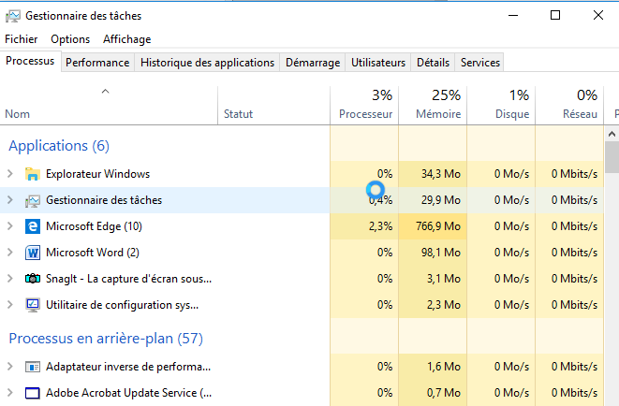
Des Application :
Programme lancé par l'utilisateur, ou lancé automatiquement au démarrage de Windows. Tourne dans une interface fenêtre, normalement sans incidence sur le fonctionnement de Windows
Des Processus :
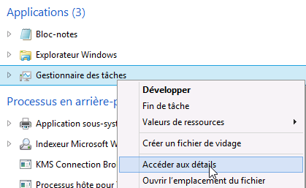
Correspond à des programmes vus par le système d'exploitation. Un processus est caractérisé par le fait qu'il a une indentification (PID) au niveau du système, des dépendances et une priorité d'exécution. Il peut contenir plusieurs services.

Depuis un processus on peut demander vie le menu contextuel Accéder aux Détails pour voir si un executable précis correspond, avec son PID
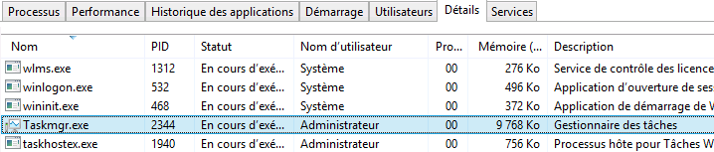
l’onglet Services : regroupe les programmes géré par le système d'exploitation comme "partie intégrante du système". Un service est caractérisé par le fait qu'il peut se gérer via le gestionnaire de service Windows, et est lancé dans un processus, (souvent associé avec d'autres services).
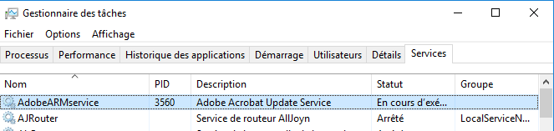

Arrêter Démarrer une Application, un Processus, un Service :
Dans le gestionnaire de tâches, on distingue Les applications, dont l’arrêt ne compromet pas le système, elles sont lancées en général par l’utilisateur
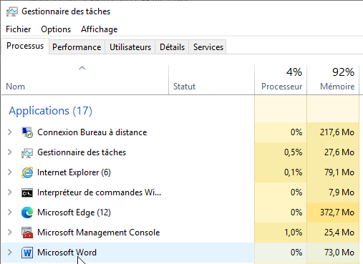
On peut demander fin de tâche directement depuis l’onglet Processus…
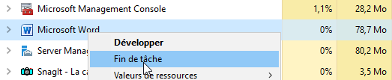
Si on demande d’afficher les détails via Accéder aux détails
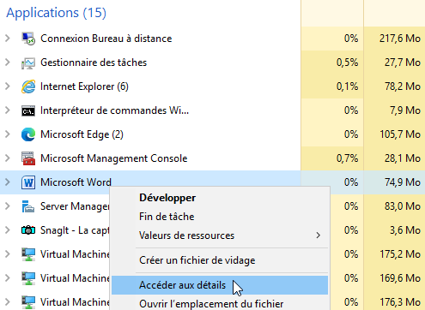
Alors depuis cetonglet Détails… c’est parfois plus efficace, on pourra demander Fin de Tâche / Terminer l’arborescence du processus
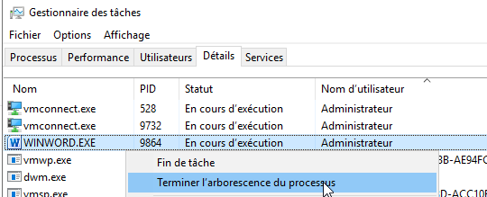
Depuis l’onglet Détails… on peut repérer un PID, il pourra être utilisé en ligne de commande (cf taskkill par exemple) pour forcer l’arrêt d’une application « recalcitrante »

Arrêter Démarrer un Processus, un Service :
Dans le gestionnaire de tâches, on distingue Les processus, dont l’arrêt peut compromettre le système, elles sont lancées en général par le système lui-même ou les applications
Exemple, le processus Application sous-système spouleur
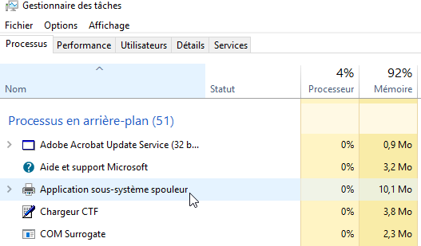
On peut demander également d’afficher les détails via Accéder aux détails et on voit que cela corresponds donc à l’executable Spoolsv.exe
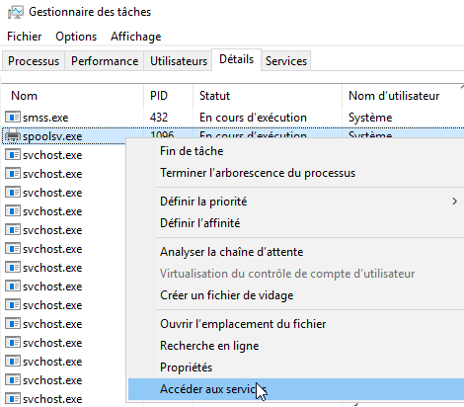
Si on veut accéder aux services (puisque c’est un service) alors une fois dans la console gestion des services (ouvris les services, par exemple)
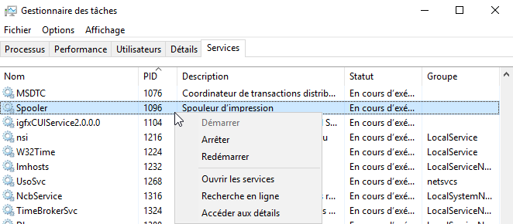
Il va falloir comment il se nomme ! Ici Spooler d’impression
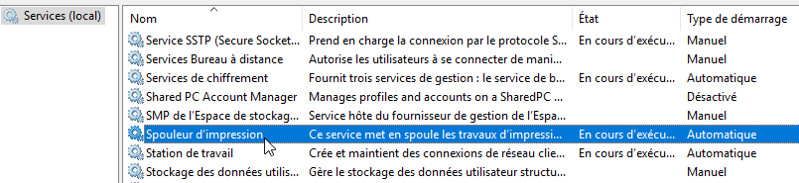
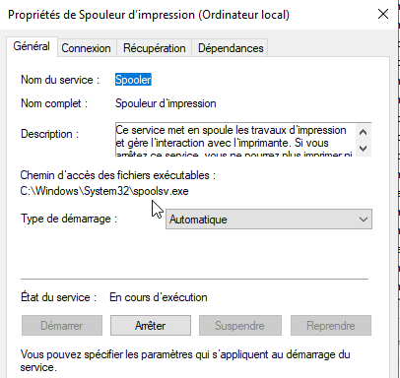
Et effectivement, lorsque l’on demande les propriétés de ce service, Windows nous indique bien que c’est le fichier spoolsv.exe qui en est à l’origine

Nom du service
Spooler
Nom complet
Spouleur d’impression
Nom Executable
Spoolsv.exe

En résumé donc on a pas moins de 4 appellations différentes selon le niveau ou l’on se place dans le gestionnaire de tâche, ou le gestionnaire de services (si le processus correspond à un service):

Dans le Gestionnaire des tâches |  |  | Dans le Gestionnaires des services
Onglet Processus (nom) | Onglet Détail (nom + Pid) | Onglet Services (nom service + Pid + Description) | Si Français  (nom complet / nom long + Description) | Si US  (nom complet / nom long + Description)
Application sous-système spouleur | Spoolsv + PID | Spooler + PID + Spouleur d’impression | Spouleur d’impression + « descriptif…. » | Print Spooler +  « description... »

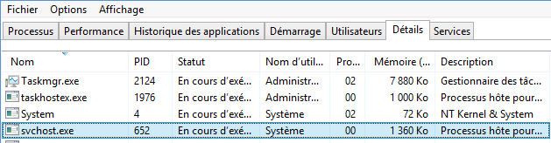

Ainsi souvent un processus générique svchost intègre comme son nom le laisse supposer plusieurs services – traçables avec le PID (dans l’example 652)
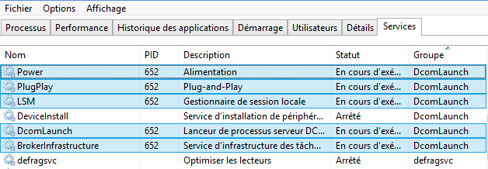

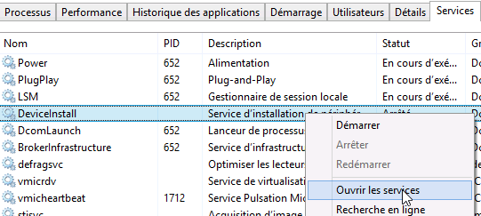
Dans l'onglet Services on peut
Arrêter/Démarrer/redémarrer un service: selon son état, Et accéder à la gestion des services via Ouvrir les services…

Gestionnaire de Services
Accessible via le gestionnaire des tâches, en bas on trouve Ouvrir les services
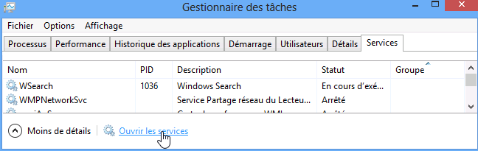
mais aussi via Clic droit – Ce PC / Gérer / Services
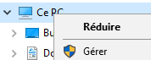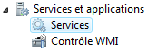
Ou Panneau de configuration / Outils d'administration /
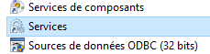
Ou en invite de commande services.msc

On obtient
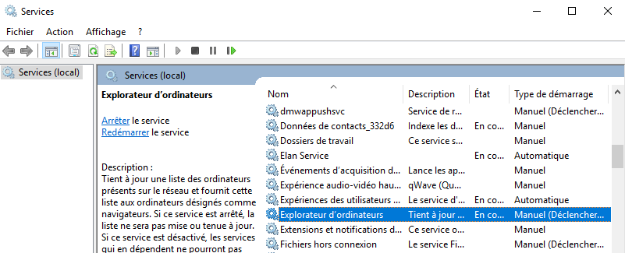

Pour un service ou une application particulière, on peut avoir son PID

On à le nom de l’executable, le nom du service en francais, et en anglais…
on peut demander
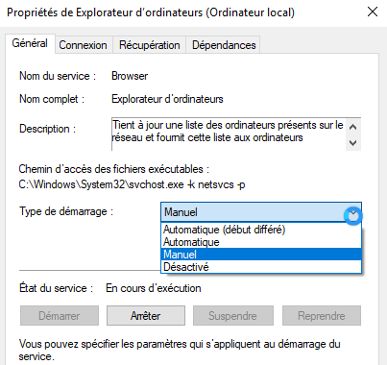
Essentiellement pour le prochain démarrage du poste
et on peut avoir une idée des dépendances…
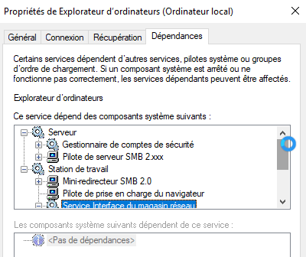
Qui dépends de ce service…
De qui ce service dépend…
Que faire en cas de plantage
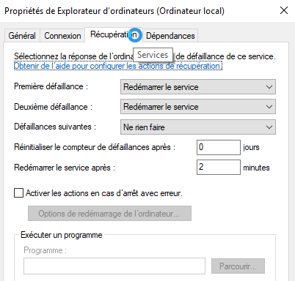

Msconfig.exe - gérer le lancement des services (temporairement):
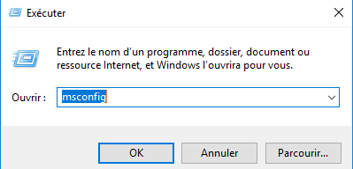
Lançable en fenêtre d’execution par msconfig

N.B : Les onglets 1-2-4 ne sont plus valables sous Windows10, on n’utilise msconfig maintenant uniquement avec l’onglet 3 pour choisir les services à lancer au démarrage :

On vient utiliser le 3°onglet Services :
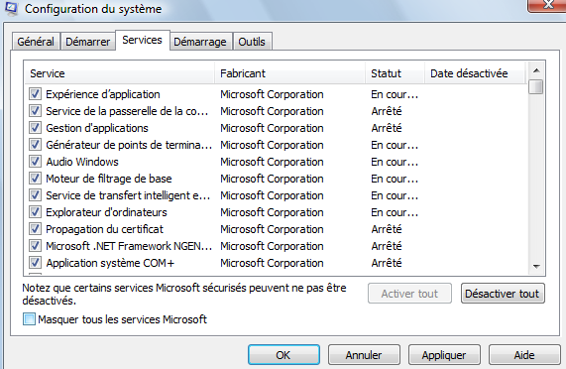
On peut demander de Masquer services Microsoft, et lorsque l’on décoche un service, marque pour info la date de désactivation… qui restera ainsi jusquà ce que l’on revienne annuler le changement.
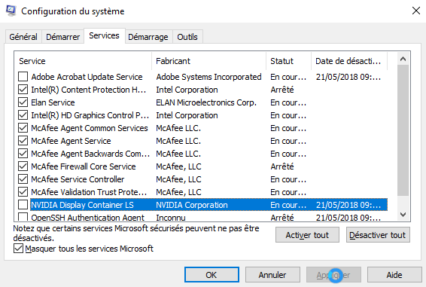

Par exemple le 1° onglet Général est remplacé par :
MAJ + Redémarrage Options avancées »sDiagnostic = Mode sans Echec (ex F8)
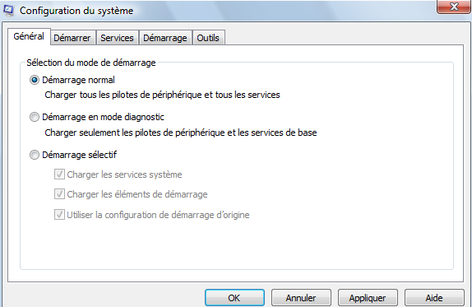
Le 4°onglet Démarrage de msconfig est remplacé par le Gestionnaire de tâche, dans lequel on a un onglet Démarrage:
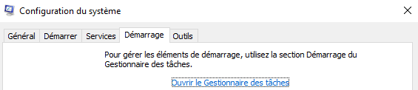

Démarrage
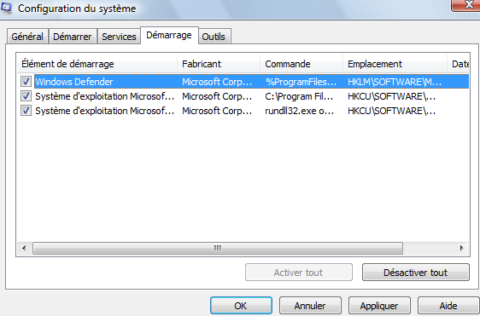

Gérer les programmes au Démarrage:
Appelable via CTRL+ALT+SUPPR ou via les propriétés de la barre des tâches, le Gestionnaire des tâches permet cela avec l’onglet Démarrage:
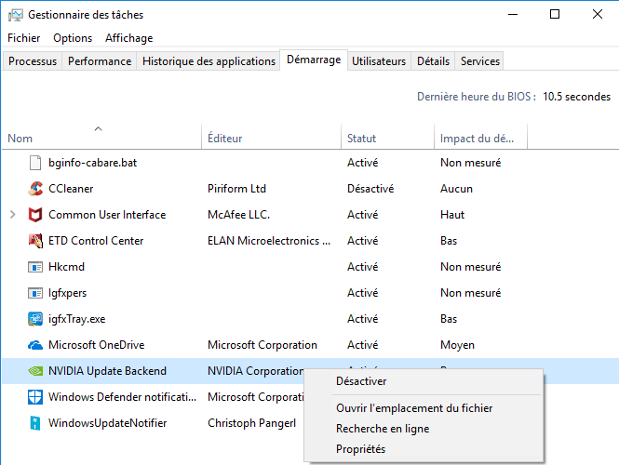
Rappel des emplacements utilisés
HKEY_LOCAL_MACHINE\SOFTWARE\Microsoft\Windows\CurrentVersion\Runonce
HKEY_LOCAL_MACHINE\SOFTWARE\Microsoft\Windows\CurrentVersion\policies\Explorer\Run
HKEY_LOCAL_MACHINE\SOFTWARE\Microsoft\Windows\CurrentVersion\Run
HKEY_CURRENT_USER\Software\Microsoft\Windows NT\CurrentVersion\Windows\Run
HKEY_CURRENT_USER\Software\Microsoft\Windows\CurrentVersion\Run
HKEY_CURRENT_USER\Software\Microsoft\Windows\CurrentVersion\RunOnce
X:\ProgramData\Microsoft\Windows\Start Menu\Programmes\Démarrage
X:\User\%username%\AppData\RoamingMenu\Microsoft\Windows\ Start Menu \ Programmes\Démarrage

Lister - Arrêter les Processus (services, applications):

Tasklist (SEVEN - XP):
Cette commande porte pas mal de zone d’ombre…
Tasklist
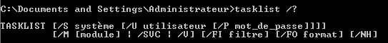

Si ces options fonctionnent, les autres options ont l’air plus délicates à utiliser…
Tasklist /SVC Tasklist /M

Taskkill (depuis SEVEN - XP):
Cette commande aussi porte pas mal de zone d’ombre…
Taskkill
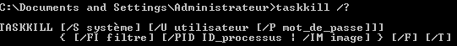
Si ces options fonctionnent, les autres options ont l’air plus délicates à utiliser…
Taskkill /PID x
avec
Taskkill /PID x /F
Et
Taskkill /PID x /F /T
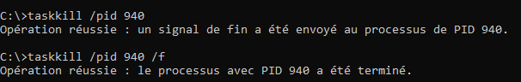

Quelques Processus de base
Depuis les premiers processus vitaux lancé par le système… on peut retrouver
Processus | Type Arrêt | Commentaires
Smss.exe | Vital pour l'OS | Gestionnaire de session, lancé par le système et appelant a son tour Crss.exe et Winlogon
Csrss.exe - | Vital pour l'OS | Portion de sous système
Winlogon | Vital pour l'OS | Demande d'identification
Lsass.exe | Arrêt par PID unique | Serveur authentification local, génère pour winlogon a l'aide de msgina.dll un jeton…
Svchost.exe | Arrêt par PID unique | Processus générique servant d'hôte pour d'autres processus…  On peut fouiller avec tasklist…
Services | Arrêt par PID unique | Gestionnaire de contrôle des services
Spoolsv.exe | Arrêt par PID unique | Gestion des tâches d'impression

Listes les services - powershell
Quelques services avec leur nom français, anglais, et les noms des processus associés, en français. Pour un service particulier

Lister - Arreter les Processus (services, applications):

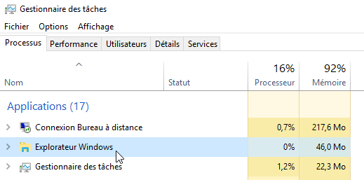
Correspond à

On à le nom de l’executable, le nom du service en francais, et en anglais…

Nom | Service | Description
Smss.exe | Vital pour l'OS | Gestionnaire de session, lancé par le système et appelant a son tour Crss.exe et Winlogon
Csrss.exe - | Vital pour l'OS | Portion de sous système
Winlogon | Vital pour l'OS | Demande d'identification
Lsass.exe | Arrêt par PID unique | Serveur authentification local, génère pour winlogon a l'aide de msgina.dll un jeton…
Svchost.exe | Arrêt par PID unique | Processus générique servant d'hôte pour d'autres processus…  On peut fouiller avec tasklist…
Services | Arrêt par PID unique | Gestionnaire de contrôle des services
Spoolsv.exe | Arrêt par PID unique | Gestion des tâches d'impression

Outils gestion de disque

Defragmentation chkdsk /F /R:
Disponible dans les outils d’administration en interface graphique,

Il est plus puissant et complet en invite de commande
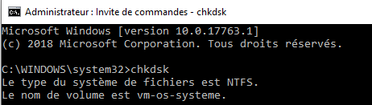
Les étapes peuvent prendre énormément de temps
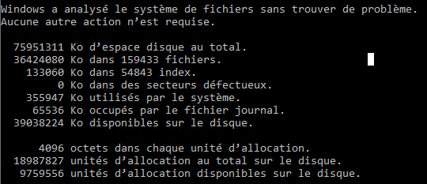
Les option /F et /R peuvent nécessiter un redémarrage de l’OS, (pour éviter un accès préemptif sur le lecteur) et nécessiter selon la taille du disque plusieurs heures

Nettoyage de disque :
Disponible dans les outils d’administration en interface graphique,

Dans une machine on peut souvent trouver des dossiers ou des fichiers et des partitions « bizarres »

Sans besoin de faire le détail,
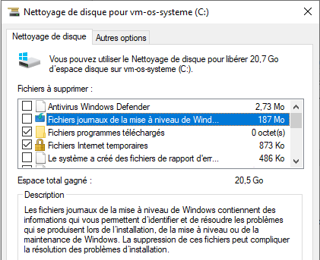
on peut demander sur une machine stable de faire le ménage total !
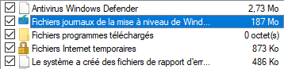
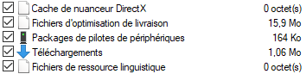
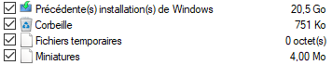

Dans Windows 11 on demande Paramètres / Système, Stockage et on trouve des recommandations de nettoyage,

- Cela propose un certain nombre de choses identiques,
- d'autres en moins (l'interface est moins complète) , et
- d'autres en plus, notamment les fichiers éventuellement synchronisés via le Cloud OneDrive

Intégrité Windows 10

les DLL ( Dynamic Link Libraries ) :
les DLL sont des bibliothèques de routines chargées en mémoire au moment de leur appel (contrairement à un programme EXE qui se charge entièrement avant même de s'exécuter ). Plusieurs avantages sont présents :
- En cas de modification de la bibliothèque de routines, il n'est donc pas nécessaire de recompiler tout le programme, le remplacement du fichier DLL est suffisant. Le programme utilise automatiquement les fonctions modifiées au prochain lancement.
- Les fonctions issues de la DLL ne sont alors plus chargées plusieurs fois, car plusieurs programmes peuvent se référer simultanément à une instance de la DLL présente en mémoire
Des inconvénients existent :
- La gestion des versions de DLL est complexe…
- Il faut éviter la mise à jours sauvage, et la gestion des packages pour garantir une stabilité du système
Il est toujours difficile de connaître la liste des DLL nécessaires (ou plus nécessaires au bon fonctionnement d'un programme). On peut utiliser des utilitaires mais la tâche reste complexe. A cet effet, un gestionnaire d'installation, à partir de win98, travaille normalement à partir des fichiers .msi pour maintenir cette liste à jour. Mais les applications ne prévoient pas forcement une procédure correcte….

WRP Protection des DLL :
Il existe un mécanisme intégré à windows permettant de vérifier les versions protégés de certains fichiers (.sys .dll .exe .ttf .fon .ocx) et de remplacer a la volée par leur version d'origine pour assurer l'intégrité du système. Ce mécanisme nommé WRP (windows Ressource protection) qui remplace la version 2000-XP de WFP (windows File protection) évite l'écrasement de fichier sensibles par des applications peut scrupuleuses…
A cet effet un cache contenant une "copie" d'origine des fichiers existe en
%systemroot%Winsxs
En cas d’écrasement d’un fichier, WFP puisera de l’aide dans :
- le dossier Winsxs,
- le Média d’origine,
- le point d’installation réseau…

Le remplacement/mise à jour des fichiers système protégés est pris en charge uniquement dans les cas suivants :
- installation de Service Pack ou de correctifs à l'aide d'Update.exe ;
- mises à niveau du système d'exploitation à l'aide de Winnt32.exe ;
- Windows Update.
- A travers une API spéciale

sfc - system file checker
il existe une invite en ligne de commande Sfc permettant de forcer la vérification de l'intégrité du système Windows (sans attendre la vérification en tache de fond)
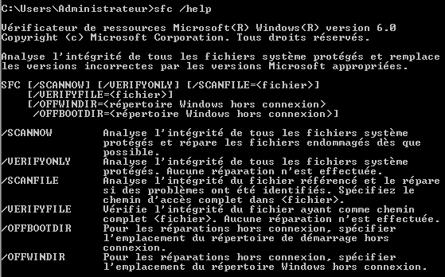

N.B: Cette commande peut provoquer l'accès au Media de Windows

UAC- User Account Control

Objectif Visé :
Ce n’est pas un moyen de se protéger contre les virus infaillible, mais plutôt une manière d’éduquer les utilisateurs et développeurs d’applications.
Sur Vista le compte par défaut fait partie du groupe des Administrateurs mais à des droits d’accès restreints au système.
Le principe est de lancer toutes les tâches en tant qu’utilisateur standard, que vous soyez administrateur ou non !
- Lorsqu’une opération requière des droits élevés, une boite de dialogue demande l’élévation des droits pour ce processus. (une simple confirmation)
- SI l’utilisateur ne fait pas partie du groupe des administrateurs, la boite de dialogue lui demande alors un compte et un mot de passe ayant des droits d’administration…

N.B : en réglage standard, seul le compte administrateur d’origine, (désactivé par défaut lors de l’installation) ne subit pas l’UAC !

IL – Integrity Level :
Lorsque vous ouvrez une session de manière générale avec Windows, le service de sécurité LSASS va créer un jeton qui contiendra le SID de l'utilisateur. C'est ce jeton qui sera utilisé pour lancer des applications.
Avec Windows 8, lorsque vous ouvrez une session, LSASS va créer deux jetons. Un qui va contenir toutes les informations comme dans Windows XP et un autre jeton "restreint" qui ne contiendra que les privilèges d'un utilisateur standard.
Chacun de ces jetons possède le même SID utilisateur plus, un SID de type S-1-5-40-xXx où xXx représente le niveau d'intégrité afin de les isoler.
C'est donc grâce à ces niveaux d'intégrité obligatoire et inchangeable durant leur durée de vie que va se baser toute la partie contrôle d'intégrité
C'est donc ce deuxième jeton qui sera utilisé pour lancer les différentes applications. Pour utiliser le premier jeton, celui avec tous les privilèges, vous devrez passer par une élévation de privilège

N.B : pour lancer ses applications en utilisant tout le temps le jeton avec tous les privilèges. Il suffit de cocher une case dans les propriétés de l'exécutable
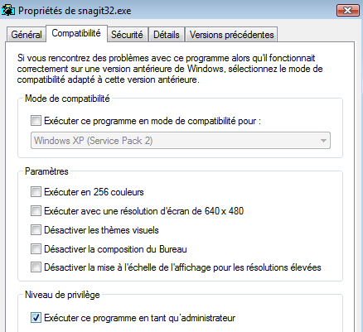
L’UAC repose aussi sur un nouvel attribut dont sont dotés les processus, les fichiers les clés du registre : le niveau d’intégrité. Dit IL pour Integrity Level.
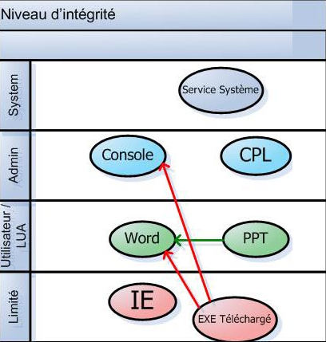
Les principaux niveaux IL : Limité – Utilisateur - Administrateur – System
- Il faut savoir que les processus Utilisateur / LUA ne peuvent pas modifier les processus s'exécutant dans un niveau d'intégrité supérieur. (mais ils peuvent les lire pour obtenir des infos…)
- Le groupe des administrateurs à un IL élevé
- Pour un utilisateur, les processus qu’il lance et ses fichiers ont un IL niveau moyen
Dans cette optique pax exemple, lorsque l’on lance IE (par exemple) on lance en fait 2 processus, avec des niveaux IL différents…
Iexplorer : avec un Il d’utilisateur (pour stocker ses favoris…)
Iexplorer : avec un Il bas pour executer les activex et autres…
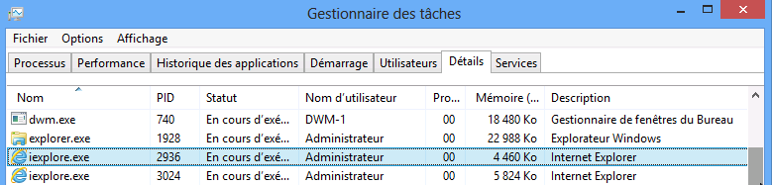
Autre exemple: lorsque l’on récupère une pièce jointe, et que on la stocke, si c'est un exécutable, sont application a un IL de bas niveau, dont ne peut interférer avec les processus système ayant un IL élevé…

Gestion de l’UAC (panneau de configuration):
Le seul compte par défaut exempt de l’UAC étant le compte Administrateur (crée lors de l’installation) il faut essayer de gérer les effets de l’UAC
Il est recommandé de ne pas désactiver les invites du contrôle de compte d'utilisateur dans les paramètres de stratégie de groupe ou en agissant sur le curseur.
Bien que l'invite d'élévation soit la partie la plus visible du contrôle de compte d'utilisateur, celui-ci fournit également les composants sous-jacents comme :
- Mode protégé d'Internet Explorer
- Virtualisation de fichiers système et du Registre

Si on veut paramétrer cette gestion (…) via l'interface graphique il faut demander dans
Panneau de configuration / Comptes d’utilisateurs
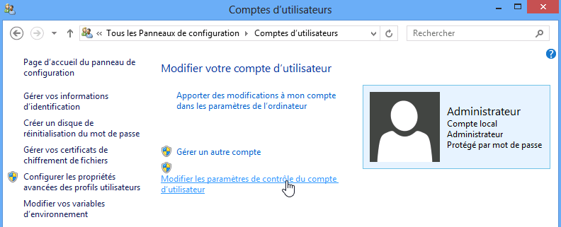
la commande Modifier les paramètres de contrôle de compte d’utilisateur
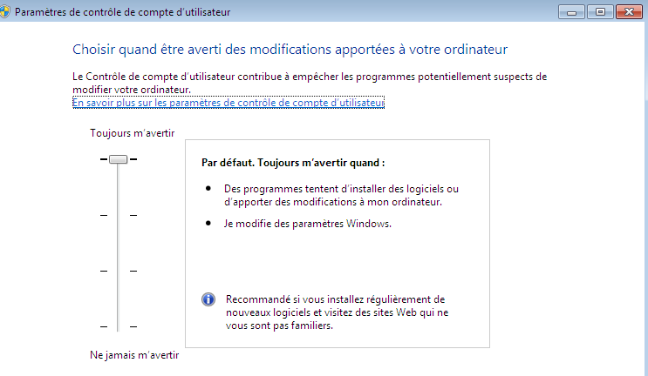
la prise en compte de cette commande peut demander un redémarrage.

Gestion de l’UAC (stratégies locales):
Dans les stratégies locales de sécurité, se retrouvent les réglages de l’UAC
Dans le Panneau de Configuration / Outils d’administration /
Puis Stratégies de sécurité locales
Puis dans les Stratégies locales / Options de sécurité les stratégies repérées par la mention : Contrôle de compte d’utilisateur
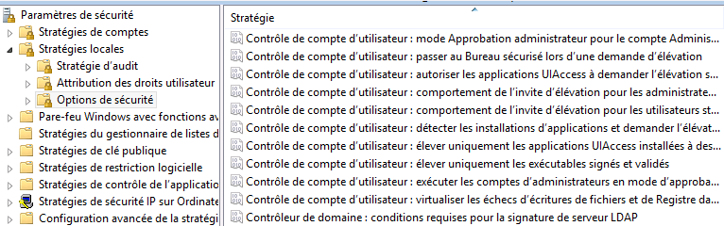

Désactivation de l’UAC :
Sans doute le plus ... radical
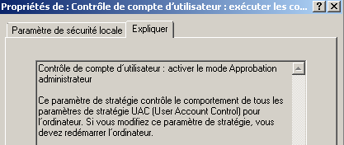
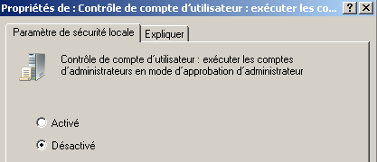
N.B : re-démarrage du PC obligatoire

Désactivation de l’UAC pour les Administrateur :
Il existe un moyen de préserver L’UAC et d'enlever cette boite de dialogue lors d'une demande d'approbation administrateur
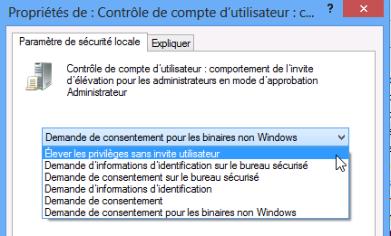
Si la valeur par défaut est "Demande de consentement".
la valeur Elever les privilèges sans invite utilisateur est très pratique pour les administrateur !

Désactivation l’UAC pour les Utilisateurs :
Lorsque les logiciels anciens deviennent incompatibles

Activation l’UAC aussi pour le compte Administrateur Root :
Cela permet de généraliser l’UAC au compte Administrateur d'origine (!!!).

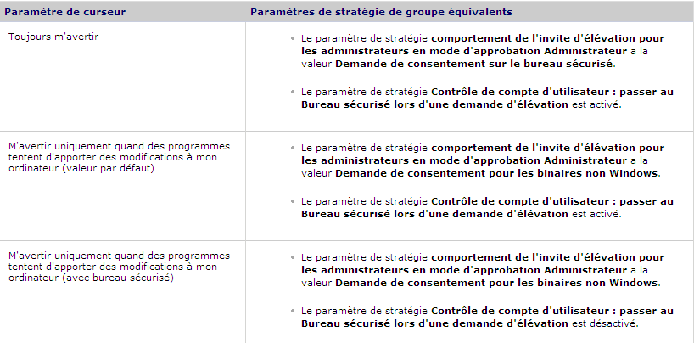
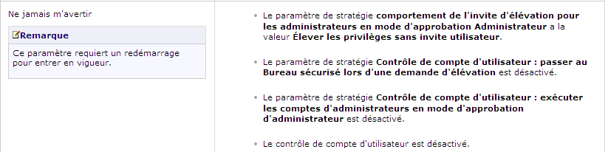

DONC… il ne faut jamais utiliser en standard le compte Administrateur intégré pour travailler avec Windows 10, puisque un compte administrateur "autre" bénéficiera de l'effet protecteur de l'UAC sans occasionner de gêne (il suffit de demander une élévation de privilège silencieuse).
On peut demander une invite d'élévation automatique, mais on peut laisser l'UAC faire son travail…

N.B : une modification des réglages de l’UAC nécessite le plus souvent un redémarrage du poste, voir la réouverture de session, pour être sûr de la prise en compte des nouveaux paramètres. Surtout celle qui active / désactive l’UAC.

Executer en mode administrateur:
Pour lancer une application / fenêtre en mode administrateur, (ce qui suppose que l’UAC soit activé ) il est possible

Depuis un raccourci
Si cela est possible demander clic/droit Exécuter en tant qu’administrateur
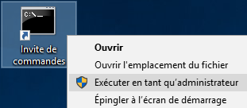
Si c’est possible on peut aussi paramétrer le raccourci pour qu’il mémorise le réglage de manière permanente.
Dans les Propriétés du raccourci, Avancé, on demande Executer en tant qu’administrateur
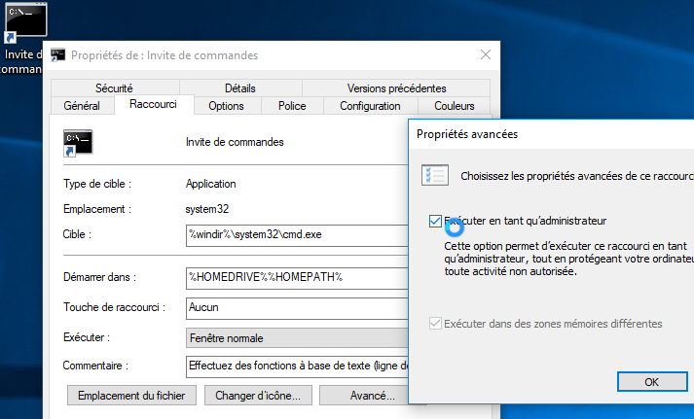

Depuis l’invite executer
Si cela est possible on valide par CTRL+MAJ+Entrée au lieu de ok
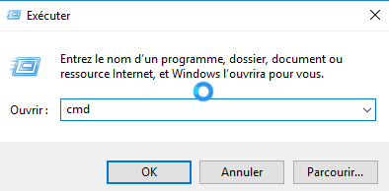

Depuis un executable
Si on pointe l’executable, par exemple 1 Acrobat reader, il faut aller dans l’onglet compatibilité

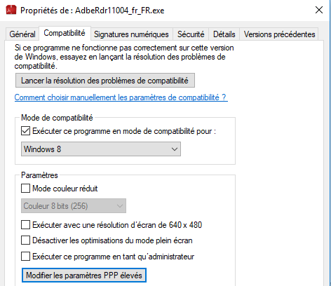

Runas changement de login (pas de gestion de l’UAC)

Si on pointe l’executable, par exemple cmd.exe
runas /user:util /savecred "c:\windows\system32\cmd.exe"
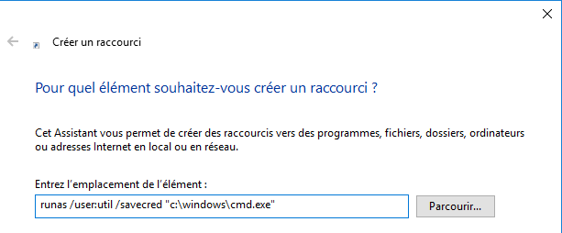

La première exécution donnera
Mais ne redemanderas plus d’identification par la suite !

Les identifiants stockés via RUNAS /savecred peuvent être effacés via le panneau de configuration/ comptes utilisateurs / Gérer vos informations d’identification
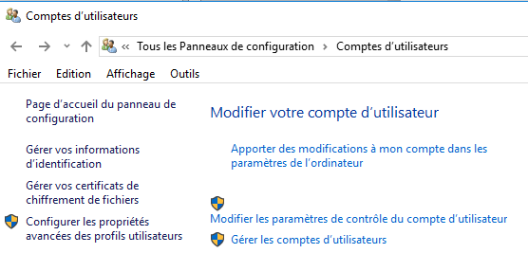
Et on efface les informations d’identification Windows
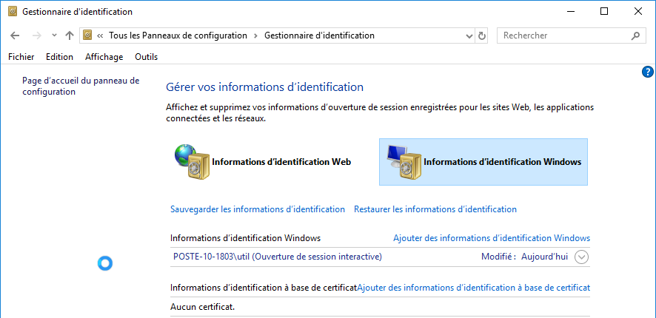

Installations et Virtualisation

Préconisation microsoft :
Microsoft recommande que les programmes d’installation d’application globaux s’exécutent avec les droits administratifs et
- créent un répertoire sous le répertoire %ProgramFiles% (pour stocker les fichiers de l’application exécutables et les données auxiliaires)
- créent une clé sous HKEY_LOCAL_MACHINE\Software (pour leurs paramètres d’application.)
Lorsqu’une application s’exécute, elle peut le faire dans différents comptes utilisateur et devrait donc
- enregistrer les données spécifiques à l’utilisateur dans un répertoire %AppData% (propre à chaque utilisateur)
- enregistrer des paramètres propres à chaque utilisateur dans le profil d’annuaire de l’utilisateur sous HKEY_CURRENT_USER\ Software.
Les comptes utilisateur standard n’ont pas de droits d’écriture dans le répertoire %ProgramFiles% ou dans HKEY_LOCAL_MACHINE\Software, Mais puisque la plupart des systèmes de Windows sont à utilisateur unique et que la majorité des utilisateurs étaient administrateurs…, les applications qui enregistrent de façon inexacte des données utilisateur et des paramètres à ces emplacements fonctionnaient quand même.

Virtualisation des processus :
Si un programme d'installation se lance sans tous les droits administrateurs comme il va tenter d’écrire dans des dossiers systèmes ou protégés il court à l’échec. Pour prévoir ce type de problème, Microsoft a créé tout un système de virtualisation de dossier dans Windows 8.
- Sous Windows XP, dans un environnement limité, vous lanciez l'installation jusqu'au moment où un fichier a besoin d'être écrit dans un espace protégé Cette opération va faire "crasher" l'installation rendant le logiciel à moitié installé et donc inutilisable
- Windows 10 déroule toute l’installation pour savoir si il a besoin d’aller écrire dans les dossiers système ou des parties réservées du registre. Si c’est le cas, et que l’installateur n’a pas les autorisations suffisantes, alors un système de dossiers virtuels est mis en place.
En effet, au final toutes les applications peuvent écrire dans les dossiers systèmes et sécurisés de Windows. Seulement, parfois, ce ne sont pas les vrais dossiers systèmes de Windows. Ce sont en fait des dossiers virtualisés situés dans le profil de l'utilisateur. ... AppData\local\VirtualStore\...
Ensuite une application, devant être exécutée avec les privilèges administrateur parce qu'elle va écrire dans Program Files ou dans la clef de registre HKLM, est exécutée avec un jeton "restreint", il n'y aura aucune erreur de la part du système.
Lors du lancement de l'application, celle-ci ira dans un premier temps regarder dans le dossier virtuel du profil, et si elle ne trouve rien, elle chargera les paramètres dans le Program Files réel. Grâce à ce système, près de 90% des applications non réécrites pour Windows 10 allant écrire dans Program Files ou dans des dossiers systèmes fonctionnent. On parle de « programmes hérités »
Windows 10 traite un processus comme « virtualisable » si :
- il fait 32 bits (et non 64 bits),
- il ne s’exécute pas avec les droits administratifs,
- il n’a pas un fichier de signature spécifique pour Windows 10
Les emplacements de système de fichiers qui sont virtualisés pour les processus d’héritage sont
- %ProgramFiles%
- %ProgramData%
- %SystemRoot%
Cependant, tous les fichiers possédant une extension exécutable, y compris .exe, .bat, .scr, .vbs et autres, sont exclus par défaut de la virtualisation. (Cela signifie que les programmes qui se mettent à jour à partir d’un compte utilisateur standard échouent au lieu de créer des versions privées de leurs exécutables)
N.B : on peut vérifier si une application est virtualisable dans le gestionnaire de tâche, en ajoutant la colonne
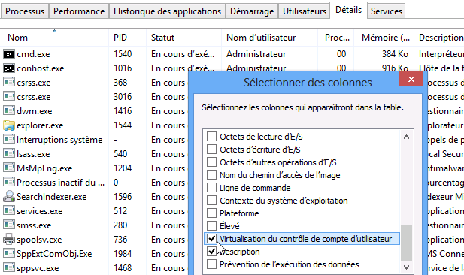
donnant
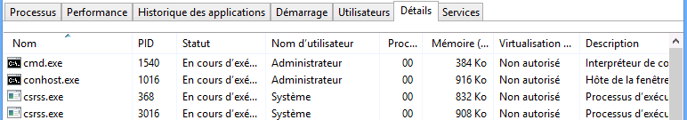
N.B : Comme les informations sont stockées dans le répertoire utilisateur, cela peut être gênant. Par exemple, pour une application qui stocke les meilleurs scores : l'utilisateur fera toujours le meilleur score !

Compatibilité avant Windows 10

Exécuter en mode compatibilité:
Si un programme fonctionnait correctement sur une version antérieure à Windows 10, et que vous ne disposez pas de la version spécifique, on peut tenter de demander de l’exécuter en mode compatibilité. Par exemple
On demande clic-droit sur l’exécutable, propriétés onglet Compatibilité
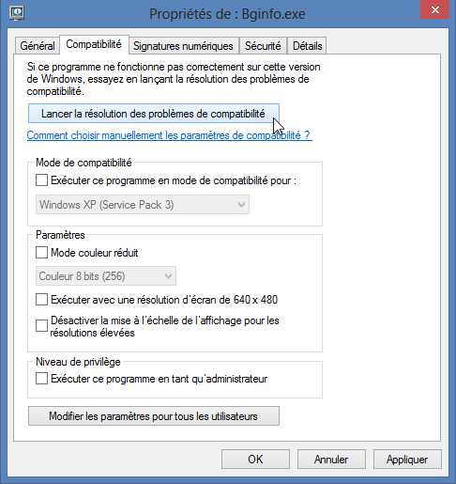
On peut spécifier
- si il y a besoin d’exécuter avec un privilège d’administrateur
- On peut choisir un mode de compatibilité
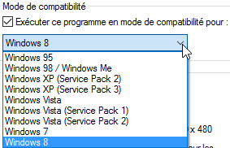

Séquence possible:
Parfois il faut demander ce mode sur les fichiers setup d’installation, Puis sur l’exécutable installé…

Il se peut qu’il faille désactiver l’UAC

Il se peut qu’il faille installer un autre OS avec Hyper-V pour pouvoir installer l’application

Protection DEP

Principe DEP Data Execution Prevention:
Il s’agit d'une technologie développée par AMD, connue sous l’appellation NX (No eXecute), liée aux adressages PAE. (Physical Address Extension)) censée empêcher le "dépassement de mémoire tampon" (buffer overflow. L’objectif est donc de marquer comme non exécutable des emplacements mémoire non occupés par une application, pour éviter que des vers s’auto-répliquent dans le système. Dans XP (Sp2 mini), la fonction qui implémente NX etait baptisée DEP, pour Data Execution Prevention

Désactivation Complète de DEP :
La fonctionnalité DEP, permettant de sécuriser Windows 10 contre les virus, peut être responsable de crashs intempestifs sur votre système
bcdedit.exe /set {current} nx AlwaysOff Puis re démarrage

La réactivation de la protection se fait par
bcdedit.exe /set {current} nx Option (et re démarrage)

Désactivation pour une application de DEP :
Il est possible de désactiver cette protection pour une application précise.
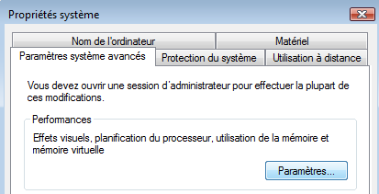
Dans les propriétés de ordinateur /options avancées /performance /paramètres"

onglet "prévention de l'exécution des données".
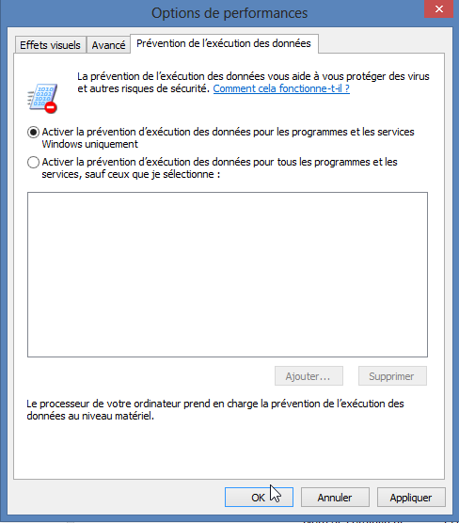
il est alors possible d'insérer dans la liste présentée les programmes ne devant pas avoir recours à la fonction DEP.

Test Memoire

Depuis Windows 10
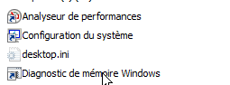
Via le menu panneau de Configuration / Outils d’administration
On demande Diagnostic de mémoire Windows
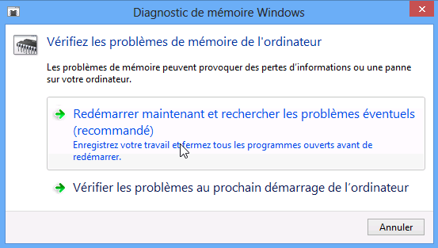
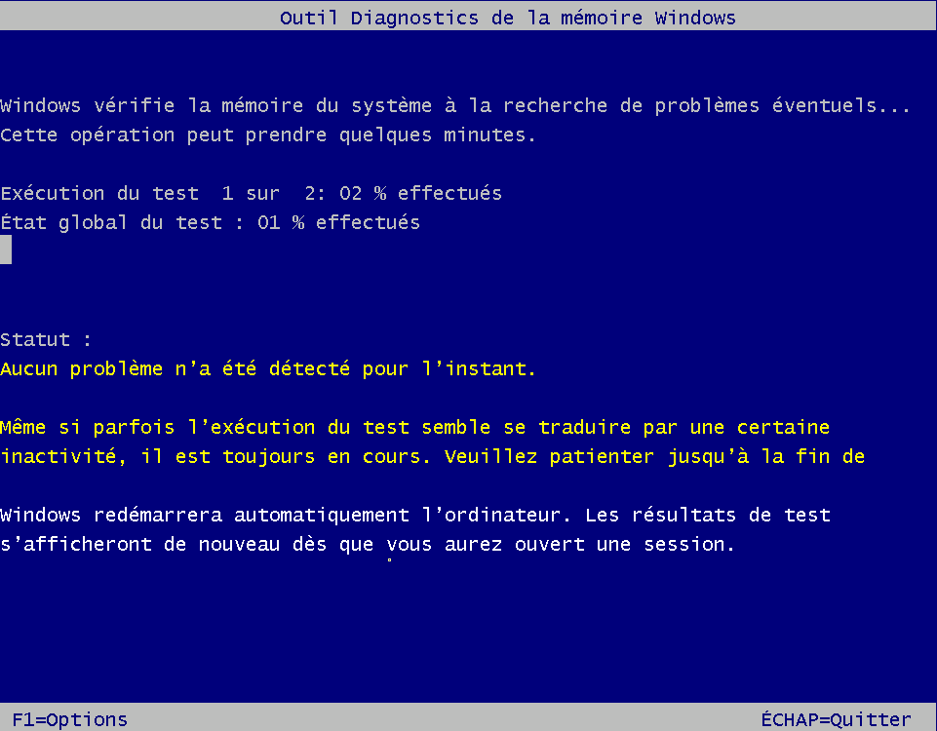

F1 permet d’executer des tests plus complets…
Correspondant à l’outil mdsched.exe

Authentification Windows 10

Plusieurs Mode possibles UAF - U2F:
Le choix peut se faire via Paramètres, Comptes et Options de Connexion
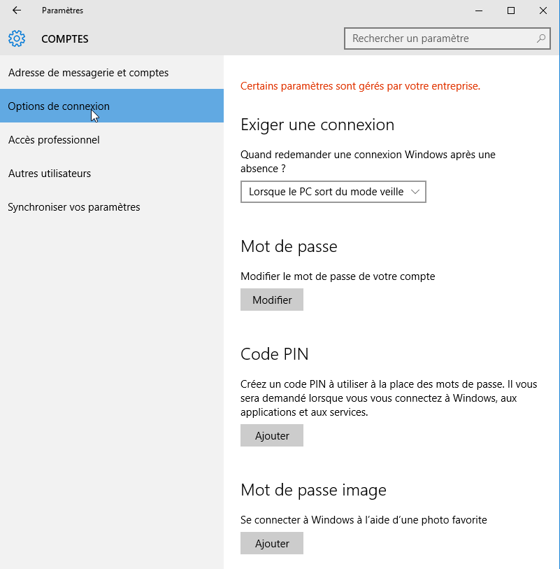
- Par code PIN (4 chiffre)
- Par image (tracé sur une surface tactile)
- Par Biométrie
- Par double authentification
Microsoft, faisant partie de l'alliance FIDO définissant 2 types d’authentification . On n’y est pas encore en standard, mais c’est possible

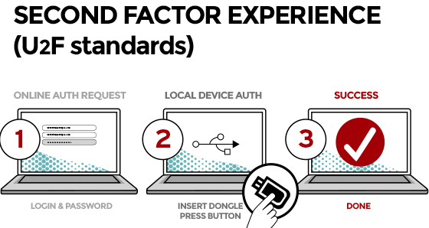
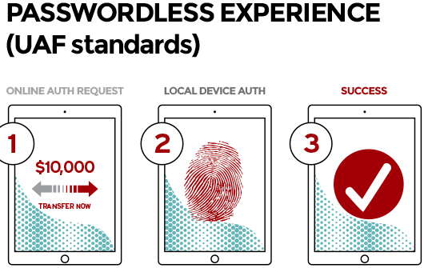

Par Code PIN :
A n’utiliser que sur des tablettes et non sur des postes, mais pas systématiquement. Il est associé au périphérique sur lequel on se trouve ! (U2F)
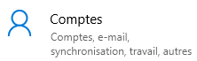
Dans Paramètres, et Comptes on trouve Options de connexion on cherche Code PIN
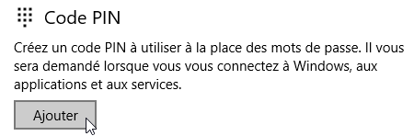
Le code confidentiel (ex Code PIN windows ) doit avoir 4 caractères minimum.
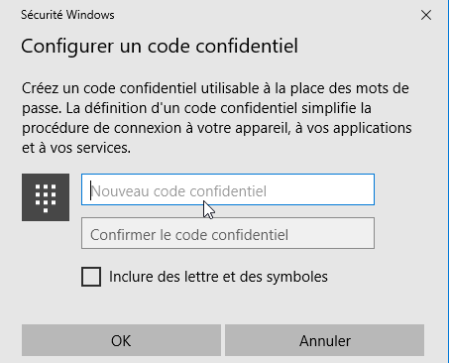

Lorsque l’utilisateur va ouvrir une session, il verra des options de connexion disponibles
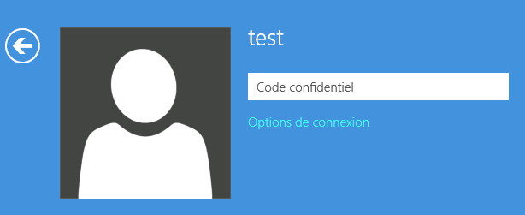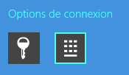
Code 4 chiffre
login

N.B : il est possible de désactiver cela dans pour les utilisateurs d’un domaine par une stratégie
C’est Activer la connexion par code confidentiel dans
Configuration Ordinateur\Modèles d’administration\ Système\Ouverture de session
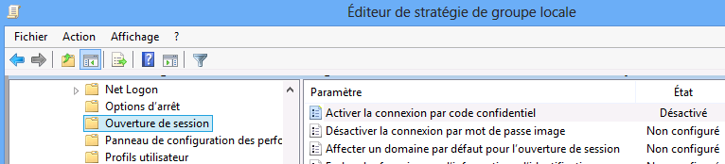

Par Tracé sur une image :
On mémorise une action à effectuer sur une image !

C’est peu sécurisé, à n’utiliser que sur des tablettes (écran tactile) ! Valable pour un compte Microsoft / et ou un compte local.

Dans Paramètres, et Comptes on trouve Options de connexion on cherche Mot de passe Image
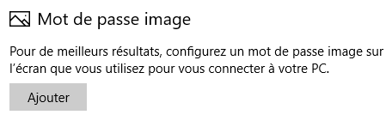
Il faut bien sûr choisir une image, puis effectuer les 3 gestes dessus…
Lorsque Test va ouvrir une session, il verra des options de connexion disponibles
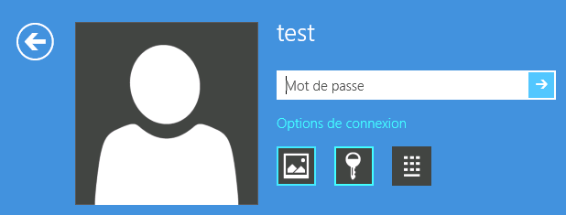
Code 4 chiffre
image
N.B : il est possible de désactiver cela dans pour les utilisateurs d’un domaine par une stratégie
C’est Désactiver la connexion par mot de passe image dans
Configuration Ordinateur\Modèles d’administration\ Système\Composants Windows\
Ouverture de session
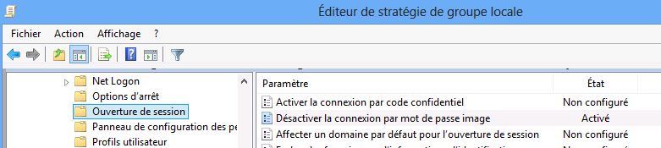

Login sur SAM ou AD :
Login Classique soit local (dans la Sam)
Il est mieux de passer par gestion des utilisateurs pour les comptes locaux
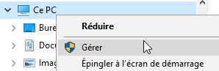

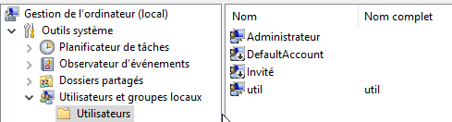

Créer un Compte Microsoft (couplé à un compte local) :
Grâce à son compte Microsoft, tel qu’un compte de messagerie Hotmail, l’utilisateur va ouvrir une session et retrouver ses propres paramètres et applications, ainsi que ses documents, depuis n’importe quel ordinateur pourvu de Windows 10. Ce service est basé sur le Cloud Computing …
N.B : L’emplacement des données de l’utilisateur dans le nuage n’est pas connu de celui-ci.
L’authentification grâce à un compte Microsoft synchronise un certain nombre d’éléments suivants :
•Applications téléchargées depuis Windows Store.
•Favoris, thèmes, préférences linguistiques.
•Mise à jour de votre réseau social Facebook, Hotmail, Twitter…Photos et autres fichiers stockés sur des services tels que SkyDrive, Flickr…

Lorsque l’on crée un compte depuis l’interface graphique, il vaut toujours mieux créer un compte local , via la gestion de l’ordinateur…
Par exemple michel…
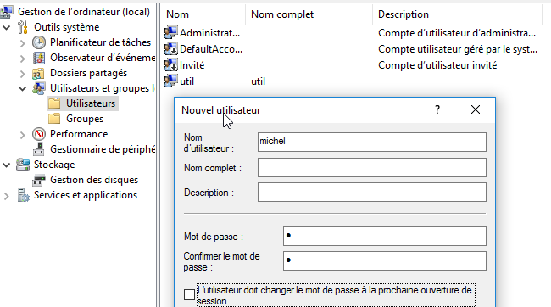

Puis se logguer avec ce compte michel …

et lui associer un identifiant microsoft en demandant de Se connecter plutôt avec un compte Microsoft
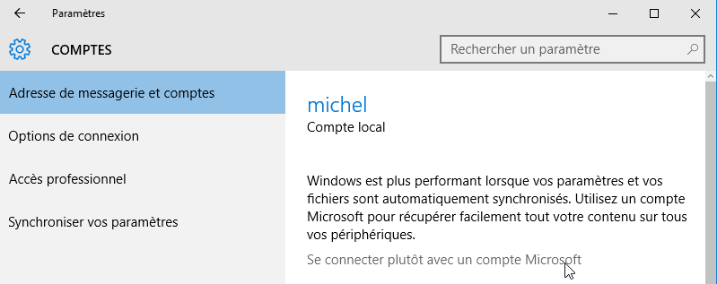
Il faut alors rentrer le login internet
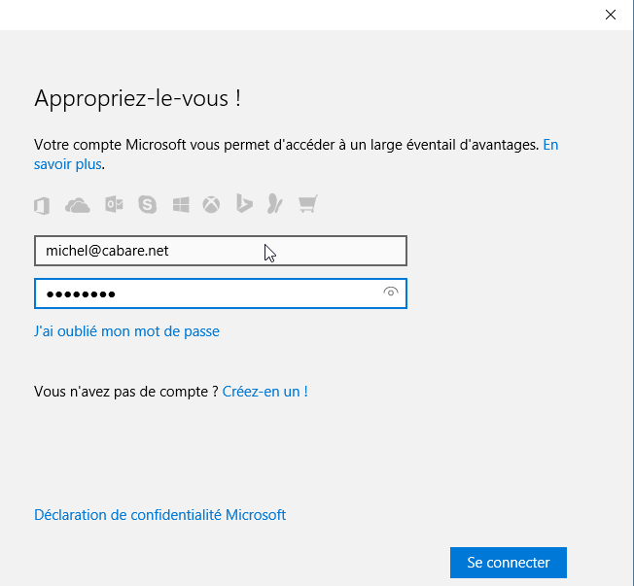
Login et MDP
Du compte microsoft à associer
puis demande du mot de passe du compte windows local (pour confirmation), avant de lui substituer le mot de passe du login internet… c’est clair non ?
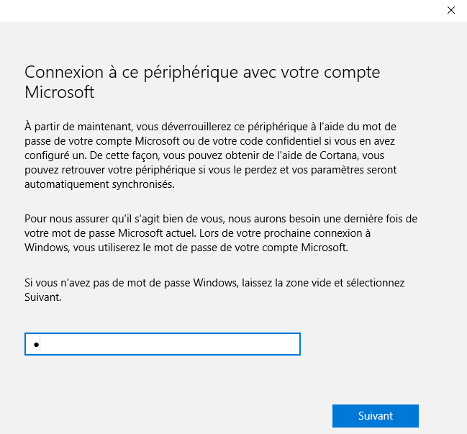

Il est possible de définir un code PIN, mais on peut ignorer cette étape
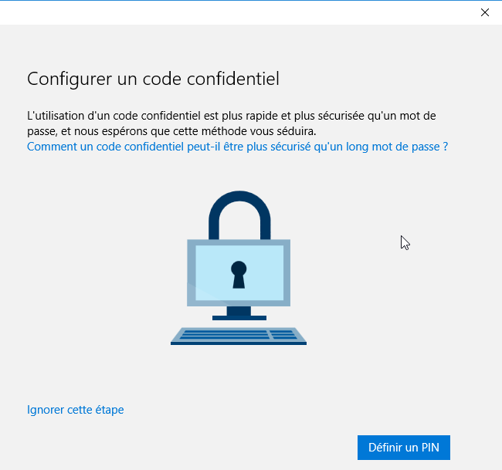
Et voilà !
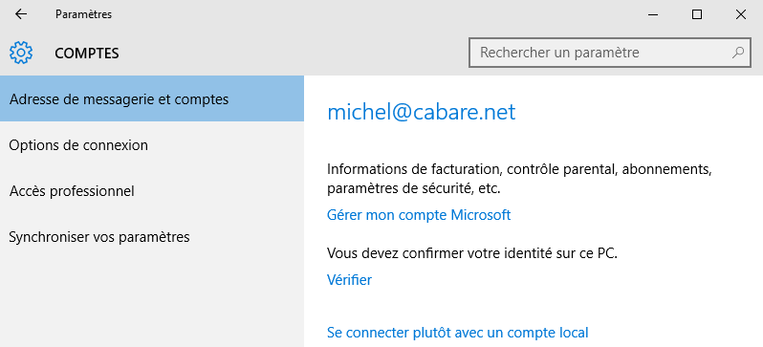
Comme l’appareil devient un élément d’authentification, il est nécessaire de confirmer son identité sur ce PC… par Vérifier
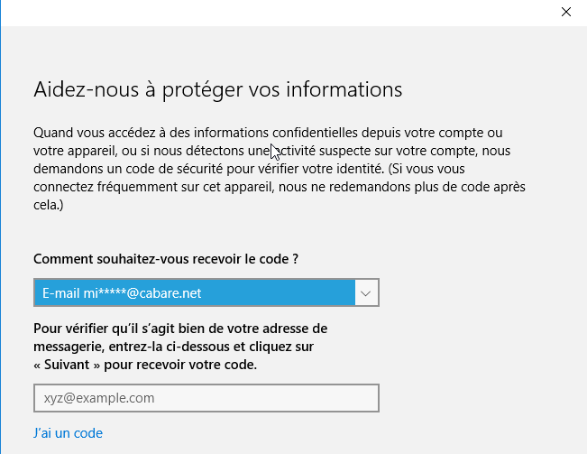

Compte Microsoft / Compte local ou AD :
Sur les anciennes versions de Windows 10, on pouvait trouver cela sur adresse de messagerie et comptes. Et on demande Se connecter plutôt avec un compte local
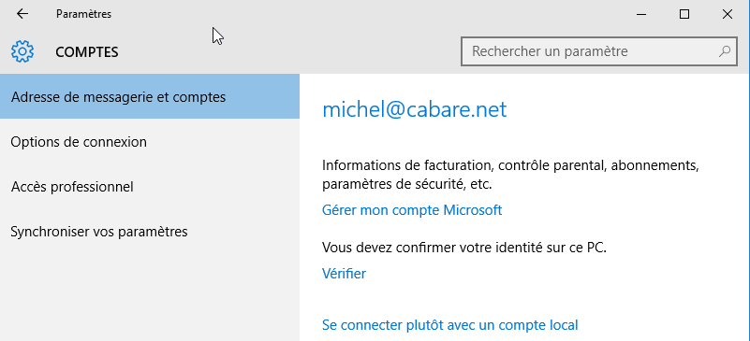
Il faut abandonner les identifiants du compte internet pour en recréer un jeu pour le compte local…
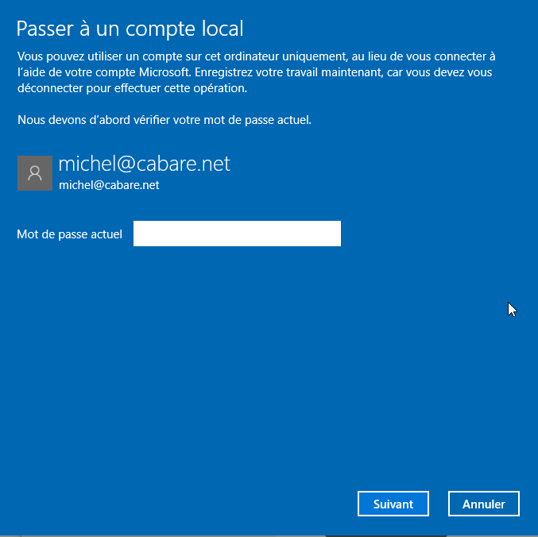
Bien sur à ne pas utiliser dans un domaine

Désactivation compte Microsoft (login sur la machine)
On peut en environnement professionnel interdire l'utilisation d'un compte Microsoft. Dans les stratégies de sécurité locales, dans les stratégies locales, / Options de sécurité
On Active le fait de bloquer les comptes Microsoft, (et de ne pas pouvoir se connecter avec un compte microsoft)
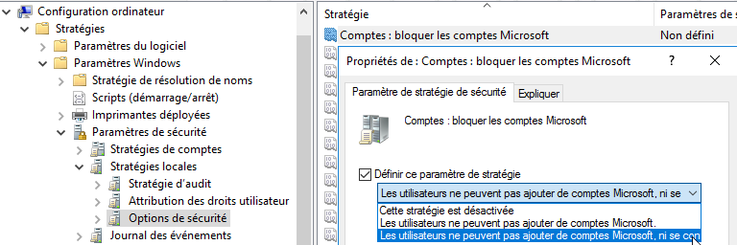
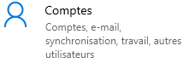
On pourra le vérifier par exemple via les paramètres Windows, / Comptes / synchroniser vos paramètres
dans lesquels au niveau Synchronisation par exemple on affichera l'impossibilité de mettre en oeuvre la fonction

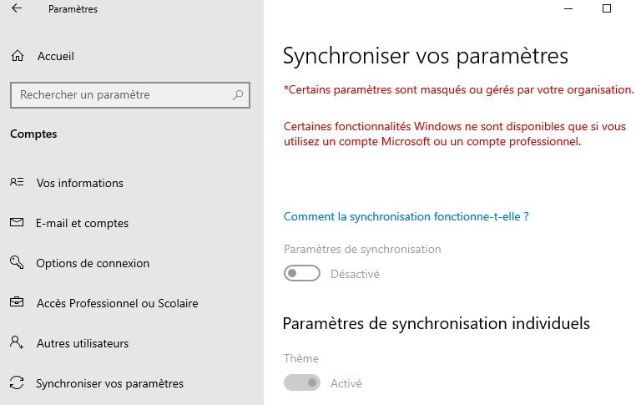

Désactivation compte Microsoft (via le Web) - msapolicy.admx
Depuis la version 1703 on a également la possibilité de demander dans
Configuration ordinateur / Modèles d’administration / Composants Windows /Compte Microsoft
De bloquer l'accès à un compte microsoft via le WEB
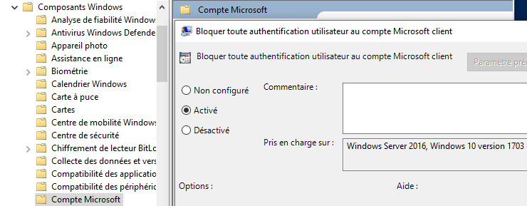

Ecran de Verrouillage – Ecran d'accueil :
L’écran de verrouillage (ou lockscreen en anglais) se présente dorénavant sous la forme d’une grande image sur laquelle il faut cliquer (ou qui nécessite l’appui sur une touche de clavier) en sortie de veille de l’ordinateur. Il apparait lorsqu’aucune session inter-active n’est ouverte.
N.B: ne faut pas confondre l’écran de verrouillage avec l’écran d’accueil qui s’affiche au démarrage du système d’exploitation, juste avant de saisir son identifiant et mot de passe. Des que l’on s’est loggué on tombe sur le Bureau

Il n’est pas pour l’instant possible de contourner l’écran d’accueil, mais on peut désactiver / paramétrer l'écran de verrouillage.
Via Paramètres / Personnalisation / Ecran de verrouillage
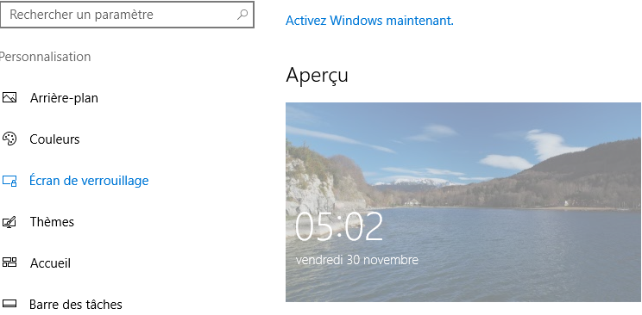

N.B : si la désactivation de l’écran de verrouillage est necessaire (car si on n’est pas sur une tablette, cela ne se justifie pas..) cela peut se gérer via les stratégies via Gpedit.msc (depuis ver 1607 sur version entreprise, uniquement)
Configuration ordinateur / Modèles d’administration / Panneau de Configuration /Personnalisation
et on demande ne pas afficher l’écran de verrouillage…
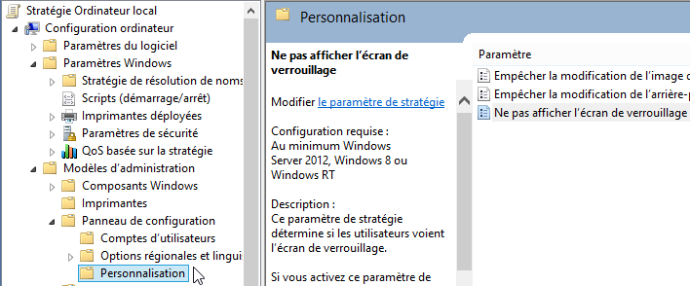

N.B : le choix d'une image pourl’écran de verrouillage est possible, cela peut se gérer via les stratégies via Gpedit.msc (depuis ver 1803 sur version entreprise, uniquement)
Configuration ordinateur / Modèles d’administration / Panneau de Configuration /Forcer une image de l'écran de verrouillage et d'ouverture de session par défaut spécifique
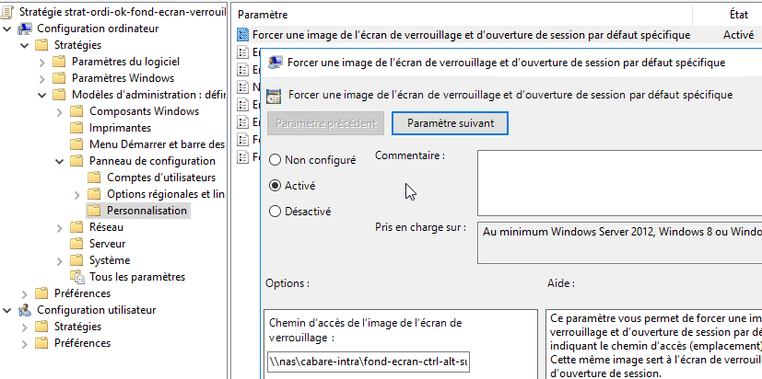
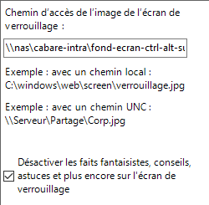
et on indique un chemin de fichier .jgp
La case à cocher
Désactiver les faits fantaisistes….
empêche l'apparition de pub sur l'écran de verrouillage, et donc on peut estmier que pour ne pas avaoir de publicité, il faut avoir un version entreprise, et non pro !
il peut être necessaire de mettre à jour le modèle Admx controlpaneldisplay.admx

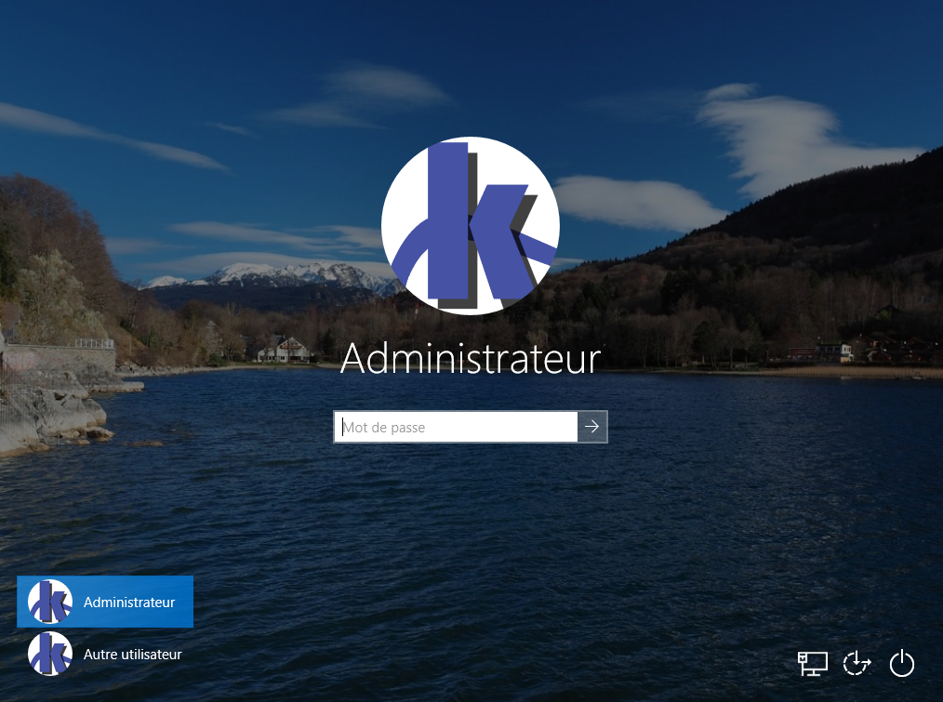

Bureau - Ecran d’accueil:
Lorsque l’on ouvre une session( après authentification ) on tombe sur le bureau
Qui est personnalisable « classiquement » en modifiant l’aspect du bureau.
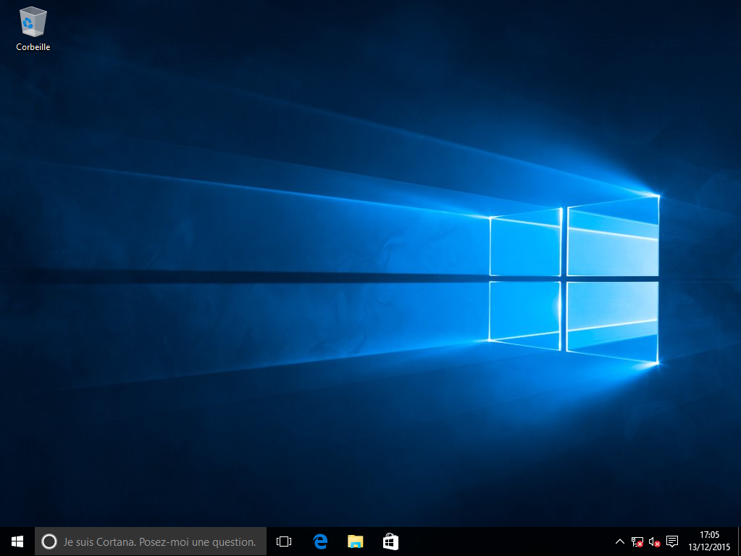
L’interface « Tuile » à laquelle on accède en cliquant en bas à gauche sur l’icône Windows se nomme l’écran d’accueil…
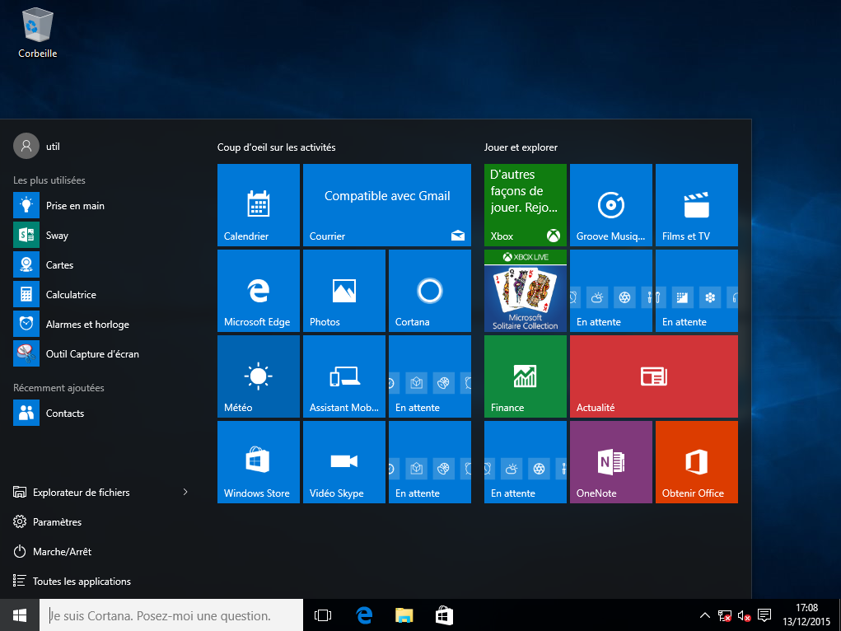

Son aspect est personnalisable via le menu Windows/Démarrer
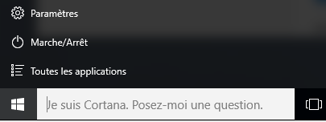
puis Paramètres / Personnalisation / Accueil
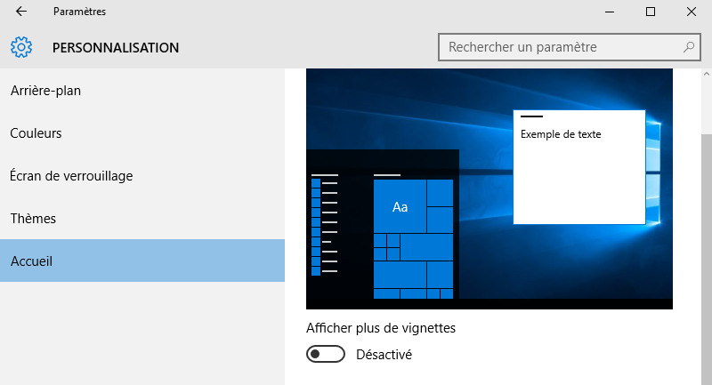

Le Bureau

Ecran Accueil par défaut
On l’a vu, l’interface « Tuile » à laquelle on accède en cliquant en bas à gauche sur l’icône Windows se nomme l’écran d’accueil…
Son aspect est personnalisable via le menu Windows /Paramètres / Personnalisation / Accueil

Menu Démarrer Windows
Il remplace le menu Démarrer des versions précedentes
On peut Choisir les dossiers qui doivent apparaître via Paramètres / Personnalisation / Accueil / Choisir les dossiers affichés dans l’écran d’accueil
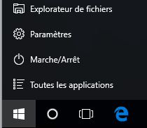
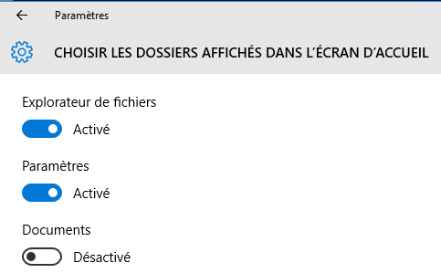

On peut aussi stopper tous les ajouts automatiques au “fil du temps” via Paramètres / Personnalisation / Accueil
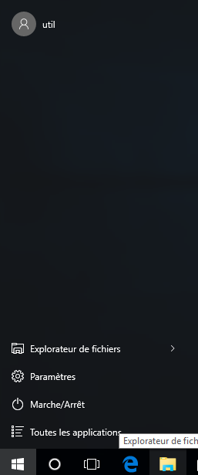
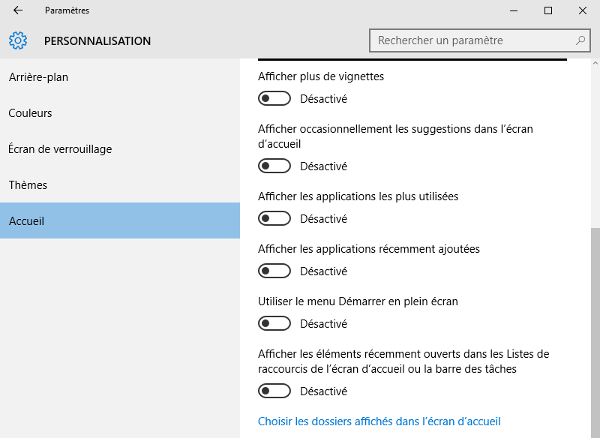

Cortana & Windows Search

L'aspect de Cortana
Le principe de recherche via la Charm Bar de Windows 8.1 est maintenu mais refondu dans la recherche nommée maintenant Cortana. Cette recherche est disponible dans la barre des tâches


Un clic droit dessus permet un menu contextuel dans lequel on peut modifier sons aspect, et notamment la réduire en icone
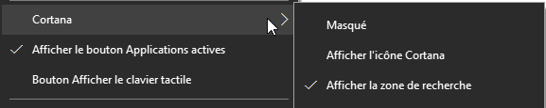

Lorsque l’on clique dessus, on effectue une recherche sur la machine, et sur le web en même temps… cette recherche « vaste » et ses autres fonctions multiples se paramètre via le menu Paramètres
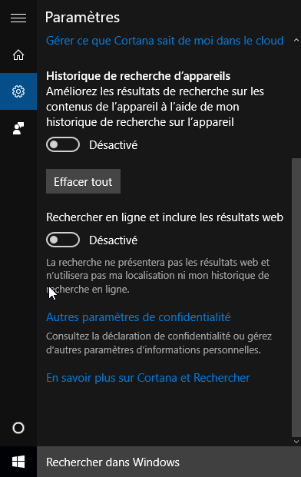
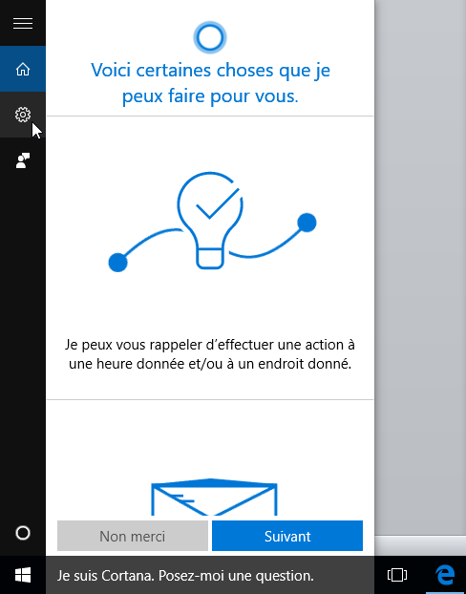

L’assistant se réactive ici

Refuser Cortana à l'installation
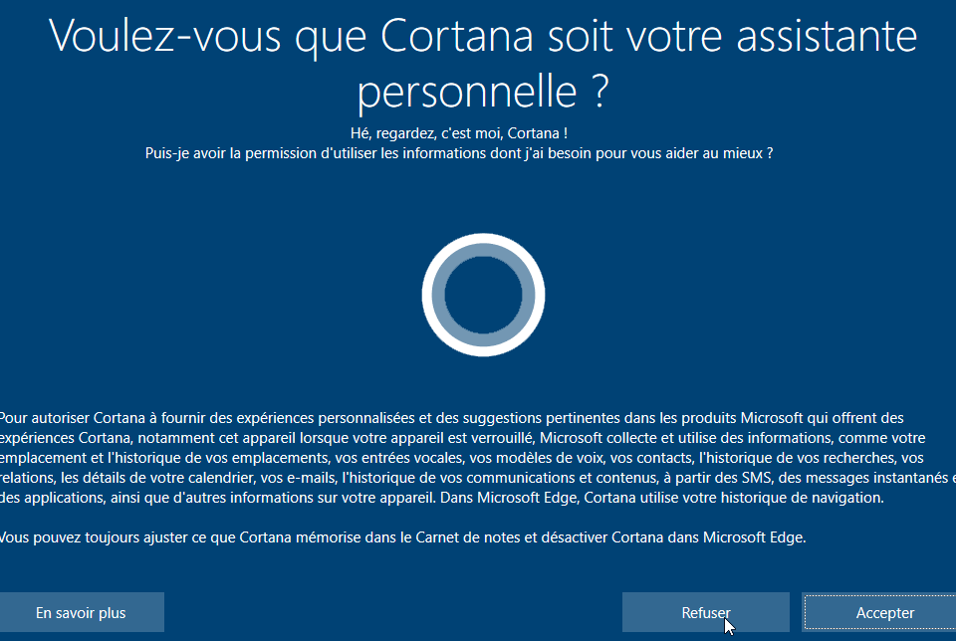

Cortana Gpo - désactiver – search.admx
Pour limiter les remontées d'information, on doit désactiver CORTANA dans Modèle d'administration / Composants Windows / Rechercher on choisit
De Désactiver Autoriser Cortana
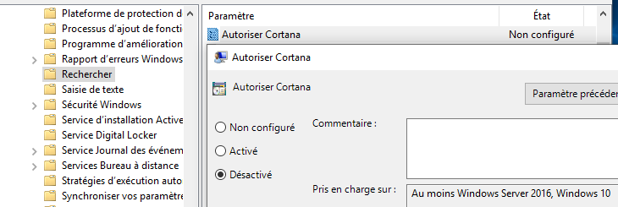

Recherche Search Windows (et Cortana) - search.admx
Mais le mieux c’est de passer par GPO, via gpedit.msc
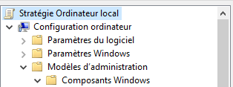
Dans Modèle d'administration / Composants Windows / Rechercher on choisit Ne pas effectuer des recherches sur le web ou afficher des résultats Web dans Search
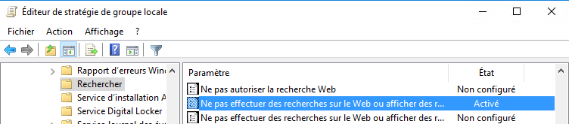
N.B: depuis la branche 1803 sur les versions PRO cette GPO ne fonctionne plus (il faut la version entreprise ou EDU). Une solution de contournement pourrait consister dans ces modifications / ajout dans le registre

Si on veut on peut faire une préférence utilisateur pour ces modifications
HKEY_CURRENT_USER\Software\Microsoft\Windows\CurrentVersion\Search
On ajoute 3 clés, respectivement :
AllowSearchToUseLocation dword 0
BingSearchEnabled dword 0
CortanaConsent dword 0

De manière optionnelle, on veut on peut aussi faire une préférence ordinateur pour ces modifications
Computer\HKEY_LOCAL_MACHINE\SOFTWARE\Policies\Microsoft\Windows\Windows Search
On ajoute 2 clés, respectivement :
AllowCortana dword 0
ConnectedSearchUseWeb dword 0
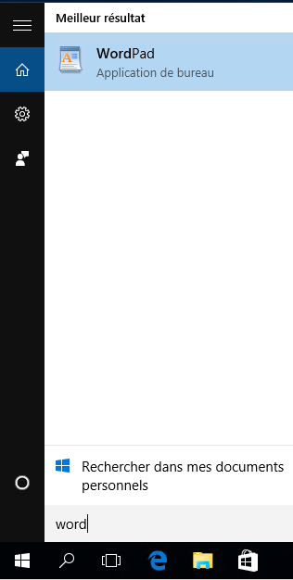
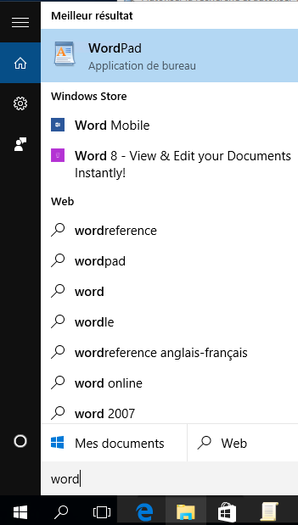
N.B: ce paramétrage affecte CORTANA, mais aussi l'outil Search de Windows (indépendamment de l'activation ou non de CORTANA Il semblerait bon de le paramétrer systématiquement !

Avatar du Login

Modification de l’avatar
L’avatar associé par défaut à un compte peut être modifié par GPO via:
Configuration Ordinateur/ Modèle d’administration / Panneau de Configuration/ Compte d’utilisateurs / Appliquer l’avatar de compte par défaut à tous les utilisateurs
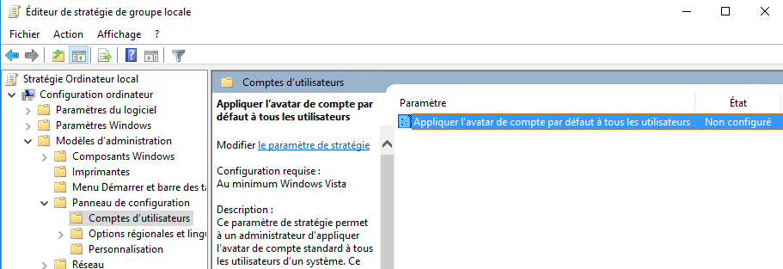

L’avatar de compte par défaut est enregistré dans le dossier %PROGRAMDATA%\Microsoft\User Account Pictures\user.jpg.
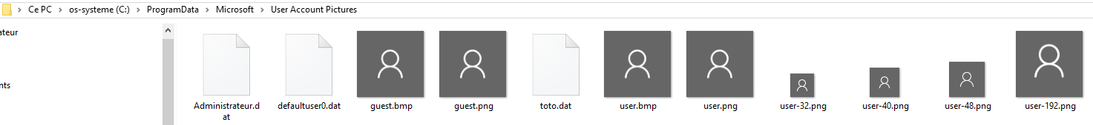

Que l’on peut remplacer par
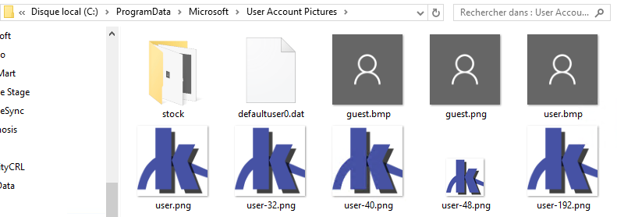

L’avatar d’invité par défaut se trouve dans le dossier %PROGRAMDATA%\Microsoft\User Account Pictures\guest.jpg.
N.B : Si on active le paramètre de stratégie les personnalisations ne sont pas autorisées. Si vous désactivez ce paramètre de stratégie, les utilisateurs peuvent personnaliser leur avatar de compte.

Les Tuiles

Tuiles par défaut
l’écran d’accueil windows 10 demande une résolution mini de 1366 x 768 px
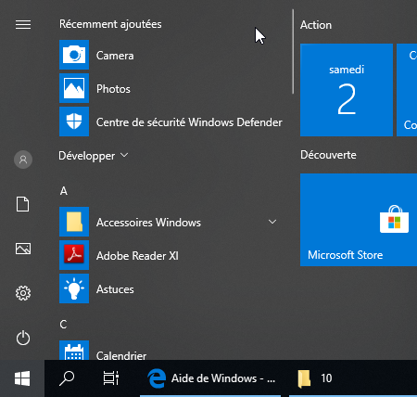

Les 2 types d'applications suivants s'exécutent sur Windows10, nommées respectivement Windows Apps, et les applications traditionnelles dites Win32:
- Applications dites "Apps": introduites à partir de Windows 8 et 10, elles sont principalement installées à partir du Windows Store (mais pas toutes)
- Applications dites «Win32»: applications Windows classiques.

Applications Apps : UWP - Applications système - Applications
Pour ces Applications dites "Apps": introduites à partir de Windows 8, on peut les sub-diviser en 3 genres
- Applications de la plateforme Windows universelle (UWP): conçues pour fonctionner sur toutes les plateformes, peuvent être installées sur plusieurs plateformes, notamment le client Windows, Windows Phone et Xbox. Pn peut dire que toutes les applications UWP sont donc des applications Windows, (mais par contre toutes les applications Windows ne sont pas forcément des applications UWP)
- Applications systèmes: applications qui sont installées dans le répertoire C:\Windows. Ces applications font partie intégrante du système d’exploitation
- Applications: toutes les autres applications sont installées dans le répertoire C:\program Files\WindowsApps. Et on distinguera 2 classes d'applications : Approvisionnées – Installées
  - Applications Approvisionnées : elles seront installées la première fois qu'un utilisateur se connecte
  - Applications Installées elles sont installées en tant que partie du système d'exploitation

Gestion des Appx installées et ou Approvisionnnées en Powershell
On passe en powershell. Tache que l’on lance en mode administrateur
 Si besoin Set-ExecutionPolicy Unrestricted
La commande Get-Module –ListAvailable permet de recenser 2 modules importants pour la gestion des tuiles : Appx et Dism
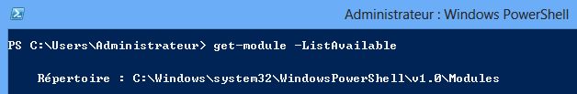
Si besoin, on importe juste le module appx Import-Module appx
On peut vérifier les les commandes importées par un
(Get-Module appx).exportedcommands
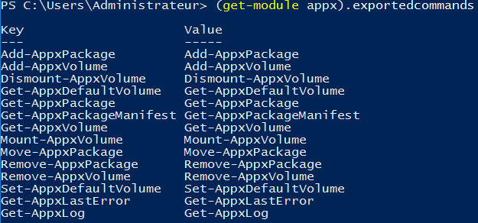

Suppression des packages utilisateur en cours (installées)
Get-AppXPackage donne la liste de tous les des packages courant,
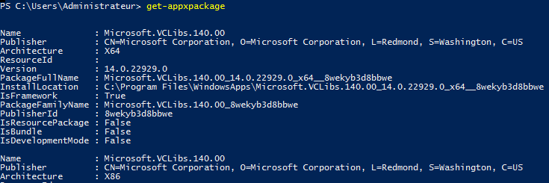
La liste des nom de packages complets pour l’utilisateur courant s’obtient alors avec
Get-Appspackage | select packagefullname
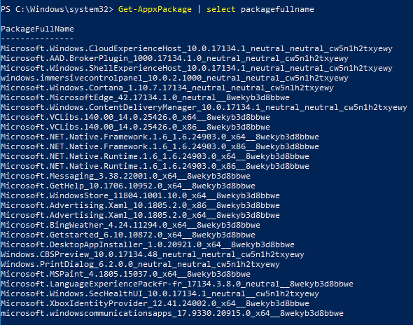
Si on veut supprimer un package courant, on le supprime d'abords pour l'utilisateur Administrateur Build-In courant, avec son fullname !
Remove-AppxPackage fullname

Suppression des packages provisionnés
Si on veut le supprimer définitivement de la machine ( et donc pour pour les autres users (a venir…) il faut supprimer le package provisionné

Get-appxprovisionedPackage –online donnera la liste des packages installés sur le poste dans l’image( que l’on appelle packages provisionnés)
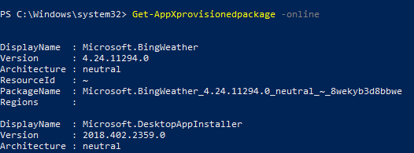
La liste des nom de packages provisionnés s’obtient alors avec
Get-AppXprovisionedpackage –online | select Displayname
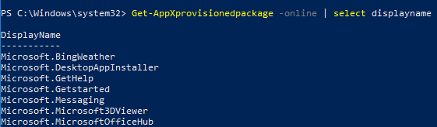

La liste des nom complets de packages provisionnés s’obtient alors avec
Get-AppXprovisionedpackage –online | select packagename
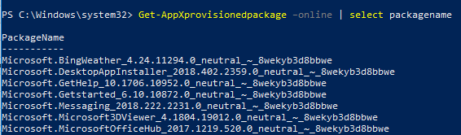

Si on veut supprimer un package provisionné
Remove-AppxProvisionedPackage –PackageName:fullname –online
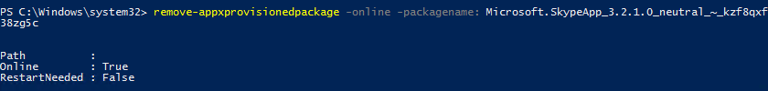
On peut utiliser cette commande pour s’affranchir du numero de version
Get-AppxPackage Microsoft.ZuneMusic | Select-Object -Expand PackageFullName | Remove-AppxPackage

N.B : si on ne fait pas les deux, lors d’un eventuel sysprep il peut y avoir erreur
N.B: Windows 10 Enterprise LTSB (Long Term Servicing Branch) edition, n’a aucune application pré-packagée

Supprimer tous les packages
Les commandes ci-dessous sont un peu draconniennes… puisqu'elles permettent de supprimer tous les pakages existants sur le poste
Get-AppXPackage | Remove-AppxPackage
Get-AppXProvisionedPackage -online | Remove-AppxProvisionedPackage –online

N.B: même si on demande de supprimer toutes les applications, un certains nombre de fait ne sont pas désinstallables.

Gestion Windows Store
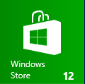
l'icone Windows Store ne peut être supprimée, mais elle peut être désactivée de manière a ce que les utilisateurs ne puissent ajouter n'importe qu'elle tuile sur leur poste.
on pourra par stratégie gpedit.msc
Configuration Utilisateur / Modèles d’administration / Composants Windows
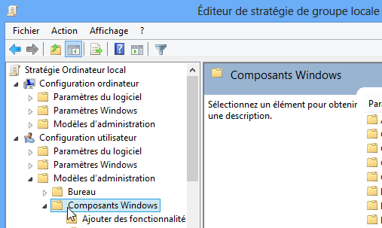
chercher l'entrée Windows Store
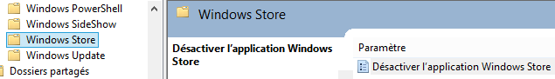
N.B : depuis Windows 1607 la possibilité de désactiver complètement le Store est réservé aux version education et entreprise… (dans le doute on peut désactiver tous les réglages store que l’on trouvera dans la GPO…)

N.B: Si on décide de laisser Windows Store actif, alors il faut que l’UAC soit en place…y compris donc pour les comptes Administrateurs, donc dans les
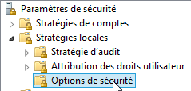
stratégies de sécurité locale /

UAC actif, y compris pour les administrateur (et aussi l’admin intégré)
même si on peut demander une élévation automatique, donc
donc
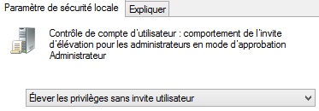

Canevas – Ecran d’accueil

Canevas écran d’accueil - export-startlayout
Par défaut les tuiles présentes sur le menu démarrer sont peu utiles. Cette personnalisation peut se faire via la création d’un modèle (canevas) sur un poste “maître” qui sera ensuite déployé sur les postes de travail souhaité.
Ce canevas servira de trame a appliquer sur un profil par défaut, faire extremement attention à la Branche Version Windows 10 utilisée !!!!

Création du canevas
Une fois l’écran d’accueil personnalisé une capture du canevas est nécessaire.
La commande Powershell Export-StartLayout est utilisée
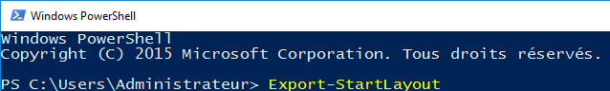
Comme dans
PS C:\> Export-StartLayout -Path "C:\stock\startmenu.xml"
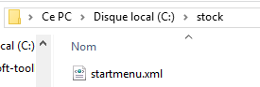
le fichier XML généré contient l’ensemble des informations relatives à la position et à la taille des tuiles de l’écran d’accueil “type”.

N.B : depuis Windows 1809 la commande dot être utilisées avec un paramètre supplémentaire UseDesktopApplicationID
Comme dans
PS C:\> Export-StartLayout -UseDesktopApplicationID -Path "C:\stock\startmenu.xml"

Déploiement du canevas
Par PowerShell La commande Powershell Import-StartLayout est utilisée
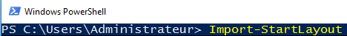
Comme dans
Import-StartLayout -LayoutPath C:\stock\canevas.xml -MountPath $env:SystemDrive\
Dans le profil Users \ default on trouve alors Appdata\Local\Microsoft\Windows\Shell
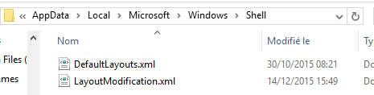

Par GPO Modèle d’administration / Menu Démarrer et barre des tâches / Disposition de l’écran de démarrage
N.B: Par GPO le déploiement d’un canevas rend les tuiles statiques, les utilisateurs ne pourront plus les modifier. On peut cependant avoir un canevas en partie fixe, et en partie modifiable, Cf Tp Tuiles et Startlayout.xml

Comptes Utilisateurs

Compte d'utilisateurs – session:
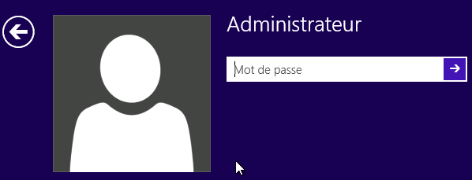
On parle de compte utilisateur lorsque l'on définit un individu nommément désigné, généralement par un nom d'utilisateur, et un mot de passe et des propriétés
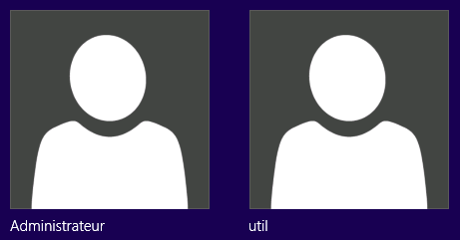
C'est pourquoi toute session de travail sur un ordinateur débute par une boîte de dialogue (ou une image à cliquer) demandant un Nom Utilisateur et un Mot de passe pour reconnaître le compte utilisateur
Le mot de passe peut contenir jusqu'à 127 caractères
Le nom utilisateur peut contenir jusqu'à 20 caractères
N.B : le système fait la différence entre Minuscules /Majuscules et n'accepte pas les caractères suivant: " /\ : ; = , + * ? < >
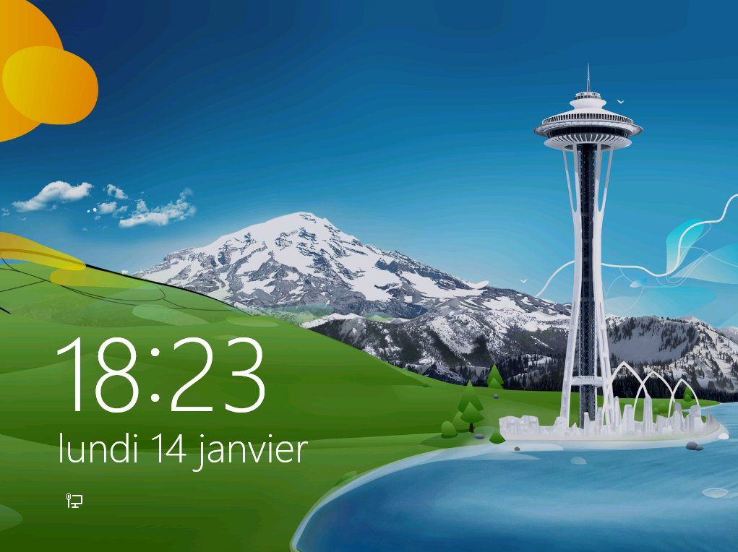

L’écran de Verrouillage qui apparait lorsqu’aucune session inter-active n’est ouverte.
Des que l’on s’est loggué On tombe sur l’écran d’accueil

N.B : si la désactivation de l’écran de verouillage est demandée cela peut se gérer via les stratégies via Gpedit.msc
Configuration ordinateur / Modèles d’administration / Panneau de Configuration /Personnalisation
Par sécurité, utilisez un mot de passe d'au moins 7 caractères avec des lettres majuscules et minuscules, des nombres et de la ponctuation…

Winlogon.exe
Ouverture de session
Séquence authentifiée 1
Fermeture de session
Ouverture de session
Séquence authentifiée 2
Fermeture de session
Arrêt Poste
Lorsque l'on ferme une session, tous les travaux en cours ont terminés, et l'on doit pour pouvoir de nouveau travailler, ouvrir une nouvelle session

Connexion multiples Utilisateur
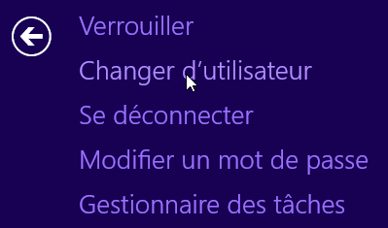
Sur un poste Windows 10 (comme XP) il est possible de changer d'utilisateur connecté sur le poste, sans fermer sa session (les travaux et la tâches initiés continuent…) c'est-à-dire que l'on peut autoriser sur un poste plusieurs sessions en parallèle de différents utilisateurs…
- Il n'est plus nécessaire de fermer la session d'un autre utilisateur pour ouvrir sa propre session….
- Autrement dit deux utilisateurs peuvent ouvrir chacun une session et se passer la connexion sans arrêter leur travaux respectifs….
Winlogon.exe
Ouverture de session
Séquence authentifiée 1
Changer d’utilisateur (entrée stand-by)
Ouverture de session
Séquence authentifiée 2
Fermeture de session
(sortie stand-by)
Séquence authentifiée 1
Fermeture de session
Arrêt Poste
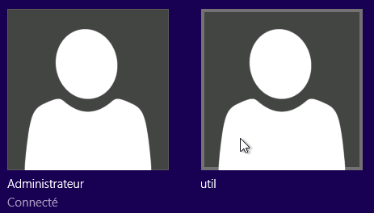
Pour chaque connexion de chaque session, par exemple Util rouvre une connections et recommence à jouer… il à l'impression d'être tout seul…

Mais si l'Administrateur ouvre également une connexion, alors il verra toutes les autres connections en cours
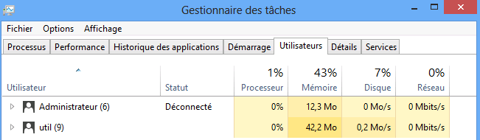
N.B: Cette fonctionnalité, extrêmement gourmande en ressource, pose certains problèmes avec des applications non spécifiquement dessinée pour Windows 8, et entraîne parfois des pertes de donnée …
POUR TOUTES CES RAISONS LES CONNECTIONS RAPIDES NE SONT PAS CONSEILLEES SUR UNE MACHINE A USAGE PROFESSIONNEL !

Désactiver la bascule rapide Utilisateur
Pour faire disparaître Changer d’Utilisateur (sans fermer la session)
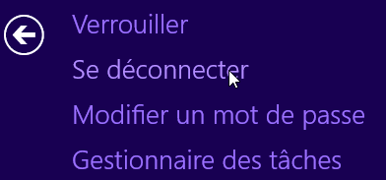

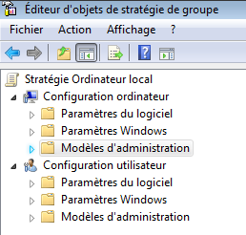
Soit on utilise gpedit.msc

Configuration ordinateur / Modèles d’administration
puis
Système/Ouverture de session/Masquer les points d’entrée pour le changement rapide d’utilisateur
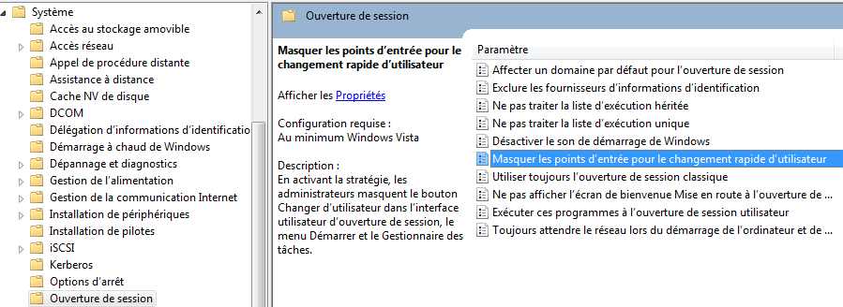
ou alors Il faut passer par la base de registre

Regedt32.exe
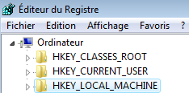
Et dans la clé
HKEY_LOCAL_MACHINE\SOFTWARE\Microsoft\Windows\CurrentVersion\Policies\System
Il faut créer la valeur DWORD : HideFastUserSwitching
Lorsque la valeur Dword vaut 1, alors les sessions multiples sont désactivées.
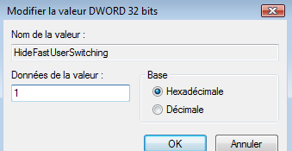
N.B : cette option est automatiquement activée si le poste fait partie d’un domaine. (par défaut la bascule entre utilisateurs locaux est activé sur un poste en workgroup)

SID Sécurity identifier :
Le SID est un numéro d'identification unique sur un poste Windows comportant 38 digits et représentant un compte utilisateur ou un nom de groupe.
Créé automatiquement à chaque déclaration de nouveau groupe ou utilisateur, il reste stocké dans la machine même si le groupe ou l'utilisateur qui en était à l'origine est supprimé. Ce qui fait que si on supprime puis on recrée un compte ayant le même nom, le SID attribué la deuxième fois sera différent de celui utilisé lors de la 1° création, et par conséquent on ne pourra réutiliser les ressources droits et permissions allouées lors de la première utilisation
Windows 10 se fonde sur les SID et pas sur les noms !
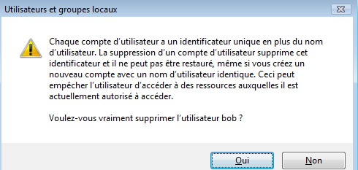
PAR CONSÉQUENT IL EST IMPOSSIBLE DE RECRÉER UN COMPTE UTILISATEUR UNE FOIS QUE CELUI-CI A ÉTÉ EFFACÉ, MEME SI LE MEME NOM EST ATTRIBUÉ ON NE POURRA UTILISER LES RESSOURCES ANCIENNEMENT ALLOUÉES

Whoami :
En tant que quoi on est logué ? whoami (ou whoami /upn ou whoami /fqdn)
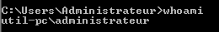
et le SID à titre d’information whoami /user
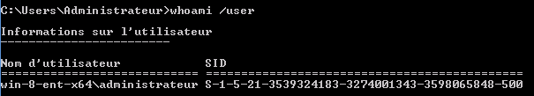

Comptes Visibles pré-définis :
Il y a un changement important par rapport aux versions précédentes, seuls deux comptes sont crées. Sous Windows 10 il existe 2 Comptes Utilisateurs prédéfinis
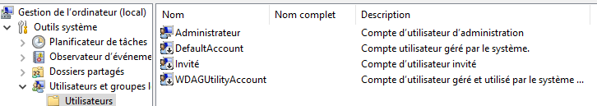
Le Compte Administrateur (celui d’origine):
C'est la personne qui aura le pouvoir maximal sur la station de travail, et pourra gérer la configuration du système
- Ce compte ne peut être supprimé, mais peut être renommé
- Ce compte par défaut est inactivé
Le Compte Invité :
Pour des utilisateurs occasionnels ayant un minimum de droits
- Ce compte par défaut est inactivé

N.B: dans la pratique, lors de l'installation d'un poste Windows 10 hors domaine, un assistant se déroule lors du premier démarrage, demandant les noms des "futurs" utilisateur du poste…. Cela a pour effet de créer des comptes utilisateur – administrateurs !
Ces comptes ayant donc des privilèges forts, puisqu’ils sont membre du groupe des administrateurs du poste.

Comptes Invisibles système :
Il existe aussi des comptes invisibles, essentiellement
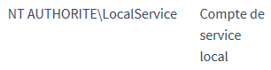
Un compte limité similaire au compte de service réseau mais qui se connecte au réseau en Anonyme.
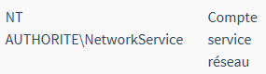
Un compte de service beaucoup plus limité que le compte de Service local ou administrateurs mais qui peut accéder aux réseaux
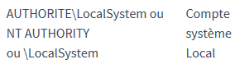
Compte avec les privilèges les plus élevés sur Windows. Ce compte peut accéder aux réseaux comme n'importe quel utilisateur Windows local.

Utilisateurs locaux:
Il est possible de créer des comptes utilisateurs sur un poste Windows on parle alors de comptes locaux, qui n'ont de portée que la machine sur laquelle ils sont créés.
La meilleure façon pour faire cela se trouve dans le menu
Démarrer / Panneau de configuration (affichage classique)
/ Outils d'Administration/ Gestion de l’ordinateur
Ou plus rapidement par clic droit sur l’icône Ordinateur du bureau
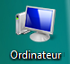 Sur l’icône Ordinateur du bureau on demande clic droit gérer
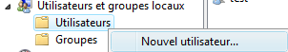
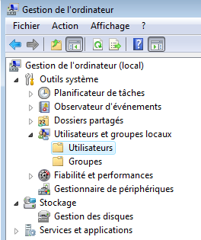
Pour créer un nouvel utilisateur il suffit de demander clic droit sur le dossier Utilisateurs,
Puis Nouvel utilisateur…
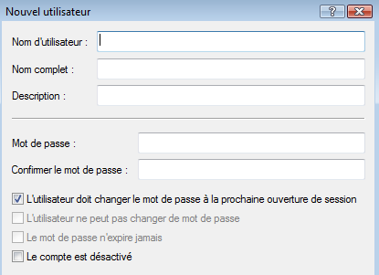

Gestion des Comptes:
Le compte administrateur d’origine, est désactivé par défaut lors de l’installation. Comme on ne peut pas lui donner un mot de passe lors de l’installation, il faut impérativement lui en donner un lors de son activation !
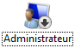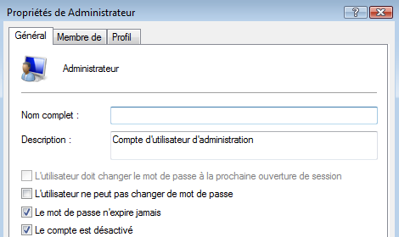

c’est le seul qui ne subit pas par défaut l’UAC !

Re-définition de mot de passe
Si on en a les privilèges, on réinitialise le mot de passer d’un compte utilisateur en faisant clic-droit sur le compte à changer, puis on demande Définir le mot de passe…
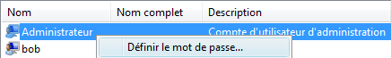

Cacher le dernier Utilisateur
Pour cacher le nom du dernier utilisateur à s’être authentifié…
Stratégies de sécurité locales / Stratégies locales / Options de sécurité
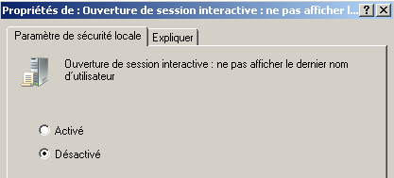

N.B : pour ne pas proposer une liste des utilisateurs locaux existante, et demander un login – mot de passe, il suffit d’activer cette option

Groupes Locaux

Notions de groupes :
On peut aussi définir l'appartenance d'un individu à un groupe (ou à plusieurs groupes) ayant des droits et des permissions biens définis, on dit alors que tel compte utilisateur est membre de tel ou tel groupe
Toute personne connectée sur le réseau, et à fortiori sur le serveur, est un utilisateur dont on aura forcément prédéfini les actions qu'il est censé faire, et celles qu'il ne peut pas faire, par conséquent toute action sur une machine est déterminée par ce que l'on appelle des "droits".
Les droits d'un utilisateur sont souvent déterminés par le groupe auquel il appartient, un groupe étant un ensemble d'utilisateur ayant les mêmes droits, ou mieux, un ensemble de droits et de permissions bien définis, dont on bénéficiera lorsque l'on en fait partie.
Un groupe possède un symbole qui est 

Groupes Locaux Prédéfinis :
Il existe un certain nombre de groupes prédéfinis dans Windows, depuis le groupe Administrateurs (disposant de tous les droits) jusqu'au groupe Invité (ayant les droits les plus faibles, et ne disposant même pas d'un mot de passe...)
Ces groupes prédéfinis, l'administrateur lui même ne peut les détruire ni les renommer. Autrement dit ce n’est pas vous qui gérez les groupe prédéfinis, mais vous pouvez vous en servir….

Dans SEVEN on distingue trois types de comptes utilisateur
- Des comptes utilisateurs standards
- Des comptes utilisateurs administrateurs
- Des comptes utilisateurs invités

Profils Utilisateurs

Profil utilisateur – création :
Lorsque l’on crée un nouvel utilisateur, sur un poste Windows, un nouveau profil sera créé pour son environnement lors de sa première ouverture de session.
Il récupèrera des éléments éventuellement posés dans le profil par défaut mais déroulera aussi une 1° séquence découlant des obligations RGPD et des obligations de confidentialités. Cette séquence varie assez selon les branches. Elle peut être bien sur paramétrée par des GPO ou des réglages sur le poste
Après une 1° authentification réussie, il y a donc création du profil utilisateur


Assistant nouveau Profil – exemple 10 pro 21H2:
Les questions « profil » utilisateurs posées sont les suivantes :
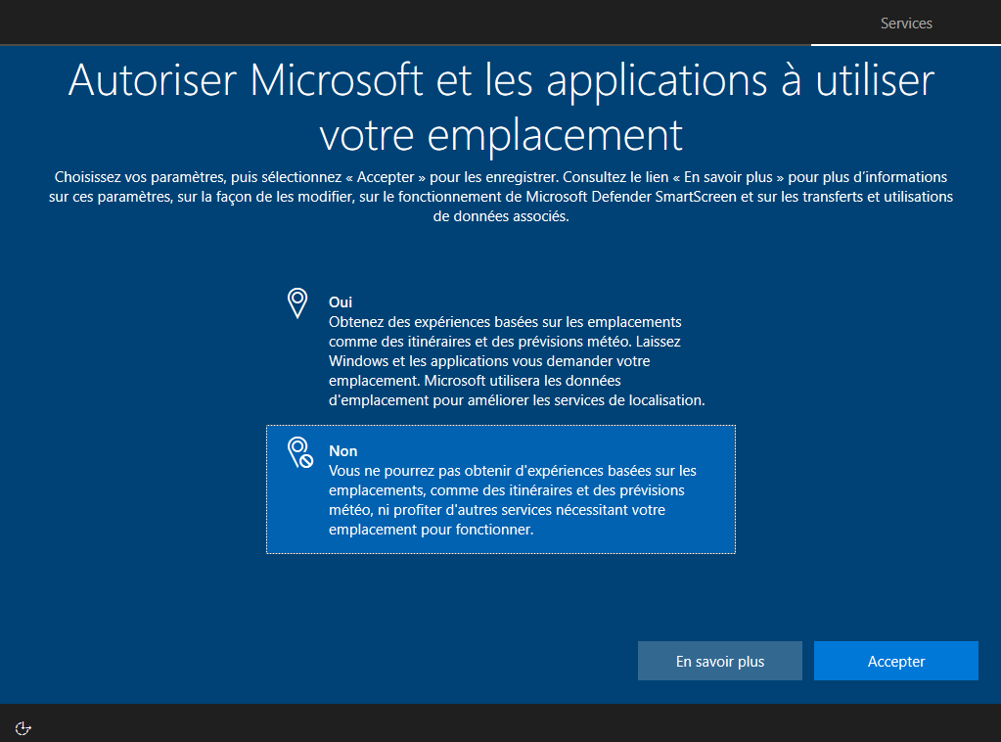 | 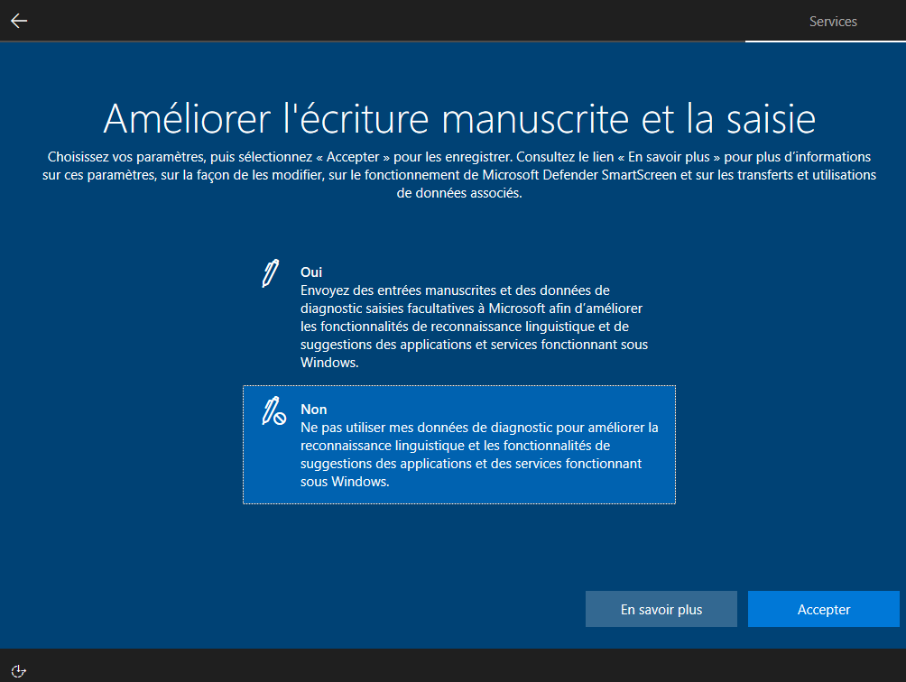
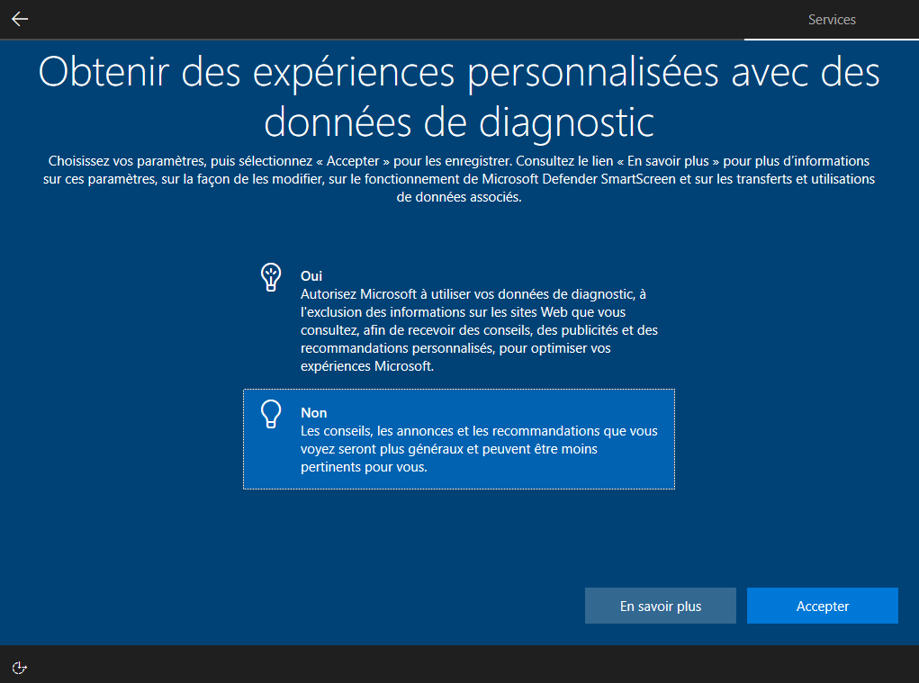 | 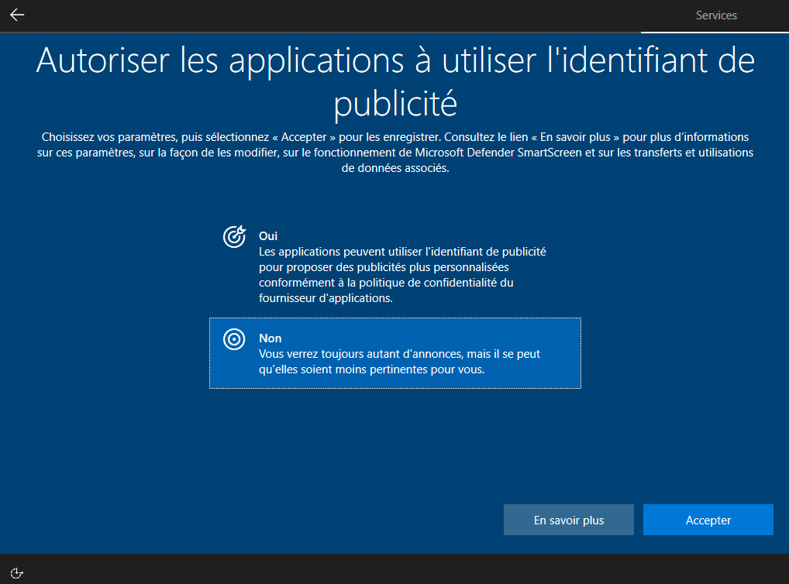
Un dernier message informatif s’affiche 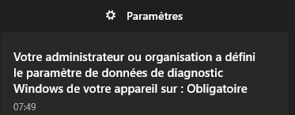

Assistant nouveau Profil – exemple 11 pro 21H2:
Les questions « profil » utilisateurs posées sont les suivantes :
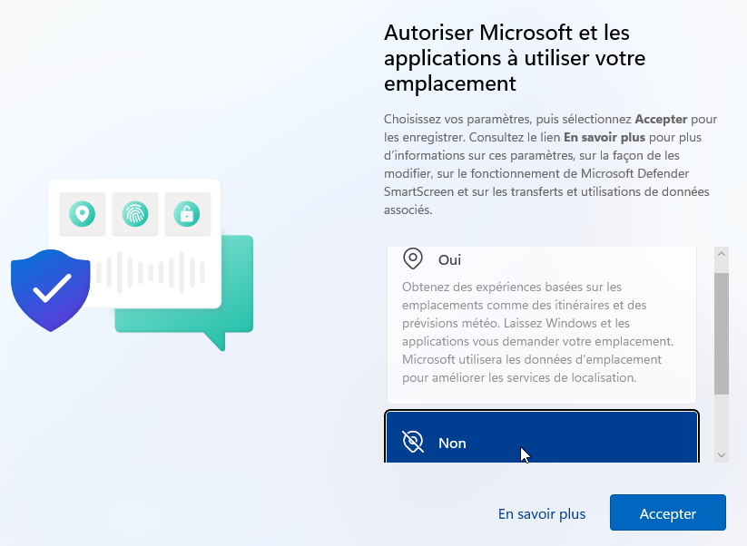 | 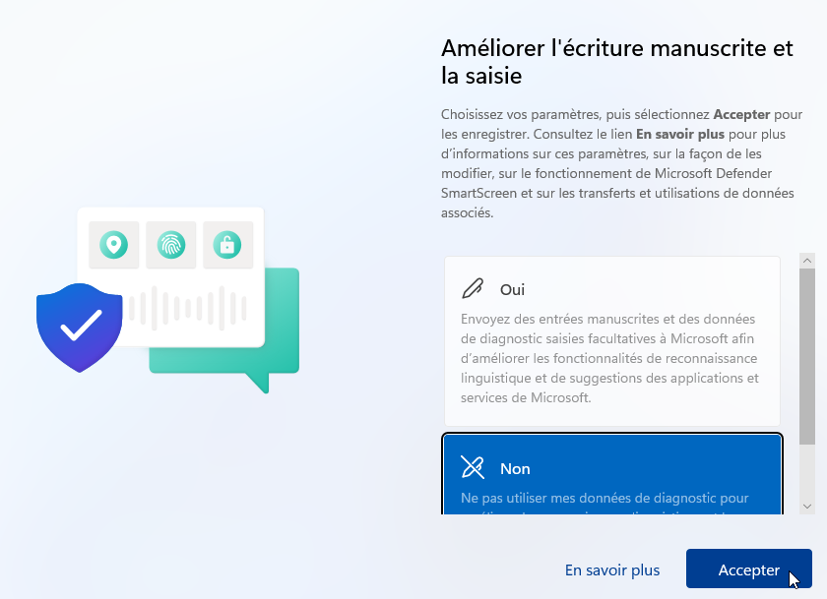
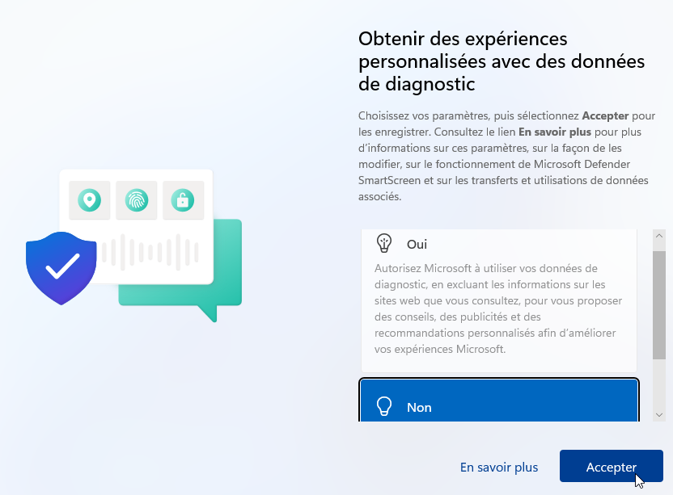 | 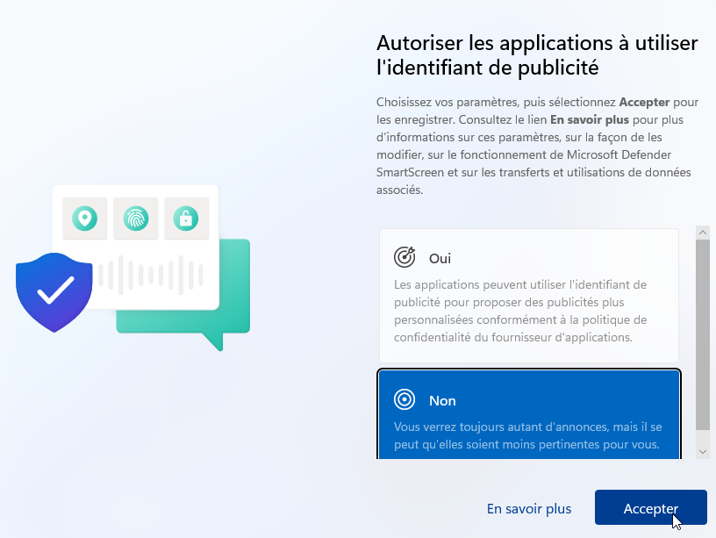
Un dernier message informatif s’affiche

Profil utilisateur – suppression :
Dans les paramètres avancés du système on demande profil des utilisateurs
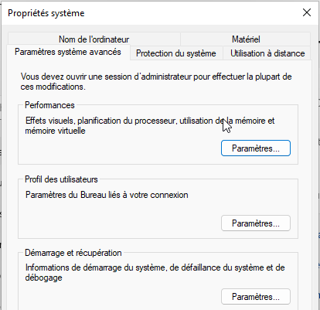
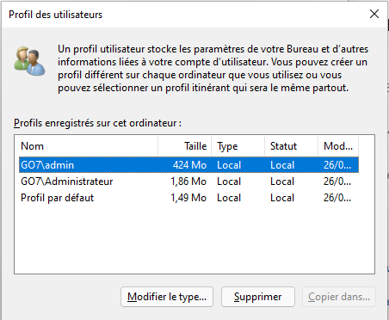

Liens Symboliques – Raccourcis – Jonctions :
Un lien symbolique c'est un alias avec le dossier/fichier sur lequel on se lie… (si on supprime le lien symbolique, le dossier/fichier n'est pas supprimé)
Un lien réel c'est un autre nom pour le même dossier/fichier (si on supprime le lien réel, le dossier/fichier est supprimé)

Différence entre liens symboliques et raccourcis:
- Un Raccourci est une redirection au niveau du système d'exploitation, SEVEN
- Un Lien symbolique est une redirection au niveau du système de fichier, NTFS

N.B: on peut lister les liens avec dir /a ou mieux dir /al

Le lien garde les propriétés du dossier-fichier vers lequel il pointe, ce n'est pas fichier lnk. Ce lien se comporte comme le dossier-fichier "original".
En effet dans les propriétés d'un "raccourci" est-ce utile de savoir que c'est un fichier lnk de 800 octets ?, alors qu'avec un lien symbolique, nous pourrons savoir combien pèse le dossier cible, géré son partage, ses accès… exactement comme si vous regardiez les propriétés du vrai dossier
Par exemple si certains dossiers sont perdus dans l'arborescence complexe de votre système et on veut les gérer depuis l bureau, il vous suffira de créer des liens symboliques sur le bureau avec ces dossiers.

N.B: Les jonctions de répertoire font "double emplois" avec les liens symboliques, simplement elles existent pour des raisons de compatibilité. Elles ne peuvent être données qu'avec des chemins absolus !

Objectif :
Les profils d'utilisateur présentent plusieurs avantages :
- Lorsque les utilisateurs ouvrent une session sur leur station de travail, ils reçoivent les paramètres du bureau tels qu'ils existaient à la fermeture de la dernière session.
- Plusieurs utilisateurs peuvent utiliser le même ordinateur et chacun reçoit un bureau personnalisable lorsqu'il ouvre une session.

Les profils permettent de mémoriser notamment les paramètres suivants:
Explorateur Windows NT | Tous les paramètres définissables par l'utilisateur pour l'Explorateur Windows NT.
Barre des tâches | Tous les groupes de programmes personnels et leurs propriétés, tous les programmes et leurs propriétés, et tous les paramètres de la barre des tâches.
Paramètres d'imprimante | Connexions aux imprimantes du réseau.
Panneau de configuration | tout sauf polices / date-heure / affichage drivers / réseau /
Accessoires | Tous les paramètres d'application spécifiques à l'utilisateur qui affectent l'environnement Windows NT de l'utilisateur, tels que la Calculatrice, l'aspect de l'horloge, le Bloc-notes, Paint

Profil Local:
Le profil est crée automatiquement par défaut pour chaque utilisateur qui ouvre une session sur un poste. Il prend alors le nom de Profil Local.
Le profil local peut être créé à partir d'un profil local par défaut (modèle) stocké dans un dossier Default (depuis Windows 7) ou Default User (sous XP)

Emplacement Profils Locaux Seven:
Les Profils Windows 10 ne sont pas stockés comme les profils XP:

XP (Document and Settings) | Windows 10 8 -7 (Users ou "Utilisateurs")
- Le dossier Racine des profils devient « visuellement » le dossier \Utilisateurs (selon la régionalisation française) mais se trouve être le dossier \Users (anciennement \Document and Settings)

N.B : Avec la régionalisation de l’interface Windows, le dossier Users apparaît dans l’explorateur comme Utilisateurs. Mais on le retrouve en demandant
Clic-Droit / Ouvrir une fenêtre de commandes ici
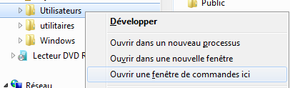
On obtiendra
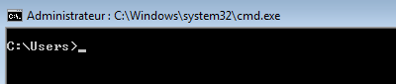
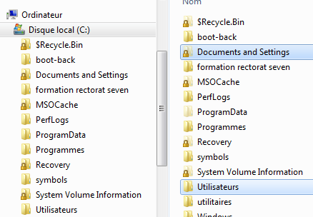
N.B : on ne peut plus « accéder » à Documents and Settings… ce dossier n’existe plus physiquement, c’est une "jonction" (lien) sur le dossier user…
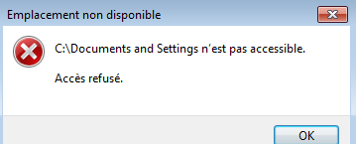
La commande en invite
dir /a ou mieux dir /al liste les jonctions…
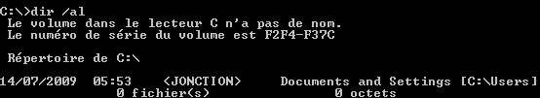

Structure des Profils Windows 10 :
Dans le dossier Utilisateurs (Racine des profils), on trouve désormais
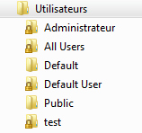
2 nouveaux dossiers système :
Default et Public
2 jonctions pour compatibilité XP-2000 :
Default User et All Users
Et les dossier profils des utilisateur crées : Administrateur , test, xxxxx

N.B : on ne peut plus « accéder » à Default Users… ce dossier n’existe plus physiquement, c’est une "jonction" (lien) sur le dossier C:\Users\Default…
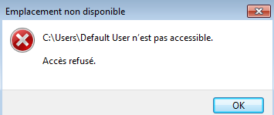
La commande en invite
dir /a ou mieux dir /al liste les jonctions…
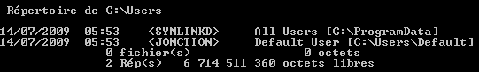

Structure d'un profil Utilisateur
Les principaux changements Windows 10-7 par rapport aux profils XP sont:
XP (Document and Settings) | Windows 10- 8 -7 (Users ou "Utilisateurs")
Pour un compte Donné nommé " Administrateur " Tout se trouvait dans  Document and Settings \ Administrateur | Pour un compte Donné "Administrateur" désormais une partie se trouve sous  C:\Users\Administrateur  Et une autre partie se trouve dans  C:\Users\Administrateur  \Appdata\Roaming\Microsoft\Windows

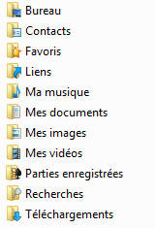
- Les préfixes mes et ma sont supprimés des dossiers document ou musique (à la place de mes document ou ma musique
- Les dossiers document ou musique… ne sont plus des sous-dossiers du dossier mes documents, mais sont directement crées à la racine du dossier profils (en quelque sorte remise à plat de l’arborescence…)
- 5 nouveaux dossiers apparaissent dans le profil 10 Seven

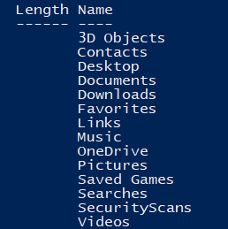
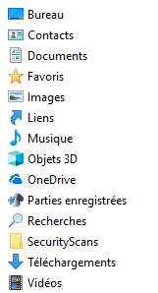
N.B : Les noms des dossiers physiques ne correspondent pas forcément. Avec la "régionalisation", on peut dire que :


Certaines entrées anciennement stockées sous XP directement dans le profil utilisateur sont maintenant depuis Windows 7 dans un sous dossier du profil utilisateur Appdata
\AppData\Roaming
\AppData\Local
\AppData\LocalLow
comme par exemple AppData\Roaming\Microsoft\Windows
Menu Démarrer Appdata\Roaming\Microsoft\Windows\Start Menu
Modèles Appdata\Roaming\Microsoft\Windows\Templates
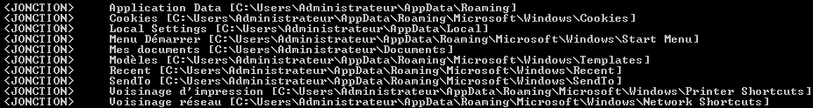

Le dossier AppData contient 3 sous-répertoires nommés Local, LocalLow et Roaming, jouant chacun un rôle spécifique :
• Roaming : contient les données "itinérantes" de l'utilisateur, c'est-à-dire celle qui potentiellement le suivent d'une ordinateur à un autre, indépendamment de la machine utilisée.
• Local contient les données spécifiques à un ordinateur, c'est-à-dire des données que le développeur d'une application ne souhaite pas voir synchronisées entre différentes machines. Il peut s'agir de données de cache ou des paramètres purement locaux. Notez que si votre ordinateur n'appartient pas à un domaine, il n'y a pas de différence fondamentale entre Roaming et Local.
• LocalLow est similaire au dossier Local si ce n'est qu'il est destiné à des applications ayant uniquement besoin d'écrire des données, mais séparément du reste des données afin qu'elles n'aient pas accès à d'autres informations. C'est le cas par exemple du mode Privé de Internet Explorer.

Profil par Défault
Les principaux changements depuis Seven par rapport aux profils XP sont :
- Le dossier Default correspondant au dossier Default User sous XP contient le profil par défaut
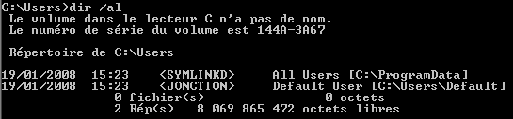

Méthode Certifiée pour modifier le profil par défaut
Il n'est plus possible dans Windows 10 selon Microsoft de modifier le profil par défaut comme on le faisait dans XP ni avec windows enabled comme on pouvait encore le faire dans Seven.
Ceci car certains bug apparaissaient lorsque on copiait/collait brutalement le profil type dans Default user…
La solution désormais repose sur un fichier Unattend.xml contenant une instruction di genre <copyProfile>true</copyProfile>
Ce fichier devant être passé en paramètre à un sysprep de la machine…

Profil Public (ex-all users)
Les principaux changements par rapport aux profils XP sont les suivants :
- les dossiers ProgramData et Users\ Public correspondent en partie à l'ancien dossier All User sous Windows XP

XP (Document & Settings) | Windows 10 (ProgramData et Users)
All users | En partie dans C:\ProgramData plus exactement  C:\ProgramData\Microsoft\Windows\  Et l'autre partie dans C:\Users\Public
Ce dossier ProgramData contient tous les liens pour compatibilité antérieure
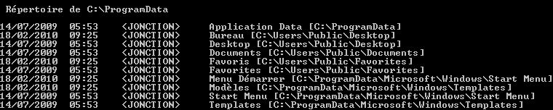
Et on voit bien que la nouvelle structure de All-Users est donc découpée en 2 sections => ProgramData & Users\Public
1° partie : stockée en ProgramData\Microsoft\Windows
- pour modifier le menu démarrer il faut aller en
c:\ProgramData\Microsoft\Windows\Start Menu
- pour donner une modèle il faut aller en
c:\ProgramData\Microsoft\Windows\Templates
- pour exécuter un programme à l’ouverture de session
c:\ProgramData\Microsoft\Windows\Start Menu\Programs\startup
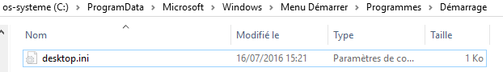
2° partie : stockée en Users\Public
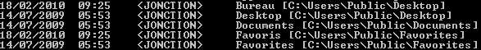
- pour poser des raccourcis ou dossiers ou documents sur le Bureau de tout le monde il faut aller en c:\Users\Public\Desktop
N.B: les autres entrées users\public correspondent à des fonctionnalités de partage réseau simplifié, en environnement personnel

Supprimer tous les profils locaux Windows 10:

Par GPO
On peut passer par une GPO, ou bien Gpedit.msc
Configuration ordinateur \ modèles d'administration\ Système
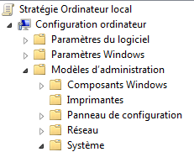
Puis Profil des Utilisateurs \ Supprimer au redémarrage…
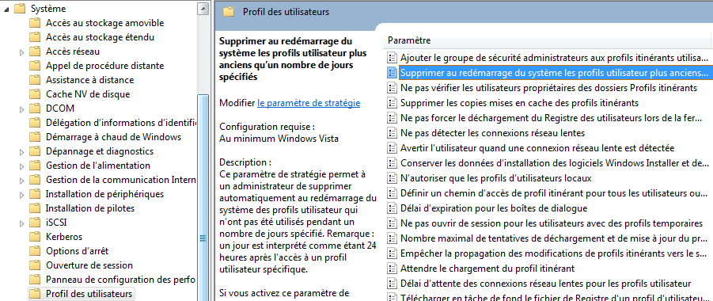
Mais il faut absolument ajouter les comptes utilisateur du domaine dans le groupe local des utilisateurs (voire invité)
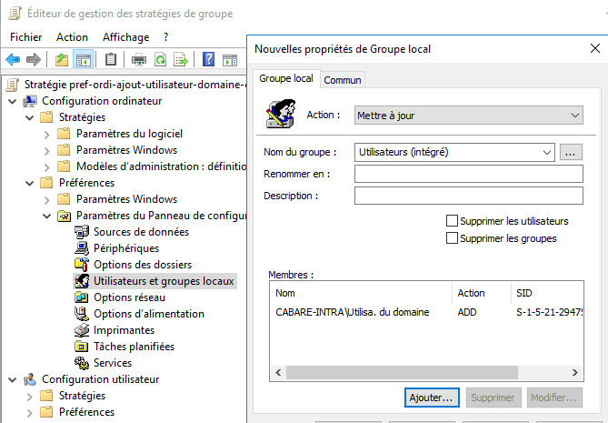

Par base de registre
En effacant les entrées dans
HKEY_LOCAL_MACHINE\SOFTWARE\Microsoft\Windows\CurrentVersion\ProfileList

Par utilitaire delprof2
Un nouvel utilitaire remplace l’ancien delprof obsolète depuis Seven
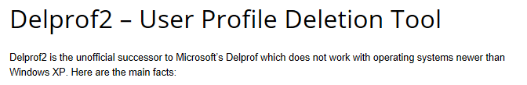
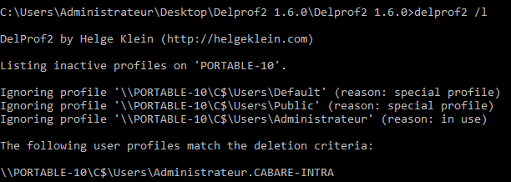
Suivit de

Interface Windows 10

Accès Paramètres Windows 10:
Le contenu s’étoffe de build en build
Sous 1511, 9 entrées
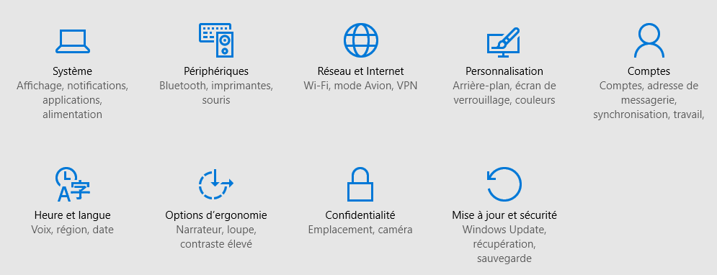
Sous 1803, 12 entrées
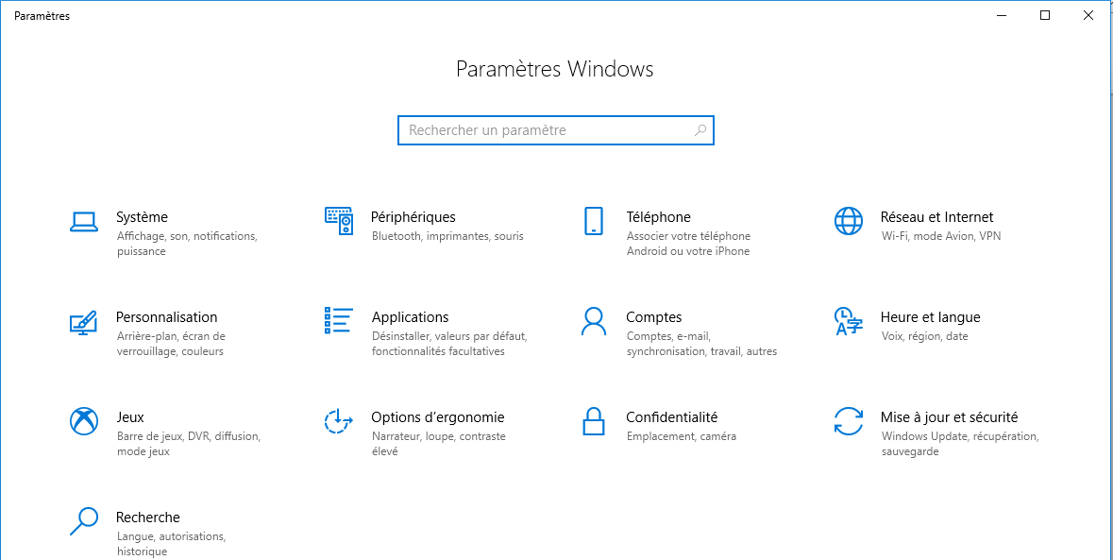

Et les entrées sont de plus en plus complètes

Réseau et internet :
1511 1803
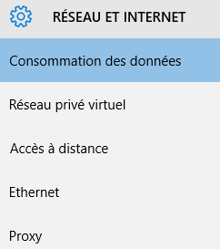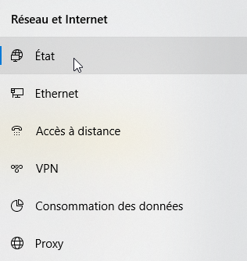
Dans Ethernet une réinitialisation du réseau…

Mise à Jour et Sécurité
1511 1803
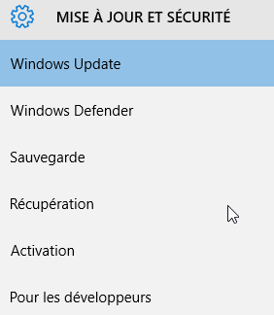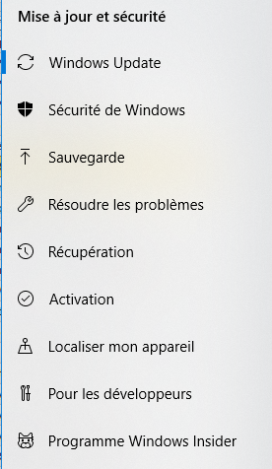
Dans Résoudre les problèmes toute une multitude d’assistants

Panneau de Configuration style 7 – control.exe :
Normalement replacé par le menu Paramètre de Windows 10, le Panneau de Configuration reste toujours disponible, même si l’accès est désormais possible quasiment que par control.exe
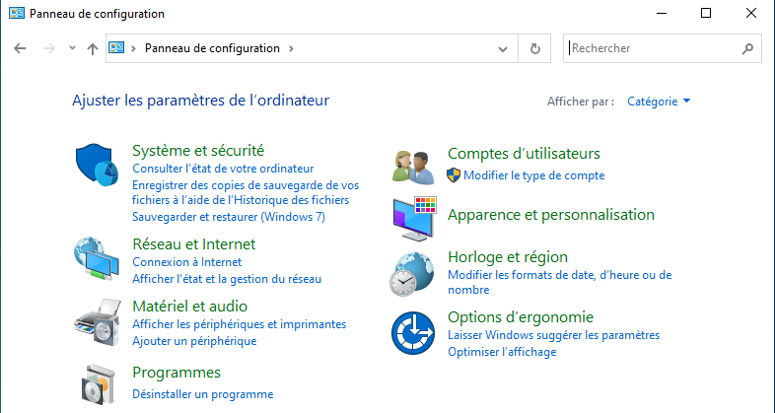

Affichage par petites icones
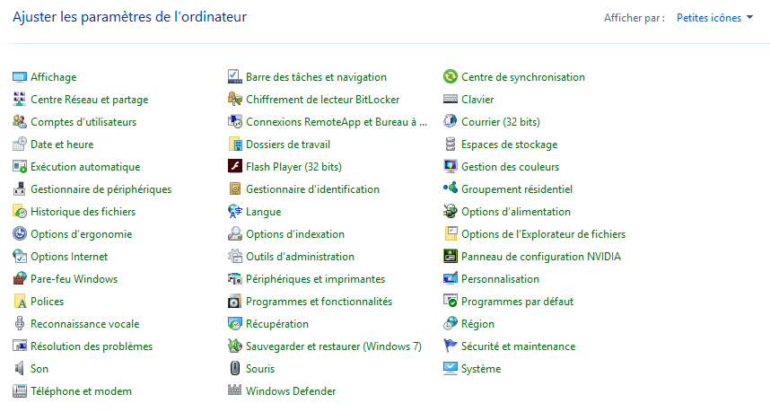

L’explorateur Windows:
On lance l’explorateur soit via la recherche cortana
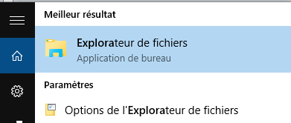
i
Soit clic / droit Explorateur de fichier dans la barre des tâches en bas à gauche sur l’icône Windows
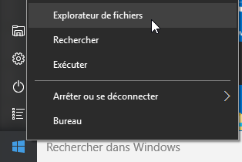
Ce qui donne
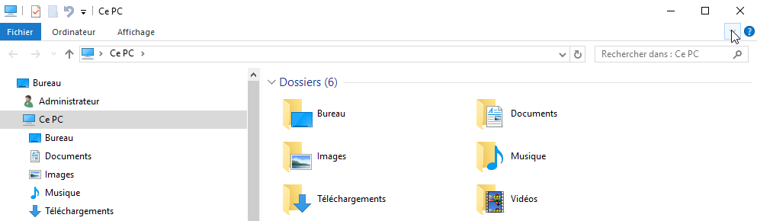

par rapport à l’aspect par défaut de l’explorateur windows on peut modifier notamment dans Affichage / le Volet de navigation
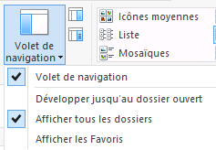
Volets de Navigation
Afficher tous les dossiers
Pas de Favoris

Toujours dans Affichage / Option on demande Modifier les options des dossiers
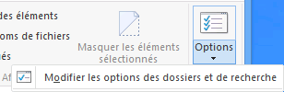 onglet Affichage
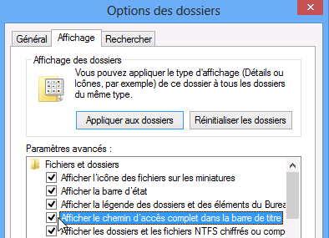
Afficher le chemin d’accès complet
Ne pas masquer les extensions
Ne pas masquer les fichiers cachés
Ne pas masquer les lecteurs vides
Ne pas masquer les fichiers systèmes
Ne pas utiliser l’assistant partage

Ensuite pour le Ruban c’est une affaire de choix …
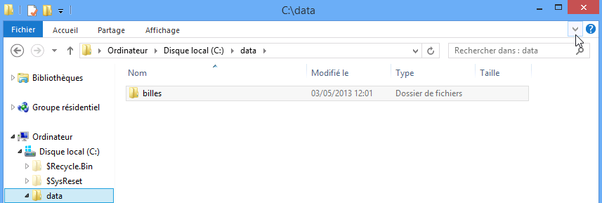

Se développe en
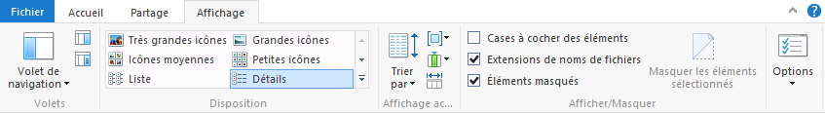

Interface Aero:
Les réglages dits « AERO » sont disponibles dans les propriétés ordinateur, dans Paramètres systèmes avancés - Performances
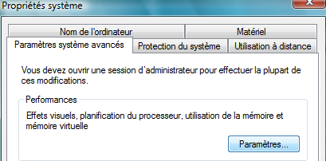 donnant
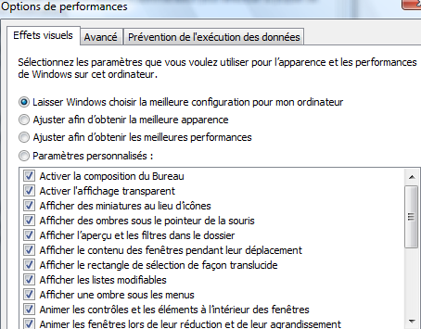
Pour Désactiver AERO on demande d’obtenir les meilleures performances
(Sans effet 3D à gogo…)

NB : ALT+TAB pour passer d’une application à l’autre gère désormais le bureau

Menu Contextuel / Accueil Win+X
En bas à gauche, sur l’icône Accueil (lorsqu’elle apparaît)
on retrouve quasiment à l’identique le menu Contextuel de l’ancien Menu Démarrer…

Ce Menu dit Win+X est modifiable selon une procédure particulière, cf chapitre suivant spécifique Menu Win-X

V 1511 V 1803
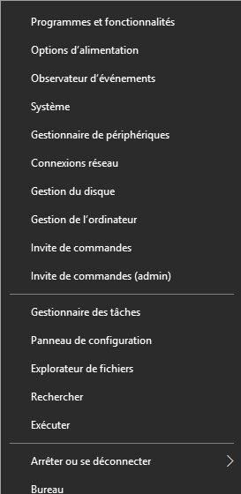
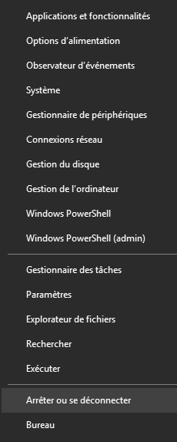

Evolution notables :
- Disparition de l’accès direct au Panneau de configuration
Qui reste accessible via executer control
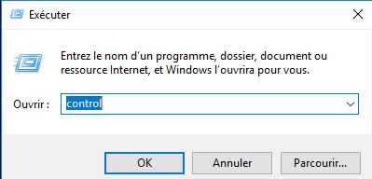

- Invite Powershell à la place de l’invite de commande
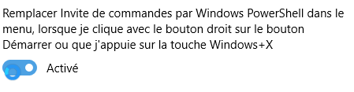
l’invite de commande peut se redemander via Paramètres, Personnalisation / barre des tâches dans laquelle on va trouver

Compromis Performances – arrêt services:
Certaines fonctionnalités de Windows 10 sont « gourmandes », et par conséquent peuvent être désactivées si besoin, comme l'indexation automatique :

On peut arrêter le service : Windows Search

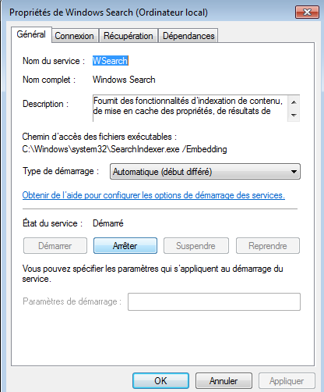

Bureaux Virtuels:
On peut disposer de plusieurs bureaux virtuels pour segmenter les environnements (perso / boulot) :

Le point d’entrée des bureaux virtuels est la 3° icone ne partant de la gauche dans la barre des tâches
Build 1511
Build 1803
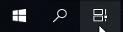

Cela permet de visualiser sur le haut (ou le bas) de l’écran
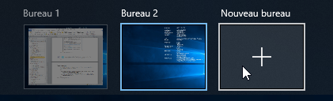

- Accéder au menu des bureaux virtuels et aux programmes en cours d'exécution : Touche Windows + TAB
- Créer un bureau virtuel : « WIN + CTRL + D »
- Passer d'un bureau virtuel à un autre très facilement : « WIN + CTRL + flèches gauche et droite »

N.B : Vous pouvez supprimer un poste de travail virtuel à tout moment en cliquant sur le "X" en haut à droite du bureau que vous voulez fermer. Cela transférera tous les programmes et applications sur le bureau à gauche de son emplacement dans la vue des tâches.
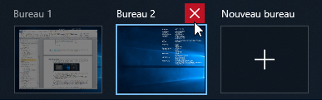

Historique des Activités – Timeline - ospolicy.admx
Windows 10 build 1803 est capable en plus de gérer un historique des activité
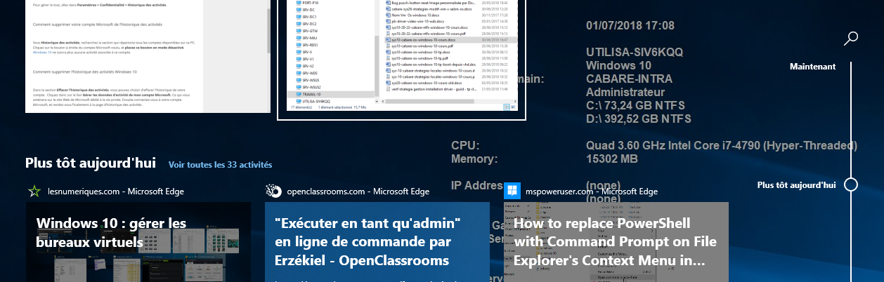

Que l’on peut effacer ou interdire via l’interface graphique dans
Paramètres, Confidentialité puis Historique des activités (Historique de mes activités sur cet appareil)
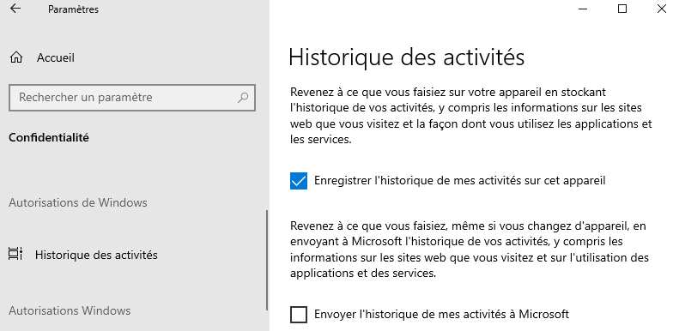

2 GPO existent
Configuration Ordinateur / Modèle d’administration / Système / stratégies de système d’exploitation
Avec respectivement Autoriser la publication des activités de l'utilisateur et Autoriser le chargement des activités de l'utilisateur
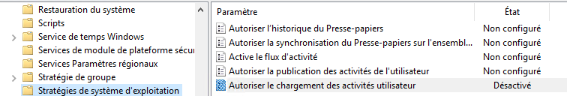

Ici on autorise la gestion de l'historique localement sur la machine, mais on s'interdit le stockage sur le Cloud Microsoft (le cas échéant)
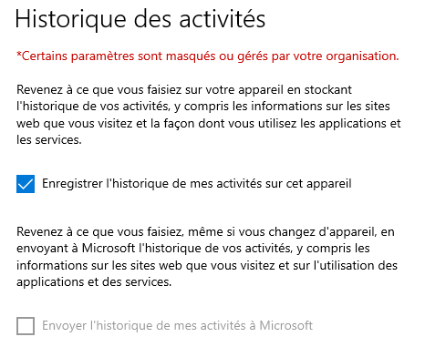
Publication non configurée (autorisée)

Chargement désactivé (interdit)

Dans le doute, on peut désactiver les 2
Dans ce cas ne pas prêter attention au BUG d'affichage (case cochée mais grisée)
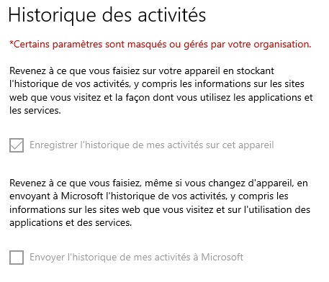

Menu Win-x

Gestion accès rapide:
Par défaut sur windows 10
On y accède via les touches Windows + X
Ou clic bouton droit sur le menu démarrer

Menu Win-X sur 10-1511 Menu Win-X sur 10-1709 Menu Win-X sur 10-1803
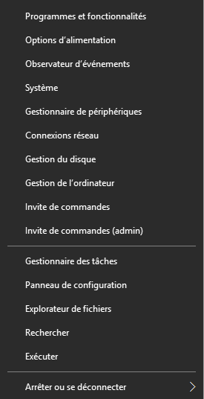 | 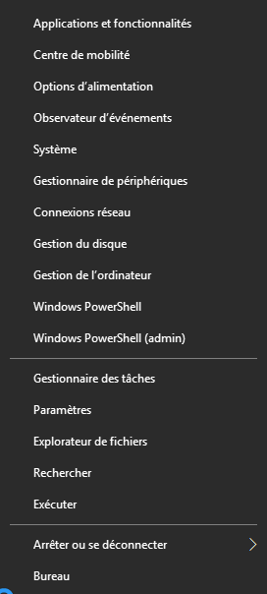  On perd le panneau de configuration | 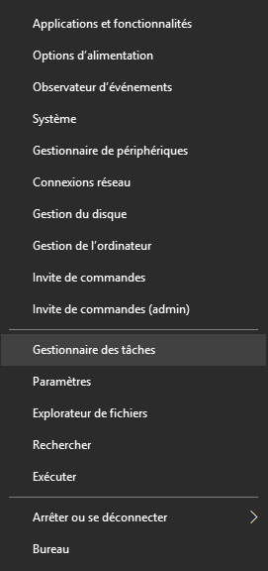  On perd le centre de mobilité  Choix entre Cmd et Powershell

Forcément on peut avoir envie de retrouver toujours les même entrées, indépendamment des releases OS, par exemple :
- L’invite de commande(admin)
- L’accès au panneau de configuration

Structure Menu Windows-X
Les raccourcis sont stockés pour 1utilisateur (ici dans l’exemple Administrateur) en C:\users\Administrateur\Appdata\Local\Microsoft\Windows\WinX
Correspondant à
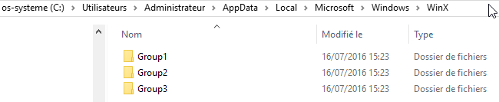
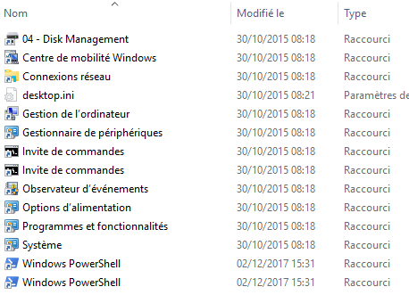
les groupes contiennent des Raccourcis + Ashcodes (non modifiables)
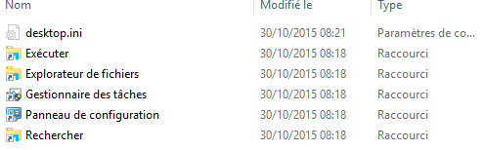

Le raccourci du panneau de configuration (récupéré sur un menu Win-x d'un windows 1511 par exemple) étant le suivant
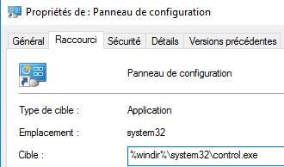

Test Modification Menu Win-X windows 10 (1709 – 1803)
Sur un poste Windows pour lequel dans le menu-X le panneau de configuration à disparu (build majeur 1709-1803), on peut rajouter un 4° groupe,
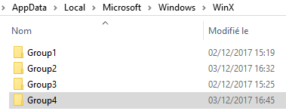
Contenant le raccourci du panneau de configuration récupéré précedemment !
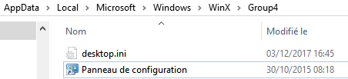
Ce qui devrait amener, après un re-démarrage, le menu Win-X modifié suivant
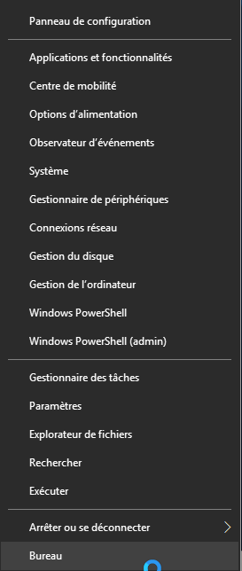
N.B : on ne peut pas ajouter des raccourcis classiques pour étoffer les Win-X menu, il faut récupérer des raccourcis spéciaux … Ceci car Microsoft à intégrer un ahscode sur les raccourcis de ce menu, pour que justement il ne soit pas modifiable facilement.
Ceci dit, maintenant que l’on a compris ou étaient stockées les entrées, on va pouvoir utiliser un petit Utilitaire Win-X Editor , pour générer ces raccourcis !

Utilitaire Win-x Editor 3.0
Récupérable sur le site de winaero et testé jusqu’à la version 1703
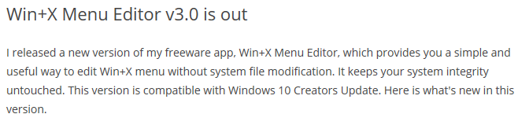
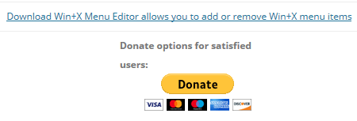
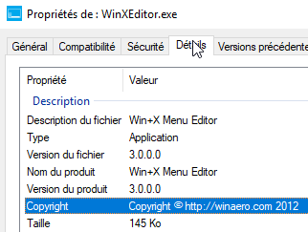
On récupère la version 3
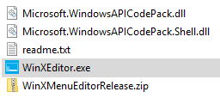

Et on le lance via l’executable WinxEditor.exe
Les entrées par groupe apparaissent, avec la possibilité
- de créer / gérer des groupes
- Ajouter un programme via un executable
- Ajouter un programme parmi ceux proposés
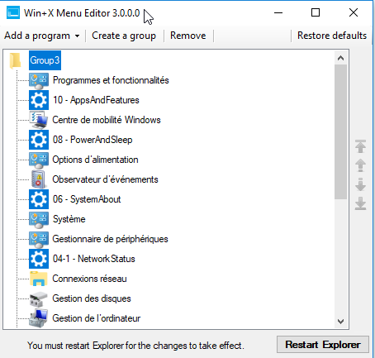

Ajouter un groupe
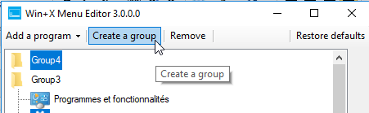

Ajouter un executable
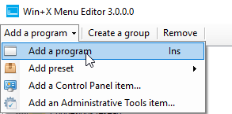
on va chercher un executable, donne un nom
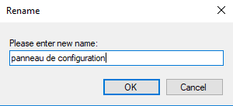
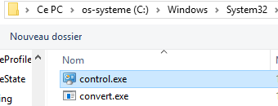

Et on obtient
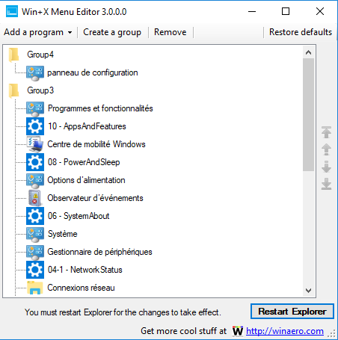
Ensuite, il n’est pas nécessaire de re-démarrer le poste pour voir les changements, il suffit de demander restart explorer

Ajouter un élement du panneau de configuration ou outil d’administration
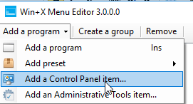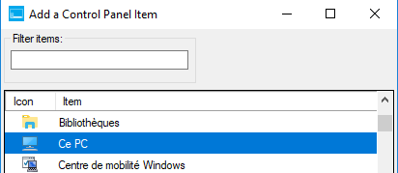

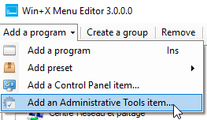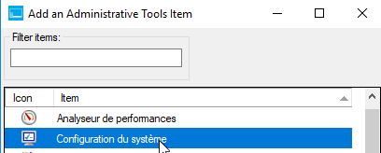

Pour obtenir au final
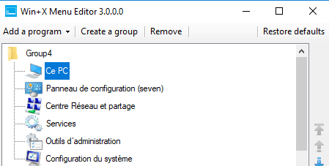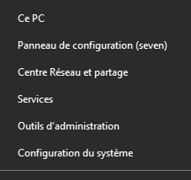

Restaurer le menu initial
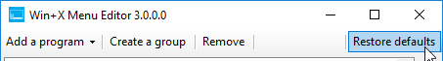

Accès Rapide explorateur

Gestion accès rapide:
Par défaut sur windows 10… l’explorateur s’ouvre sur un accès rapide…
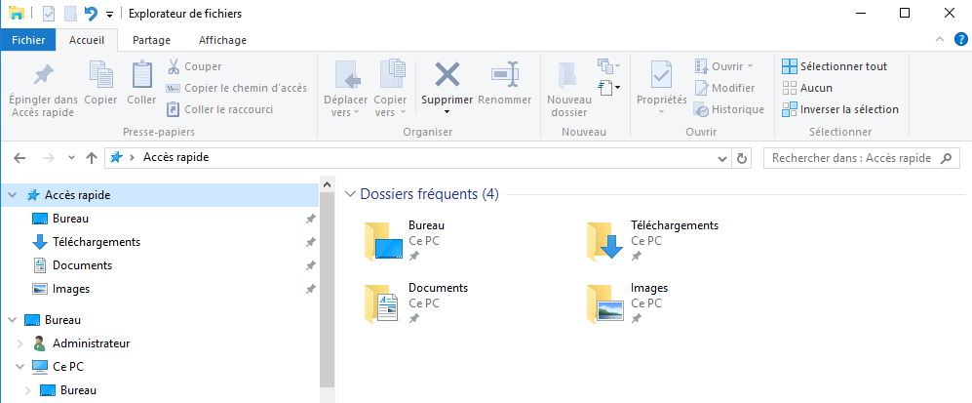
On peut supprimer des entrées avec le menu contextuel désépingler de l’Accès rapide
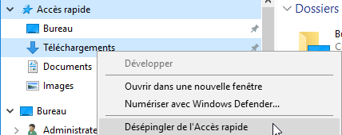
On peut ajouter une entrée avec le menu contextuel épingler dans l’Accès rapide
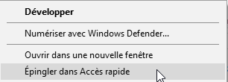

Ouverture Explorateur sur C: + pas d’accès rapide automatique
sur l’Accès rapide un cli droit Options
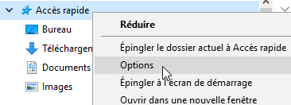
Qui amène directement à Affichage / Option / modifier les options des dossiers et de recherche
Par défaut on à on demande Ce Pc et on décoche
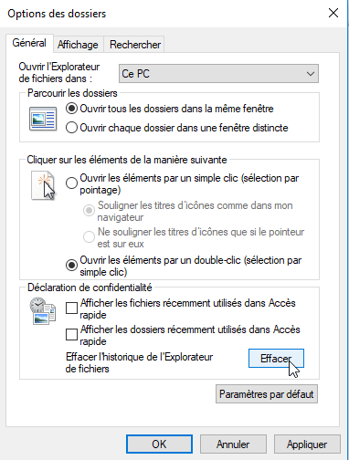
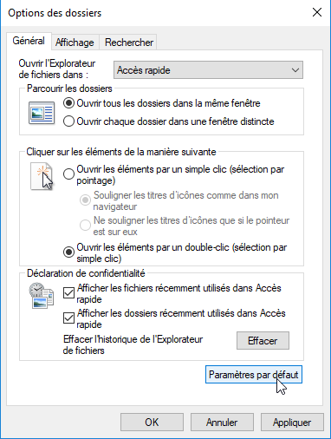

Désinstaller l’accès rapide:
Il faut vider d’abords l’accès rapide de tout son contenu, enlever les entrées automatique, et demander à l’explorateur Windows d’ouvrir sur Ce PC (et non pas sur l’accès rapide)
Puis Regedit, Rechercher la clé HKEY_CLASSES_ROOT\CLSID{679f85cb-0220-4080-b29b-5540cc05aab6} Une fois sur la clé on change ses autorisations
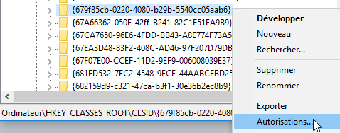
Il faut en prendre possession en se donner les droits d’accès
Du coup dans le dossier on peut demander dans "ShellFolder", double-click Attributes, et on change la clé de a0100000 à a0600000, et on valide par OK.
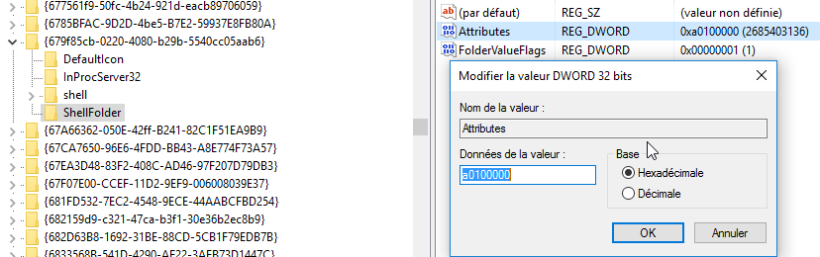
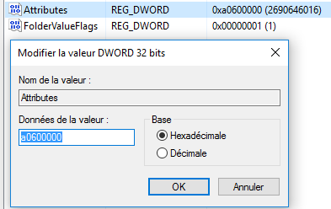
Pour obtenir

Puis Il faut redémarrer windows… N.B : Pour retrouver l’accès rapide il suffit de redonner la valeur a010000 à la clé…

Désinstaller OneDrive

Icones points de lancement Onedrive:
Le lancement de Onedrive, espace de stockage sur le cloud à l’aide d’un identifiant microsoft est présent à plusieurs endroits, notamment
- Dans la barre des tâches

- Dans l’explorateur Windows
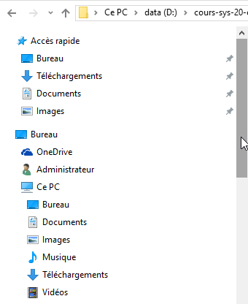

Désactivation de Onedrive:
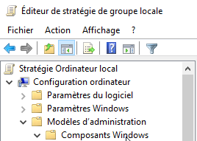
Pour désactiver complètement OneDrive / SkyDrive via gpedit.msc
Configuration ordinateur, Modèles d’administration, Composants Windows,
Puis OneDrive (ou « SkyDrive » sur Windows 8)
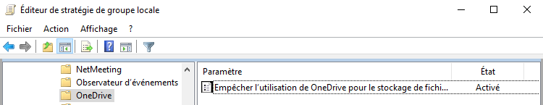
N.B : un redémarrage du poste est nécessaire !

Inclassables Windows 10

Menu étendus MAJ + clic droit:
On peut avoir des menus "contextuels" complets à l'aide de la touche MAJ
Menu contextuel  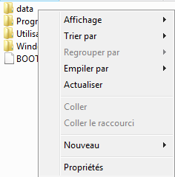 | MAJ + Menu contextuel  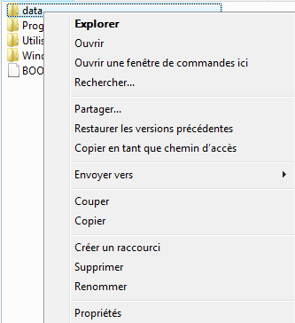
Ouvrir une fenêtre de commande ici
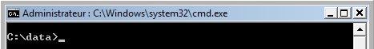
Positionne le path local d'une invite de commande directement dans le dossier
Copier en tant que chemin d'accès
Permettant de récupérer la chaîne entre guillemet du chemin
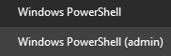
Ouvrir une fenêtre powershell ici (depuis 1803)
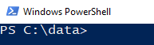
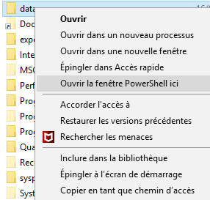
N.B : si on veut réobtenir l’invite de commande à la place de Powerschell on désactive dans Paramètres / Personnalisation / barre des tâches
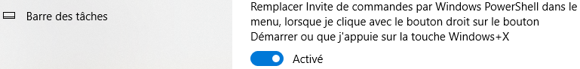

Outils dxdiag:
Pour tester les pb directx, en ligne de commande dxdiag
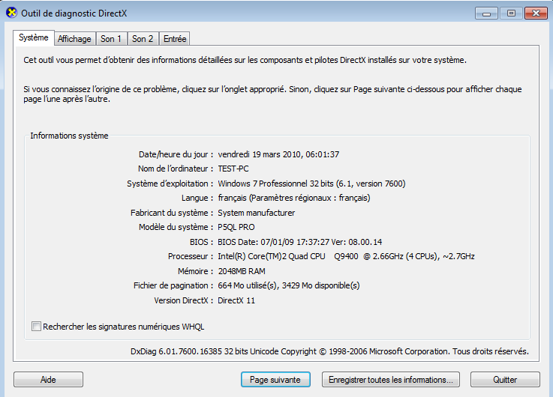

Outils shutdown:
En ligne de commande shutdown
Shutdown /s /t 30 arrêt dans 30 secondes
Shutdown /ls /t 0 fermeture de session immédiate
Shutdown /m \\nomposte /t 0 arrêt du pc \\nomposte « immédiat »
N.B : Les 2 options –r –f semblent obligatoires avec l’option –m

Pour accéder au menu options de démarrage shutdown avec l’option /r/o
Shutdown /r /o arrêt immédiat
Ou encore mieux
Shutdown /r /o /f /t 0

Une interface graphique est également disponible
Shutdown /i
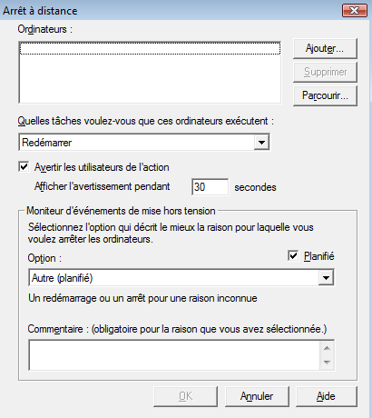

Whoami / Runas:
En ligne de commande whoami permet de connaître son login
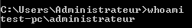
N.B: à ce propos on peut lancer une tache avec un autre login (équivalent de RUNAS en ligne de commande) avec Pointer + SHIFT + Clic DROIT

Ainsi sur un executable, parfois sur certains raccourci, on peut faire apparaître Exécuter en tant qu’autre utilisateur
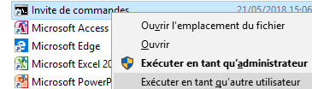
Forcément suivit de
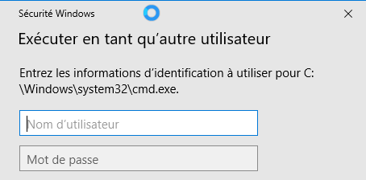

Historique de fiabilité – Perfmon /rel :
Via
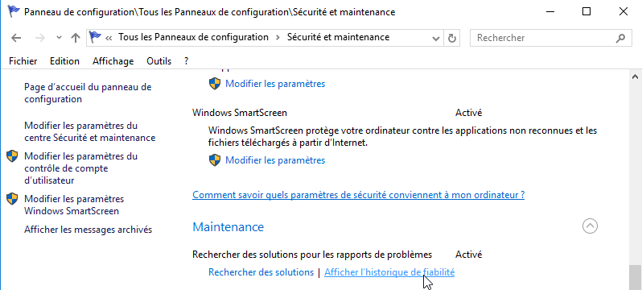
Ou plus simple
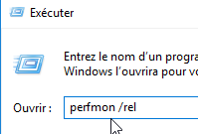
On obtient
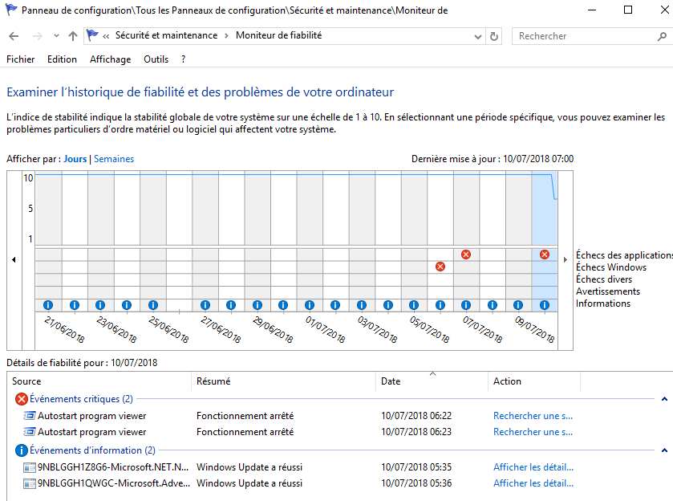

Enregistreur d'action - psr.exe:
L'outil se lance via psr.exe
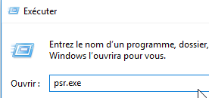
On obtient
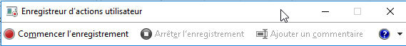

Il suffit simplement d'enregistrer l'endroit de stockage via le menu paramètres
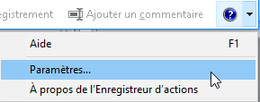 avec come choix
La localisation le format de fichier
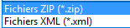
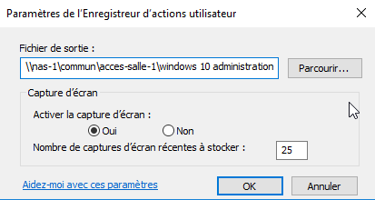

Et on démarre l'enregistrement
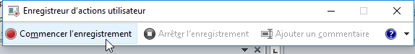
On fait ce que l'on veut,…
et on arrête l'enregistrement
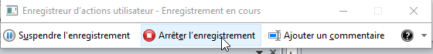

Le résultat est un fichier ou un dossier (ZIP) que l'on désarchive en un mht

Qui est visualisable dans un navigateur:
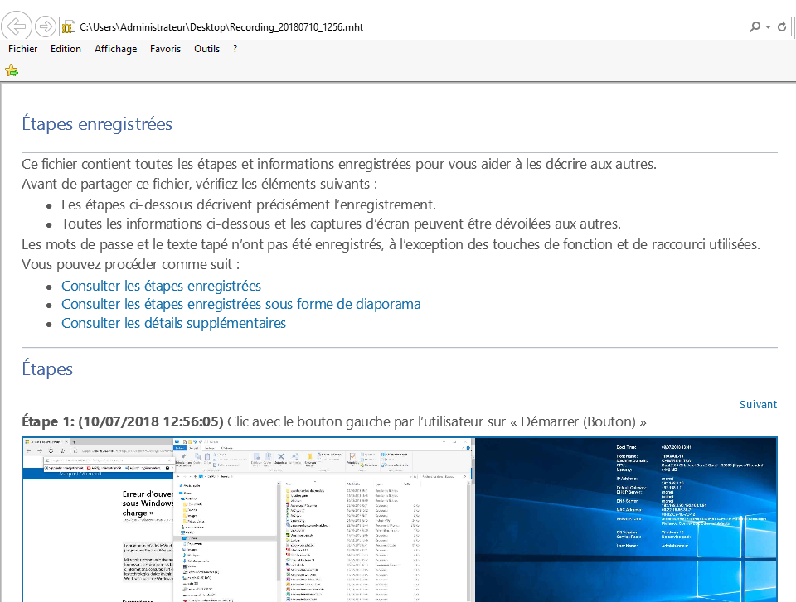

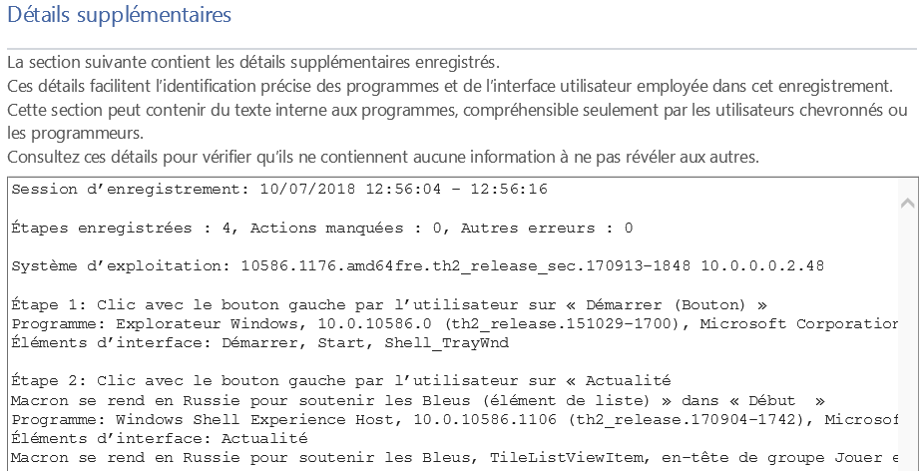

Console MMC

Microsoft Management Console:
Dite plus couramment MMC, cette console d’administration n’est en fait qu’un coquille vide, ne faisant rien si ce n’est unifier et homogénéiser l’aspect des différents outils de gestion que l’on doit employer.
La MMC sert donc à fournir une interface commune pour tous les outils d’administrations sous Windows
Chaque MMC peut recevoir (ou on peut lui ôter) des outils d’administrations via ce que l’on appelle des « snap-in » ou encore des « composant logiciels enfichables ». Il existe un snap-in pour chaque outils de gestion.
Les consoles contiennent de manières générale un ou plusieurs snap-in et sont enregistrées dans des fichiers dotés de l’extension .msc stockés par défaut dans le dossier Outils d’Administration Winnt\System32
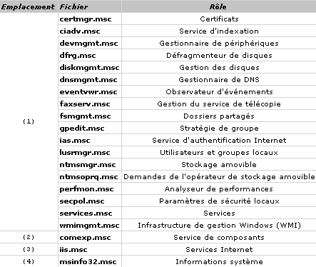
S’il est évident qu’il existe déjà un certain nombre de consoles pré-définies, il est tout aussi évident que l’on peut se créer ses propres consoles personnalisées

Si on a besoin que d'une partie seulement d'une console (par exemple le gestionnaire de disques), Il peut donc être avantageux de lancer uniquement la partie intéressante, en exécutant le fichier d'extension .msc associé

Créer une console personnalisée:
Il faut demander Executer / Et taper mmc

Ou rechercher MMC
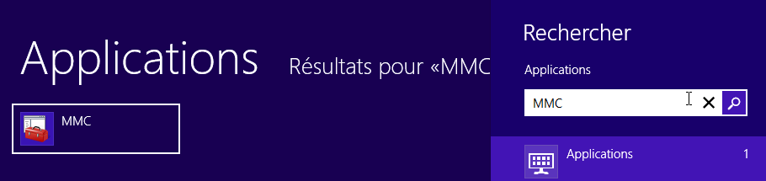
On obtient une console1 vide prête à être personnalisée
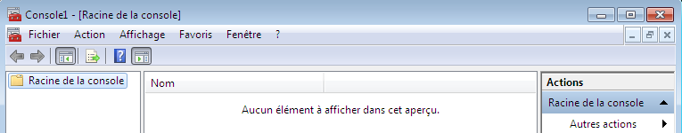
En étant placé à la racine de la console, demander dans le menu
Fichier / Ajouter - Supprimer un composant logiciel enfichable
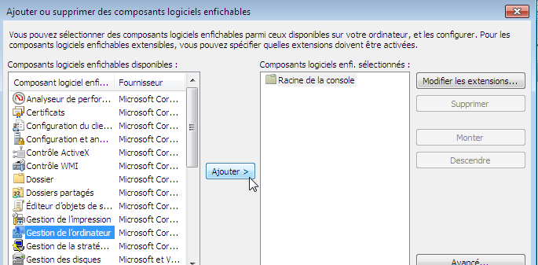
Dans la liste des snap-in choisir « gestion de l’ordinateur » (par exemple) et demander de gérer l’ordinateur local
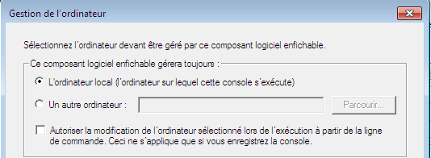
Et l’on voit que notre console se personnalise !
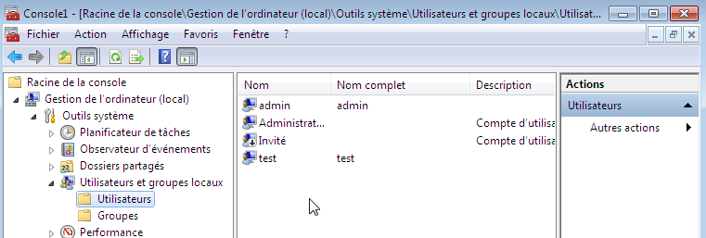
Pour enregistrer cette console il faut demander le menu
Console / Enregistrer sous
Et taper ici le nom de la console mmc, par exemple « michel »
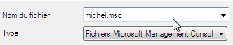


Pour peu que l'on ait placé le fichier .msc dans le bon dossier…

N.B: on peut placer le fichier sur le bureau… ou ailleurs…

Limiter les fonctions d’un composant logiciel :
Lorsque l’on crée une console avec un composant, celui-ci peut donner accès à plein de fonctionnalités différentes. Si on veut ce composant, mais avec moins de fonctionnalités, (en quelque sorte on veut le « brider ») Il suffit de :
- désactiver certaines extensions de la console
- enregistrer la console en mode utilisateur...

Désactiver des extensions de la console :
Au moment d'inclure le composant gestion de l’ordinateur
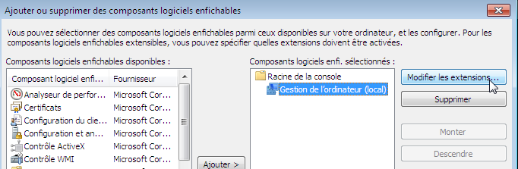
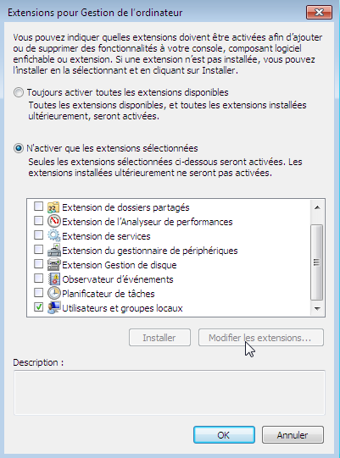
On demande Modifier les extensions…
pour obtenir alors

Il faut ensuite décocher la case Ajouter toutes les extensions
on demande de n'activer que les extensions sélectionnées

et ensuite on faite sa sélection...

Enregistrer la console utilisateur :
Avant d’enregistrer la console, il faut dans le menu FIchier / Option
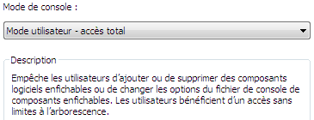
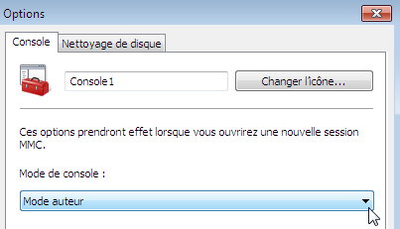
Demander de passer en Mode utilisateur...

Au prochain lancement, les composants enfichables de cette console ne sont plus modifiables... et son réduit à la gestion utilisateur
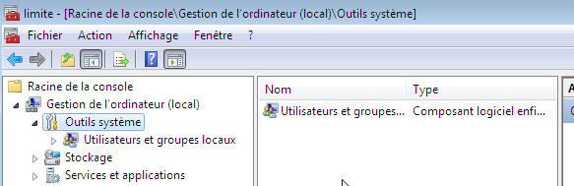

GPEDIT.MSC

Secpol.msc - Rappel stratégies locales et GPo de domaine
Les stratégies locales se lancent depuis les outils d'administration, à travers stratégie de sécurité locale
ce qui donne ensuite accès aux paramètres suivants :
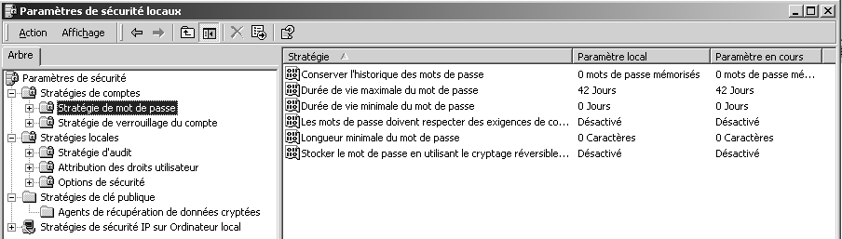
Les GPO ou stratégies de domaine/réseaux elles sont en général utilisées à travers le réseau (pour tout le domaine ou une partie à travers les UO...)
A ce stade, on ne confond plus les « réglages des stratégies locales » avec le fait de passer ces réglages localement via secpol.msc (ou le panneau de configuration / stratégies locales) ou via une GPO de domaine

Gpedit.msc - editeur de stratégie de domaine "locale" ! :
Il est cependant possible de modifier localement les stratégies d'une machine Windows avec les options normalement réservées aux stratégies de domaine /réseau, ARG !
Il faut passer par une console personnalisée gpedit.msc que l'on lance depuis démarrer / executer…
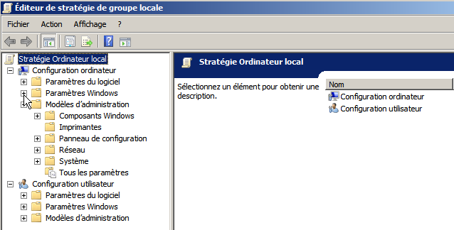

N.B: Evidemment on ne choisit pas sur qui cela s'applique…!

Liste de toutes les stratégies – Policysettings—1809.xls :
Microsoft publie des mises à jour dans un fichier Excel contenant le détail des paramètres de stratégies de groupe Pour les machines Windows 10. (et a chaque version, une version de ce fichier est disponible)
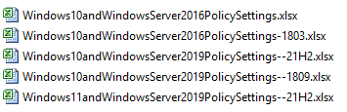

Pour chercher la version 1809 on peut faire une recherche du genre
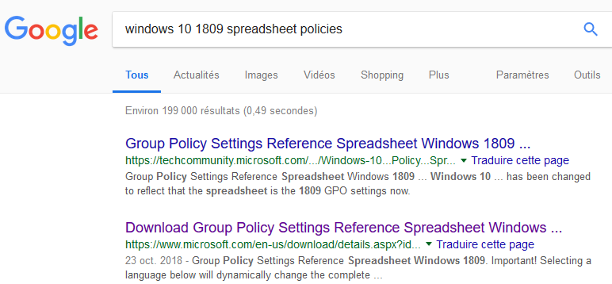

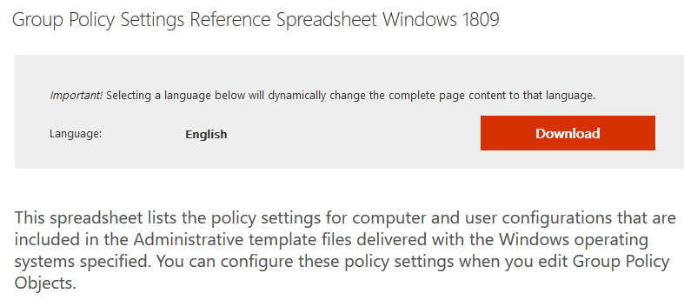
amenant
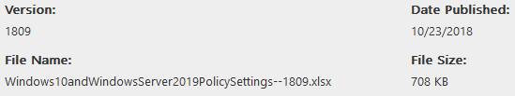

Policysettings – 10-21H2.xls :

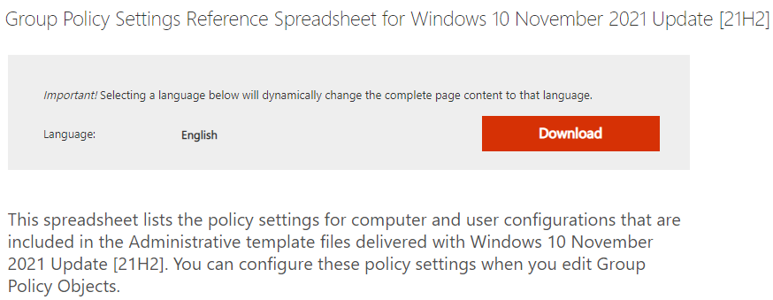

Policysettings – 11-21H2.xls :

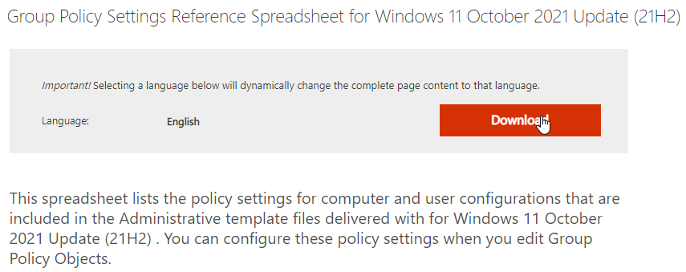

Voire les nouveautés par Branche :
Le fichier permet de faire le lien entre les définitions des paramètres dans les GPO et les clés de registre correspondantes. On peut faire plusieurs filtres sur ce fichier excel.

Filtre simple : Si on demande juste 1809 dans la colonne New in Windows 10 on obtiendra les 166 nouveaux réglages possibles (qui ne correspondent pas forcément à une nouvelle fonctionnalité 1809)

Filtre multiple : si on demande 1809 sur la colonne New in Windows 10 et at least windows server 2016 an windows 10 version 1809 sur la colonne Supported On
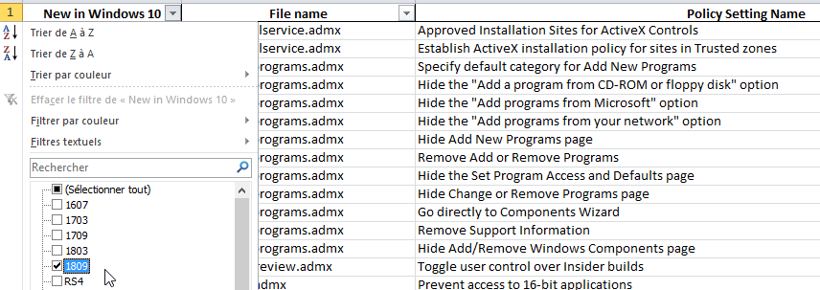
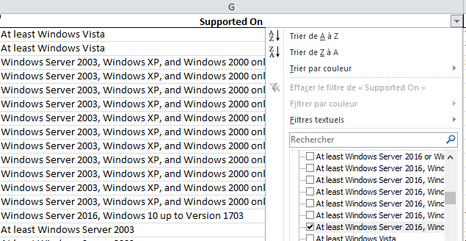
Donc pour les nouveautés 1809 qui ne marchent que sur 1809, alors
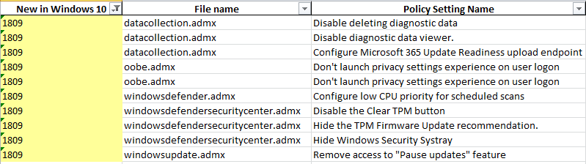

Télécharger (installer) des ADMX modèle de GPO 10-1809 (sur un Serveur)
Téléchargeons un templates pour Windows 10 v1809 depuis le site de microsoft
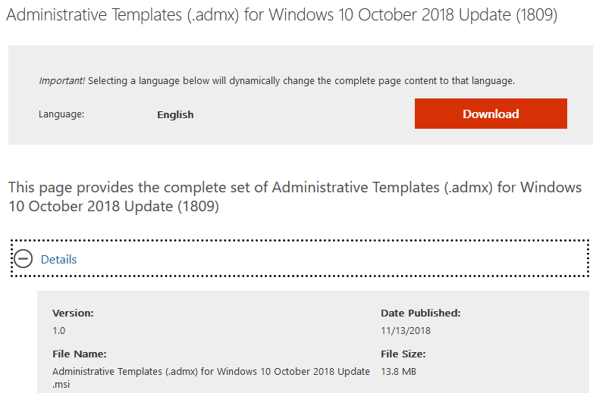
On télécharge le fichier
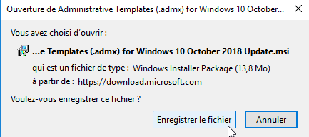
Et on l'installe
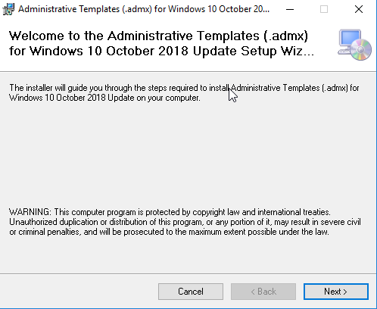
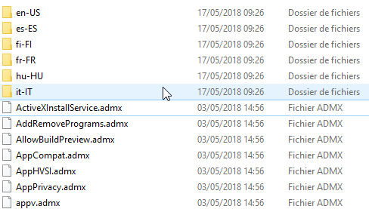
Dans le dossier de désarchivage on trouve tous les modèles admx et les dossiers de langue (au minimum) fr-fr et en-us

Il faut copier soit tout cela, soit uniquement ce qui nous intéresse dans notre Magasin Central
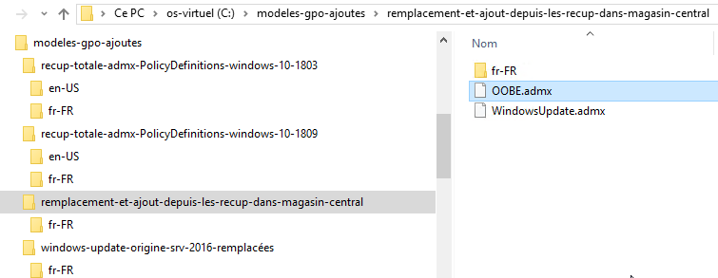

L'idée est que par rapport à un ebsemble de mises à jour disponibles, comme ici à la sortie d'une nouvelle version de l'OS windows 10 v1803, on ne souhaite mettre à jour que la Windowsupdate.admx, et garder en trace de l'ancien modeles admx…
On remplace donc juste un admx et son fichier de langue, tout en gardant l'ancien…
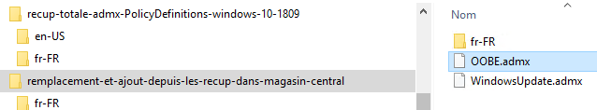

Télécharger (installer) des ADMX modèle de GPO 10-21H2 (sur un Serveur)
Téléchargeons un templates pour Windows 10 v21H2 depuis le site de microsoft
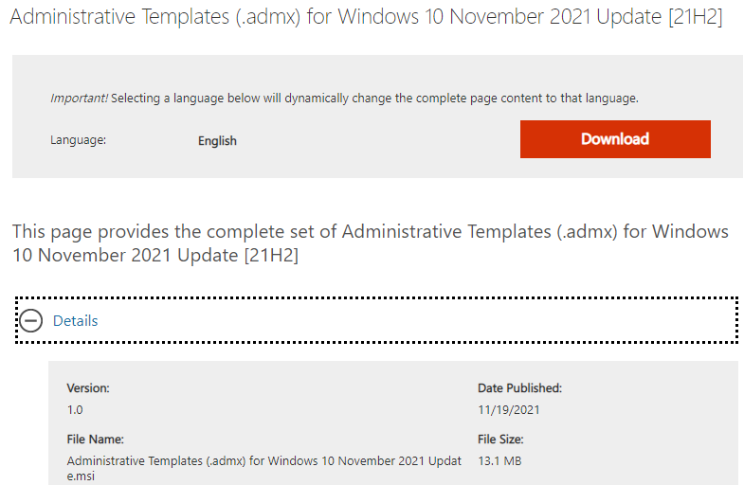
On télécharge le fichier
Et on l'installe
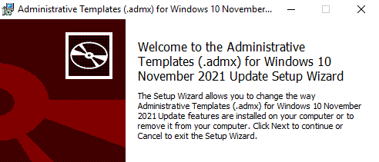
Dans le dossier de désarchivage on trouve tous les modèles admx et les dossiers de langue (au minimum) fr-fr et en-us
Il faut copier soit tout cela, soit uniquement ce qui nous intéresse dans notre Magasin Central. L'idée est que on ne souhaite mettre à jour que la Windowsupdate.admx, et garder en trace de l'ancien modeles admx…
On remplace donc 1admx et son fichier de langue, tout en gardant l'ancien…

Télécharger (installer) des ADMX modèle de GPO 11-21H2 (sur un Serveur)
Téléchargeons un templates pour Windows 11 v21H2 depuis le site de microsoft
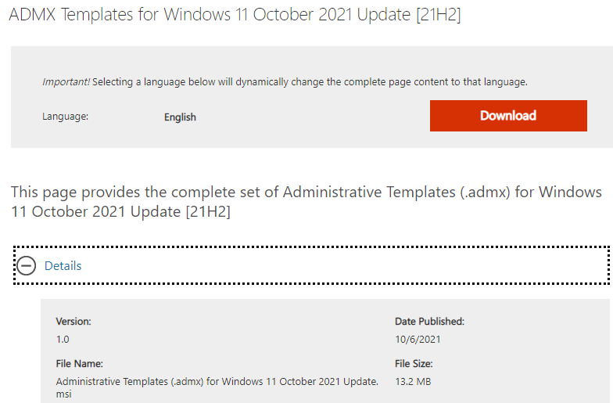
On télécharge le fichier
Et on l'installe
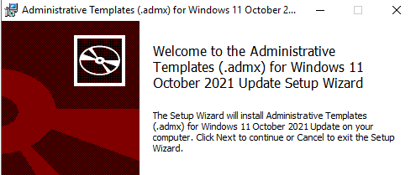
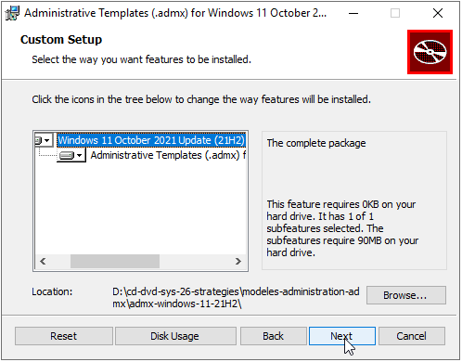et on obtient
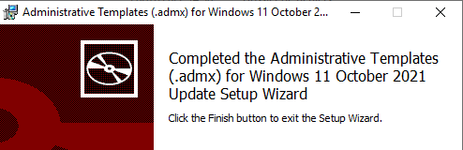
Dans le dossier de désarchivage on trouve tous les modèles admx et les dossiers de langue (au minimum) fr-fr et en-us
Il faut copier soit tout cela, soit uniquement ce qui nous intéresse dans notre Magasin Central. L'idée est que on ne souhaite mettre à jour que la Windowsupdate.admx, et garder en trace de l'ancien modeles admx…

GPO Windows 10 qui disparaissent (sous Windows 11):
https://techcommunity.microsoft.com/t5/core-infrastructure-and-security/windows-10-or-windows-11-gpo-admx-which-one-to-use-for-your/ba-p/3063322
https://4sysops.com/archives/group-policies-for-windows-11-and-10-21h2-compared/
Dans le magasin, il ne peut y avoir qu’un fichier ADMX avec un nom donné
Fondamentalement il y a quelques GPO qui n’existent que sous Windows 10 et d’autres qui sont apparues sous windows 11. Apriori cela semble normal que sous windows 11 de nouvelles GPO apparaissent, mais le problème c’est que quelques anciennes GPO de windows 10 disparaissent !
Ce qui fait que si on remplace les ADMX de 10 par les ADMX de 11, on peut risquer de perdre la main sur ces réglages !
Heureusement la liste est courte : est l’idée pour faire simple sera la suivante : si on n’utilisa pas les rares GPO windows 10 « qui disparaissent » dans les ADMX de windows 11, on peut sans problème installer ces ADMX, sinon il faut s’en passer, et rester avec les ADMX de windows 10!
N.B : il existe une procédure pour faire en sorte que l’on puisse administrer le même modèle ADMX en version 10 et version 11 mais…. Est-ce raisonnable ?

Liste des ADMX windows 10 dans lesquels des réglages « disparaissent »

ADMX name | Scope | Setting
DataCollection | Both | Allow Telemetry: Enhanced
DeliveryOptimization | Computer | Download Mode: Bypass
EAIME | User | Turn on Live Sticker
EAIME | User | Turn on lexicon update
InetRes | Both | Turn off Adobe Flash in Internet Explorer and prevent applications from using Internet Explorer technology to instantiate Flash objects
InetRes | Both | Reset zoom to default for HTML dialogs in Internet Explorer mode
MicrosoftEdge | Both | Suppress the display of Edge Deprecation Notification
Printing | Computer | Limit print driver installation to Administrators
TerminalServer | Computer | Set the Remote Desktop licensing mode: AAD per User
WindowsDefender | Computer | Scan packed executables

Liste des nouveaux réglages ADMX qui apparaissent sous Windows 11

ADMX name | Scope | Setting
AppPrivacy | Computer | Let Windows apps take screenshots of various windows or displays
AppPrivacy | Computer | Let Windows apps turn off the screenshot border
AppxPackageManager | Computer | Archive infrequently used apps
AppxPackageManager | Computer | Do not allow sideloaded apps to auto-update in the background
AppxPackageManager | Computer | Do not allow sideloaded apps to auto-update in the background on a metered network
CloudContent | Computer | Turn off cloud consumer account state content
CloudContent | User | Turn off Spotlight collection on Desktop
ControlPanelDisplay | Computer | Prevent lock screen background motion
DataCollection | Computer | Limit Diagnostic Log Collection
DataCollection | Computer | Limit Dump Collection
DeliveryOptimization | Computer | Discovery Mode: Local Discovery
DnsClient | Computer | Configure DNS over HTTPS (DoH) name resolution
EAIME | User | Configure Korean IME version
FileSys | Computer | Enable NTFS non-paged pool usage
FileSys | Computer | NTFS parallel flush threshold
FileSys | Computer | NTFS parallel flush worker threads
FileSys | Computer | Configure NTFS default tier
Globalization | Both | Restrict Language Pack and Language Feature Installation
InetRes | Both | Replace JScript by loading JScript9Legacy in place of JScript via MSHTML/WebOC.
Netlogon | Computer | Use lowercase DNS host names when registering domain controller SRV records
NewsAndInterests | Computer | Allow News and Interests
Sam | Computer | Configuration settings for the Security Account Manager
Sensors | Computer | Force instant Wake
Sensors | Computer | Force instant Lock
Sensors | Computer | Configure Lock Timeout
StartMenu | Both | Locked Start Layout: Re-Apply Layout at every logon
StartMenu | Both | Show or hide "Most used" list from Start menu
TaskBar | Computer | Configure the Chat icon on the taskbar
TenantRestrictions | Computer | Configure Cloud Policy Details
TerminalServer | Computer | Enable auto-subscription
TerminalServer | Computer | Do not allow location redirection
TerminalServer | Computer | Allow UI Automation redirection
WindowsDefender | Computer | Configure scheduled task times randomization window
WindowsDefender | Computer | Define the directory path to copy support log files
WindowsDefender | Computer | Configure IP Address Exclusions
WindowsDefender | Computer | Turn on script scanning
WindowsDefender | Computer | Allow Microsoft Defender Antivirus to update and communicate over a metered connection
WindowsDefender | Computer | Configure Network Protection to be allowed to be configured into block or audit mode on Windows Server
WindowsDefender | Computer | Control datagram processing for network protection
Sandbox | Computer | Allow vGPU sharing for Windows Sandbox
Sandbox | Computer | Allow networking in Windows Sandbox
Sandbox | Computer | Allow audio input in Windows Sandbox
Sandbox | Computer | Allow video input in Windows Sandbox
Sandbox | Computer | Allow printer sharing with Windows Sandbox
Sandbox | Computer | Allow clipboard sharing with Windows Sandbox
WindowsUpdate |  | <Changes in folder structure>

Services- noms long - courts

Services par noms courts
Classés par Noms courts
Noms court | LONG NAME | Noms Longs - Gestionnaire de Services
AeLookupSvc | Application Experience | Expérience d’application
ALG | Application Layer Gateway Service | Service de la passerelle de la couche Application
AppHostSvc | Application Host Helper Service | Application Host Helper Service
AppIDSvc | Application Identity | Identité de l’application
Appinfo | Application Information | Informations d’application
AppMgmt | Application Management | Gestion d’applications
aspnet_state | ASP.NET State Service | Service d'état ASP.NET
AudioEndpointBuilder | Windows Audio Endpoint Builder | Générateur de points de terminaison du service Audio Windows
AudioSrv | Windows Audio | Audio Windows
AxInstSV | ActiveX Installer (AxInstSV) | Programme d’installation ActiveX (AxInstSV)
BDESVC | BitLocker Drive Encryption Service | Service de chiffrement de lecteur BitLocker
BFE | Base Filtering Engine | Moteur de filtrage de base
BITS | Background Intelligent Transfer Service | Service de transfert intelligent en arrière-plan
Browser | Computer Browser | Explorateur d’ordinateurs
bthserv | Bluetooth Support Service | Service de prise en charge Bluetooth
CertPropSvc | Certificate Propagation | Propagation du certificat
CISVC | Indexing Service | Service d'indexation
clr_optimization_v2.0.50727 | Microsoft .NET Framework NGEN v2.0.50727 | Microsoft .NET Framework NGEN v2.0.x
COMSysApp | COM+ System Application | Application système COM+
CryptSvc | Cryptographic Services | Services de chiffrement
CscService | Offline Files | Fichiers hors connexion
DcomLaunch | DCOM Server Process Launcher | Lanceur de processus serveur DCOM
defragsvc | Disk Defragmenter | Défragmenteur de disque
Diagtrack | Diagnostics Tracking Service | Gestions collecte des informations de diagnostic et télémtrie
Dhcp | DHCP Client | Client DHCP
Dnscache | DNS Client | Client DNS
dot3svc | Wired AutoConfig | Configuration automatique de réseau câblé
DPS | Diagnostic Policy Service | Service de stratégie de diagnostic
EapHost | Extensible Authentication Protocol | Protocole EAP (Extensible Authentication Protocol)
EFS | Encrypting File System (EFS) | Système de fichiers EFS (Encrypting File System)
ehRecvr | Windows Media Center Receiver Service | Service de réception Windows Media Center
ehSched | Windows Media Center Scheduler Service | Service de planification Windows Media Center
EventLog | Windows Event Log | Journal d’événements Windows
EventSystem | COM+ Event System | Système d’événement COM+
Fax | Fax | Télécopie
fdPHost | Function Discovery Provider Host | Hôte du fournisseur de découverte de fonctions
FDResPub | Function Discovery Resource Publication | Publication des ressources de découverte de fonctions
FontCache | Windows Font Cache Service | Service de cache de police Windows
FontCache3.0.0.0 | Windows Presentation Foundation Font Cache 3.0.0.0 | Cache de police de Windows Presentation Foundation 3
fsssvc | Windows Live Family Safety | Service Windows Live Contrôle parental
ftpsvc | Microsoft FTP Service | Service FTP Microsoft
gpsvc | Group Policy Client | Client de stratégie de groupe
hidserv | Human Interface Device Access | Accès du périphérique d'interface utilisateur
hkmsvc | Health Key and Certificate Management | Gestion des clés et des certificats d’intégrité
HomeGroupListener | HomeGroup Listener | Écouteur HomeGroup
HomeGroupProvider | HomeGroup Provider | Fournisseur HomeGroup
idsvc | Windows CardSpace | Windows CardSpace
IISADMIN | IIS Admin Service | Service d'administration IIS
IKEEXT | IKE and AuthIP IPsec Keying Modules | Modules de génération de clés IKE et AuthIP
IPBusEnum | PnP-X IP Bus Enumerator | Énumérateur de bus IP PnP-X
iphlpsvc | IP Helper | Assistance IP
iprip | RIP Listener | RIP Listener
KeyIso | CNG Key Isolation | Isolation de clé CNG
KtmRm | KtmRm for Distributed Transaction Coordinator | Service KtmRm pour Distributed Transaction Coordinator
LanmanServer | Server | Serveur
LanmanWorkstation | Workstation | Station de travail
lltdsvc | Link-Layer Topology Discovery Mapper | Mappage de découverte de topologie de la couche de liaison
lmhosts | TCP/IP NetBIOS Helper | Assistance NetBIOS sur TCP/IP
LPDSVC | LPD Service | Service LPD
Mcx2Svc | Media Center Extender Service | Service Media Center Extender
MMCSS | Multimedia Class Scheduler | Planificateur de classes multimédias
MpsSvc | Windows Firewall | Pare-feu Windows
MSDTC | Distributed Transaction Coordinator | Coordinateur de transactions distribuées
MSiSCSI | Microsoft iSCSI Initiator Service | Service Initiateur iSCSI de Microsoft
msiserver | Windows Installer | Windows Installer
MSMQ | Message Queuing | Message Queuing
MSMQTriggers | Message Queuing Triggers | Déclencheurs Message Queuing
napagent | Network Access Protection Agent | Agent de protection d’accès réseau
Netlogon | Netlogon | Netlogon
Netman | Network Connections | Connexions réseau
NetMsmqActivator | Net.Msmq Listener Adapter | Adaptateur d'écouteur Net.Msmq
NetPipeActivator | Net.Pipe Listener Adapter | Adaptateur d'écouteur Net.Pipe
netprofm | Network List Service | Service Liste des réseaux
NetTcpActivator | Net.Tcp Listener Adapter | Adaptateur d'écouteur Net.Tcp
NetTcpPortSharing | Net.Tcp Port Sharing Service | Service de partage de ports Net.Tcp
NfsClnt | Client for NFS | Client pour NFS
NlaSvc | Network Location Awareness | Connaissance des emplacements réseau
nsi | Network Store Interface Service | Service Interface du magasin réseau
p2pimsvc | Peer Networking Identity Manager | Gestionnaire d’identité réseau homologue
p2psvc | Peer Networking Grouping | Groupement de mise en réseau de pairs
PcaSvc | Program Compatibility Assistant Service | Service de l’Assistant Compatibilité des programmes
PeerDistSvc | BranchCache | BranchCache
pla | Performance Logs &amp; Alerts | Journaux & alertes de performance
PlugPlay | Plug and Play | Plug-and-Play
PNRPAutoReg | PNRP Machine Name Publication Service | Service de publication des noms d’ordinateurs PNRP
PNRPsvc | Peer Name Resolution Protocol | Protocole PNRP
PolicyAgent | IPsec Policy Agent | Agent de stratégie IPsec
Power | Power | Alimentation
ProfSvc | User Profile Service | Service de profil utilisateur
ProtectedStorage | Protected Storage | Emplacement protégé
QWAVE | Quality Windows Audio Video Experience | Expérience audio-vidéo haute qualité Windows
RasAuto | Remote Access Auto Connection Manager | Gestionnaire de connexion automatique d’accès distant
RasMan | Remote Access Connection Manager | Gestionnaire de connexions d’accès distant
RemoteAccess | Routing and Remote Access | Routage et accès distant
RemoteRegistry | Remote Registry | Registre à distance
RpcEptMapper | RPC Endpoint Mapper | Mappeur de point de terminaison RPC
RpcLocator | Remote Procedure Call (RPC) Locator | Localisateur d’appels de procédure distante (RPC)
RpcSs | Remote Procedure Call (RPC) | Appel de procédure distante (RPC)
SamSs | Security Accounts Manager | Gestionnaire de comptes de sécurité
SCardSvr | Smart Card | Carte à puce
Schedule | Task Scheduler | Planificateur de tâches
SCPolicySvc | Smart Card Removal Policy | Stratégie de retrait de la carte à puce
SDRSVC | Windows Backup | Sauvegarde Windows
SeaPort | SeaPort | SeaPort
seclogon | Secondary Logon | Ouverture de session secondaire
SENS | System Event Notification Service | Service de notification d’événements système
SensrSvc | Adaptive Brightness | Brillance adaptative
SessionEnv | Remote Desktop Configuration | Configuration des services Bureau à distance
SharedAccess | Internet Connection Sharing (ICS) | Partage de connexion Internet (ICS)
ShellHWDetection | Shell Hardware Detection | Détection matériel noyau
simptcp | Simple TCP/IP Services | Services TCP/IP simples
SNMP | SNMP Service | Service SNMP
SNMPTRAP | SNMP Trap | Interruption SNMP
Spooler | Print Spooler | Spouleur d’impression
sppsvc | Software Protection | Protection logicielle
sppuinotify | SPP Notification Service | Service de notification SPP
SSDPSRV | SSDP Discovery | Découverte SSDP
SstpSvc | Secure Socket Tunneling Protocol Service | Service SSTP (Secure Socket Tunneling Protocol)
StiSvc | Windows Image Acquisition (WIA) | Acquisition d'image Windows (WIA)
StorSvc | Storage Service | Service de stockage
swprv | Microsoft Software Shadow Copy Provider | Fournisseur de cliché instantané de logiciel Microsoft
SysMain | Superfetch | Superfetch
TabletInputService | Tablet PC Input Service | Service Panneau de saisie Tablet PC
TapiSrv | Telephony | Téléphonie
TBS | TPM Base Services | Services de base de module de plateforme sécurisée
TermService | Remote Desktop Services | Services Bureau à distance
Themes | Themes | Thèmes
THREADORDER | Thread Ordering Server | Serveur de priorités des threads
TlntSvr | Telnet | Telnet
TrkWks | Distributed Link Tracking Client | Client de suivi de lien distribué
TrustedInstaller | Windows Modules Installer | Programme d’installation pour les modules Windows
UI0Detect | Interactive Services Detection | Détection de services interactifs
UmRdpService | Remote Desktop Services UserMode Port Redirector | Redirecteur de port du mode utilisateur des services Bureau à distance
upnphost | UPnP Device Host | Hôte de périphérique UPnP
UxSms | Desktop Window Manager Session Manager | Gestionnaire de sessions du Gestionnaire de fenêtrage
VaultSvc | Credential Manager | Gestionnaire d’informations d’identification
vds | Virtual Disk | Disque virtuel
VSS | Volume Shadow Copy | Cliché instantané des volumes
W32Time | Windows Time | Temps Windows
W3SVC | World Wide Web Publishing Service | Service de publication World Wide Web
WAS | Windows Process Activation Service | Service d'activation des processus Windows
wbengine | Block Level Backup Engine Service | Service de moteur de sauvegarde en mode bloc
WbioSrvc | Windows Biometric Service | Service de biométrie Windows
wcncsvc | Windows Connect Now - Config Registrar | Windows Connect Now - Registre de configuration
WcsPlugInService | Windows Color System | Système de couleurs Windows
WdiServiceHost | Diagnostic Service Host | Service hôte WDIServiceHost
WdiSystemHost | Diagnostic System Host | Hôte système de diagnostics
WebClient | WebClient | WebClient
Wecsvc | Windows Event Collector | Collecteur d’événements de Windows
wercplsupport | Problem Reports and Solutions Control Panel Support | Prise en charge de l’application Rapports et solutions aux problèmes du Panneau de configuration
WerSvc | Windows Error Reporting Service | Service de rapport d’erreurs Windows
WinDefend | Windows Defender | Windows Defender
WinHttpAutoProxySvc | WinHTTP Web Proxy Auto-Discovery Service | Service de découverte automatique de Proxy Web pour les services HTTP Windows
Winmgmt | Windows Management Instrumentation | Infrastructure de gestion Windows
WinRM | Windows Remote Management (WS-Management) | Gestion à distance de Windows (Gestion WSM)
Wlansvc | WLAN AutoConfig | Service de configuration automatique WLAN
wmiApSrv | WMI Performance Adapter | Carte de performance WMI
WMPNetworkSvc | Windows Media Player Network Sharing Service | Service Partage réseau du Lecteur Windows Media
WMSVC | Web Management Service | Service de gestion Web
WPCSvc | Parental Controls | Parental Controls
WPDBusEnum | Portable Device Enumerator Service | Service Énumérateur d’appareil mobile
wscsvc | Security Center | Centre de sécurité
WSearch | Windows Search | Windows Search
wuauserv | Windows Update | Windows Update
wudfsvc | Windows Driver Foundation - User-mode Driver Framework | Windows Driver Foundation - Infrastructure de pilote mode-utilisateur
WwanSvc | WWAN AutoConfig | Service de configuration automatique WWAN

Services par noms longs - fr
Classés par Noms longs français
Noms Longs - Gestionnaire de Services | Nom court | LONG NAME
Accès du périphérique d'interface utilisateur | hidserv | Human Interface Device Access
Acquisition d'image Windows (WIA) | StiSvc | Windows Image Acquisition (WIA)
Adaptateur d'écouteur Net.Msmq | NetMsmqActivator | Net.Msmq Listener Adapter
Adaptateur d'écouteur Net.Pipe | NetPipeActivator | Net.Pipe Listener Adapter
Adaptateur d'écouteur Net.Tcp | NetTcpActivator | Net.Tcp Listener Adapter
Agent de protection d’accès réseau | napagent | Network Access Protection Agent
Agent de stratégie IPsec | PolicyAgent | IPsec Policy Agent
Alimentation | Power | Power
Appel de procédure distante (RPC) | RpcSs | Remote Procedure Call (RPC)
Application Host Helper Service | AppHostSvc | Application Host Helper Service
Application système COM+ | COMSysApp | COM+ System Application
Assistance IP | iphlpsvc | IP Helper
Assistance NetBIOS sur TCP/IP | lmhosts | TCP/IP NetBIOS Helper
Audio Windows | AudioSrv | Windows Audio
BranchCache | PeerDistSvc | BranchCache
Brillance adaptative | SensrSvc | Adaptive Brightness
Cache de police de Windows Presentation Foundation 3 | FontCache3.0.0.0 | Windows Presentation Foundation Font Cache 3.0.0.0
Carte à puce | SCardSvr | Smart Card
Carte de performance WMI | wmiApSrv | WMI Performance Adapter
Centre de sécurité | wscsvc | Security Center
Cliché instantané des volumes | VSS | Volume Shadow Copy
Client de stratégie de groupe | gpsvc | Group Policy Client
Client de suivi de lien distribué | TrkWks | Distributed Link Tracking Client
Client DHCP | Dhcp | DHCP Client
Client DNS | Dnscache | DNS Client
Client pour NFS | NfsClnt | Client for NFS
Collecteur d’événements de Windows | Wecsvc | Windows Event Collector
Configuration automatique de réseau câblé | dot3svc | Wired AutoConfig
Configuration des services Bureau à distance | SessionEnv | Remote Desktop Configuration
Connaissance des emplacements réseau | NlaSvc | Network Location Awareness
Connexions réseau | Netman | Network Connections
Coordinateur de transactions distribuées | MSDTC | Distributed Transaction Coordinator
Déclencheurs Message Queuing | MSMQTriggers | Message Queuing Triggers
Découverte SSDP | SSDPSRV | SSDP Discovery
Défragmenteur de disque | defragsvc | Disk Defragmenter
Détection de services interactifs | UI0Detect | Interactive Services Detection
Détection matériel noyau | ShellHWDetection | Shell Hardware Detection
Disque virtuel | vds | Virtual Disk
Écouteur HomeGroup | HomeGroupListener | HomeGroup Listener
Emplacement protégé | ProtectedStorage | Protected Storage
Énumérateur de bus IP PnP-X | IPBusEnum | PnP-X IP Bus Enumerator
Expérience audio-vidéo haute qualité Windows | QWAVE | Quality Windows Audio Video Experience
Expérience d’application | AeLookupSvc | Application Experience
Explorateur d’ordinateurs | Browser | Computer Browser
Expérience des utilisateurs connectés et télémétrie | DiagTrack | Diagnostics Tracking Service
Fichiers hors connexion | CscService | Offline Files
Fournisseur de cliché instantané de logiciel Microsoft | swprv | Microsoft Software Shadow Copy Provider
Fournisseur HomeGroup | HomeGroupProvider | HomeGroup Provider
Générateur de points de terminaison du service Audio Windows | AudioEndpointBuilder | Windows Audio Endpoint Builder
Gestion à distance de Windows (Gestion WSM) | WinRM | Windows Remote Management (WS-Management)
Gestion d’applications | AppMgmt | Application Management
Gestion des clés et des certificats d’intégrité | hkmsvc | Health Key and Certificate Management
Gestionnaire d’identité réseau homologue | p2pimsvc | Peer Networking Identity Manager
Gestionnaire d’informations d’identification | VaultSvc | Credential Manager
Gestionnaire de comptes de sécurité | SamSs | Security Accounts Manager
Gestionnaire de connexion automatique d’accès distant | RasAuto | Remote Access Auto Connection Manager
Gestionnaire de connexions d’accès distant | RasMan | Remote Access Connection Manager
Gestionnaire de sessions du Gestionnaire de fenêtrage | UxSms | Desktop Window Manager Session Manager
Groupement de mise en réseau de pairs | p2psvc | Peer Networking Grouping
Hôte de périphérique UPnP | upnphost | UPnP Device Host
Hôte du fournisseur de découverte de fonctions | fdPHost | Function Discovery Provider Host
Hôte système de diagnostics | WdiSystemHost | Diagnostic System Host
Identité de l’application | AppIDSvc | Application Identity
Informations d’application | Appinfo | Application Information
Infrastructure de gestion Windows | Winmgmt | Windows Management Instrumentation
Interruption SNMP | SNMPTRAP | SNMP Trap
Isolation de clé CNG | KeyIso | CNG Key Isolation
Journal d’événements Windows | EventLog | Windows Event Log
Journaux & alertes de performance | pla | Performance Logs &amp; Alerts
Lanceur de processus serveur DCOM | DcomLaunch | DCOM Server Process Launcher
Localisateur d’appels de procédure distante (RPC) | RpcLocator | Remote Procedure Call (RPC) Locator
Mappage de découverte de topologie de la couche de liaison | lltdsvc | Link-Layer Topology Discovery Mapper
Mappeur de point de terminaison RPC | RpcEptMapper | RPC Endpoint Mapper
Message Queuing | MSMQ | Message Queuing
Microsoft .NET Framework NGEN v2.0.x | clr_optimization_v2.0.50727 | Microsoft .NET Framework NGEN v2.0.50727
Modules de génération de clés IKE et AuthIP | IKEEXT | IKE and AuthIP IPsec Keying Modules
Moteur de filtrage de base | BFE | Base Filtering Engine
Netlogon | Netlogon | Netlogon
Ouverture de session secondaire | seclogon | Secondary Logon
Pare-feu Windows | MpsSvc | Windows Firewall
Parental Controls | WPCSvc | Parental Controls
Partage de connexion Internet (ICS) | SharedAccess | Internet Connection Sharing (ICS)
Planificateur de classes multimédias | MMCSS | Multimedia Class Scheduler
Planificateur de tâches | Schedule | Task Scheduler
Plug-and-Play | PlugPlay | Plug and Play
Prise en charge de l’application Rapports et solutions aux problèmes du Panneau de configuration | wercplsupport | Problem Reports and Solutions Control Panel Support
Programme d’installation ActiveX (AxInstSV) | AxInstSV | ActiveX Installer (AxInstSV)
Programme d’installation pour les modules Windows | TrustedInstaller | Windows Modules Installer
Propagation du certificat | CertPropSvc | Certificate Propagation
Protection logicielle | sppsvc | Software Protection
Protocole EAP (Extensible Authentication Protocol) | EapHost | Extensible Authentication Protocol
Protocole PNRP | PNRPsvc | Peer Name Resolution Protocol
Publication des ressources de découverte de fonctions | FDResPub | Function Discovery Resource Publication
Redirecteur de port du mode utilisateur des services Bureau à distance | UmRdpService | Remote Desktop Services UserMode Port Redirector
Registre à distance | RemoteRegistry | Remote Registry
RIP Listener | iprip | RIP Listener
Routage et accès distant | RemoteAccess | Routing and Remote Access
Sauvegarde Windows | SDRSVC | Windows Backup
SeaPort | SeaPort | SeaPort
Serveur | LanmanServer | Server
Serveur de priorités des threads | THREADORDER | Thread Ordering Server
Service d'activation des processus Windows | WAS | Windows Process Activation Service
Service d'administration IIS | IISADMIN | IIS Admin Service
Service de biométrie Windows | WbioSrvc | Windows Biometric Service
Service de cache de police Windows | FontCache | Windows Font Cache Service
Service de chiffrement de lecteur BitLocker | BDESVC | BitLocker Drive Encryption Service
Service de configuration automatique WLAN | Wlansvc | WLAN AutoConfig
Service de configuration automatique WWAN | WwanSvc | WWAN AutoConfig
Service de découverte automatique de Proxy Web pour les services HTTP Windows | WinHttpAutoProxySvc | WinHTTP Web Proxy Auto-Discovery Service
Service de gestion Web | WMSVC | Web Management Service
Service de l’Assistant Compatibilité des programmes | PcaSvc | Program Compatibility Assistant Service
Service de la passerelle de la couche Application | ALG | Application Layer Gateway Service
Service de moteur de sauvegarde en mode bloc | wbengine | Block Level Backup Engine Service
Service de notification d’événements système | SENS | System Event Notification Service
Service de notification SPP | sppuinotify | SPP Notification Service
Service de partage de ports Net.Tcp | NetTcpPortSharing | Net.Tcp Port Sharing Service
Service de planification Windows Media Center | ehSched | Windows Media Center Scheduler Service
Service de prise en charge Bluetooth | bthserv | Bluetooth Support Service
Service de profil utilisateur | ProfSvc | User Profile Service
Service de publication des noms d’ordinateurs PNRP | PNRPAutoReg | PNRP Machine Name Publication Service
Service de publication World Wide Web | W3SVC | World Wide Web Publishing Service
Service de rapport d’erreurs Windows | WerSvc | Windows Error Reporting Service
Service de réception Windows Media Center | ehRecvr | Windows Media Center Receiver Service
Service de stockage | StorSvc | Storage Service
Service de stratégie de diagnostic | DPS | Diagnostic Policy Service
Service de transfert intelligent en arrière-plan | BITS | Background Intelligent Transfer Service
Service d'état ASP.NET | aspnet_state | ASP.NET State Service
Service d'indexation | CISVC | Indexing Service
Service Énumérateur d’appareil mobile | WPDBusEnum | Portable Device Enumerator Service
Service FTP Microsoft | ftpsvc | Microsoft FTP Service
Service hôte WDIServiceHost | WdiServiceHost | Diagnostic Service Host
Service Initiateur iSCSI de Microsoft | MSiSCSI | Microsoft iSCSI Initiator Service
Service Interface du magasin réseau | nsi | Network Store Interface Service
Service KtmRm pour Distributed Transaction Coordinator | KtmRm | KtmRm for Distributed Transaction Coordinator
Service Liste des réseaux | netprofm | Network List Service
Service LPD | LPDSVC | LPD Service
Service Media Center Extender | Mcx2Svc | Media Center Extender Service
Service Panneau de saisie Tablet PC | TabletInputService | Tablet PC Input Service
Service Partage réseau du Lecteur Windows Media | WMPNetworkSvc | Windows Media Player Network Sharing Service
Service SNMP | SNMP | SNMP Service
Service SSTP (Secure Socket Tunneling Protocol) | SstpSvc | Secure Socket Tunneling Protocol Service
Service Windows Live Contrôle parental | fsssvc | Windows Live Family Safety
Services Bureau à distance | TermService | Remote Desktop Services
Services de base de module de plateforme sécurisée | TBS | TPM Base Services
Services de chiffrement | CryptSvc | Cryptographic Services
Services TCP/IP simples | simptcp | Simple TCP/IP Services
Spouleur d’impression | Spooler | Print Spooler
Station de travail | LanmanWorkstation | Workstation
Stratégie de retrait de la carte à puce | SCPolicySvc | Smart Card Removal Policy
Superfetch | SysMain | Superfetch
Système d’événement COM+ | EventSystem | COM+ Event System
Système de couleurs Windows | WcsPlugInService | Windows Color System
Système de fichiers EFS (Encrypting File System) | EFS | Encrypting File System (EFS)
Télécopie | Fax | Fax
Téléphonie | TapiSrv | Telephony
Telnet | TlntSvr | Telnet
Temps Windows | W32Time | Windows Time
Thèmes | Themes | Themes
WebClient | WebClient | WebClient
Windows CardSpace | idsvc | Windows CardSpace
Windows Connect Now - Registre de configuration | wcncsvc | Windows Connect Now - Config Registrar
Windows Defender | WinDefend | Windows Defender
Windows Driver Foundation - Infrastructure de pilote mode-utilisateur | wudfsvc | Windows Driver Foundation - User-mode Driver Framework
Windows Installer | msiserver | Windows Installer
Windows Search | WSearch | Windows Search
Windows Update | wuauserv | Windows Update

